**BỘ GIÁO DỤC VÀ ĐÀO TẠO**

**TRƯỜNG ĐẠI HỌC SƯ PHẠM KỸ THUẬT THÀNH PHỐ HỒ CHÍ MINH**

**KHOA ĐIỆN – ĐIỆN TỬ**

**BỘ MÔN ĐIỆN TỬ CÔNG NGHIỆP**

**ĐỒ ÁN TỐT NGHIỆP**



**HCMUTE**

**Đề tài: THIẾT KẾ & THI CÔNG MÁY TRỢ THỞ**

**BÓP BÓNG VAN – MASK TỰ ĐỘNG**

**NGÀNH CÔNG NGHỆ KỸ THUẬT ĐIỆN TỬ TRUYỀN THÔNG**

**Sinh viên:** **DƯƠNG VĂN BÌNH MSSV:** **11141013**

**LÊ THỊ MINH THÙY MSSV:** **11141425**

**GVHD**: **TS. NGUYỄN THANH HẢI**

Tp. Hồ Chí Minh, 07/2015

# PHIẾU GIAO NHIỆM VỤ ĐỒ ÁN TỐT NGHIỆP

1. **Thông tin sinh viên**

Họ và tên: **DƯƠNG VĂN BÌNH** MSSV: **11141013**

Tel: **0988 968 065** Email: [khongquenk2002@gmail.com](mailto:khongquenk2002@gmail.com)

Họ và tên: **LÊ THỊ MINH THÙY** MSSV: **11141425**

Tel: **0169 562 4211** Email: [11141425@student.hcmute.edu.vn](mailto:11141425@student.hcmute.edu.vn)

1. **Thông tin đề tài**

Tên của đề tài: **THIẾT KẾ & THI CÔNG MÁY TRỢ THỞ BÓP BÓNG VAN – MASK TỰ ĐỘNG**

Mục đích của đề tài: *Thiết kế và thi công một máy trợ thở tự động bóp bóng Van – Mask thay cho bóp bóng bằng tay*.

Đồ án tốt nghiệp được thực hiện tại: Bộ môn Điện Tử Công Nghiệp, Khoa Điện - Điện Tử, Trường Đại Học Sư Phạm Kỹ Thuật Thành Phố Hồ Chí Minh.

Thời gian thực hiện: Từ ngày 02/03/2015 đến 29/06/2015

1. **Các nhiệm vụ cụ thể của đề tài**

* Thi công cơ khí khung bóp bóng Van – Mask.
* Thi công mạch điều khiển dùng vi điều khiển PIC 16F887.
* Thiết kế nhiều chế độ lựa chọn để điều chỉnh, thay đổi được chu kỳ bóp bóng Van – Mask cho phù hợp với tình trạng sức khỏe của bệnh nhân.
* Báo sự cố mất nguồn qua điện thoại cho người nhà bệnh nhân.
* Tự động chuyển từ nguồn AC qua nguồn DC khi mất điện đột ngột.
* Thông báo pin yếu và sạc pin khi hết điện.
* Lựa chọn, thiết kế hệ thống cơ khí và hệ thống điện tử với chi phí tiết kiệm nhất.

1. **Lời cam đoan của sinh viên**

Chúng tôi – Dương Văn Bình và Lê Thị Minh Thùy cam đoan ĐATN là công trình nghiên cứu của bản thân chúng tôi dưới sự hướng dẫn của tiến sĩ Nguyễn Thanh Hải.

Các kết quả công bố trong ĐATN là trung thực và không sao chép từ bất kỳ công trình nào khác.

|  |  |
| --- | --- |
|  | *Tp.HCM, ngày tháng năm 2015*  SV thực hiện đồ án  **Dương Văn Bình**  **Lê Thị Minh Thùy** |

Giáo viên hướng dẫn xác nhận về mức độ hoàn thành và cho phép được bảo vệ:

………………………………………………………………………………………..

|  |  |
| --- | --- |
| Xác nhận của Bộ Môn | *Tp.HCM, ngày tháng năm 2015*  Giáo viên hướng dẫn  *(Ký ghi rõ họ tên và học hàm học vị)* |

# LỜI CẢM ƠN

Đầu tiên, nhóm sinh viên thực hiện đề tài muốn gửi lời cám ơn chân thành và tri ân sâu sắc đến Thầy **TS. Nguyễn Thanh Hải** đã dành thời gian quý báu trực tiếp hướng dẫn và tận tình giúp đỡ, tạo điều kiện để nhóm hoàn thành tốt đề tài. Bên cạnh đó, nhóm cũng xin chân thành cảm ơn quý **Thầy Cô trường Đại học Sư phạm Kỹ thuật Thành phố Hồ Chí Minh** nói chung và quý **Thầy Cô khoa Điện – Điện tử** nói riêng cùng với tri thức và tâm huyết của mình đã truyền đạt những kiến thức quý báu, tạo dựng nền móng đầu tiên cho chúng em có sơ sở cũng như những kiến thức cần thiết trong suốt thời gian học tập tại trường, nhờ đó nhóm đã hoàn thành tốt Đồ Án Tốt Nghiệp cũng như định hướng được nghề nghiệp trong tương lai sau này.

Và đặc biệt nhóm sinh viên thực hiện đề tài cũng xin chân thành gửi lời đồng cảm ơn đến các bạn **sinh viên cùng lớp 11141** và các **bác sĩ khoa hồi sức cấp cứu bệnh viện Nhi đồng 2** đã chia sẻ, trao đổi kiến thức, kinh nghiệm quý báu của mình để góp phần giúp nhóm hoàn thành đề tài tốt hơn. Cuối cùng, nhóm xin phép được cảm ơn **gia đình, bạn bè** đã luôn bên cạnh hỗ trợ, động viên nhóm cả về mặt tinh thần lẫn tài chính trong suốt thời gian nhóm thực hiện đề tài tốt nghiệp.

Xin chân thành cảm ơn !

|  |  |
| --- | --- |
|  | **Nhóm sinh viên thực hiện đề tài**  (ký tên)  DƯƠNG VĂN BÌNH  LÊ THỊ MINH THÙY |

# TÓM TẮT

Đề tài mô tả thiết kế và thi công của một máy trợ thở cầm tay giá thành rẻ sử dụng trên xe cấp cứu, trong những trường hợp xảy ra thương vong hàng loạt hoặc môi trường thiếu thốn máy trợ thở mắc tiền chuyên dụng trong y tế. Máy trợ thở có thể trợ thở bằng cách bóp một bóng Van – Mask (BVM – bóng van mặt nạ), khi sử dụng máy con người không cần phải bóp BVM bằng tay nữa. Khung máy được làm bằng mica và nhôm, kích thước 240 x 240 x 240 mm và trọng lượng 7kg. Máy được điều khiển bởi động cơ bước, có thể dùng hai nguồn điện: nguồn AC (nguồn điện cố định tại chỗ) và nguồn DC (dùng ắc quy khi di chuyển), có thể điều chỉnh thể tích khí lên đến 900mL, hơi thở mỗi phút (bpm = breaths per minute) là 5 đến 30, và tỷ lệ thời gian hít vào – thời gian thở ra có thể tùy chọn 1:2, 1:3 và 1:4. Thể tích khí, hơi thở mỗi phút (bpm) và tỷ lệ thời gian hít thở được thiết lập dễ dàng bằng nút bấm, các chế độ cài đặt được hiển thị trên một màn hình LCD. Máy có thể tự động chuyển đổi từ nguồn xoay chiều sang nguồn pin dự trữ khi mất điện đột ngột, nhận biết được khi pin yếu và sạc được pin khi hết điện, có thể thông tin về tình trạng máy cho bác sĩ hoặc người nhà bệnh nhân qua điện thoại. Trong tương lai chiếc máy trợ thở này sẽ được hiệu chỉnh đầy đủ các tiêu chuẩn y tế và bao gồm tất cả các tính năng thông khí mong muốn, máy cũng sẽ được tối ưu hóa hơn nữa để tiêu thụ năng lượng thấp và sẽ được thiết kế lại trong trường hợp sản xuất, lắp ráp hàng loạt. Chi phí sản xuất mô hình đầu tiên khoảng 10 triệu VNĐ, giá cả khi sản xuất số lượng lớn máy trợ thở ước tính là ít hơn 3 triệu VNĐ mỗi máy. Thông qua sản phẩm này, giải pháp bóp BVM để trợ thở được chứng minh là lựa chọn khả thi để hướng đến một máy trợ thở chi phí thấp (thấp hơn rất nhiều so với giá thành máy trợ thở hiện đại), công suất thấp, có các tính năng trợ thở cần thiết và có thể di chuyển dễ dàng, tiện lợi.

# MỤC LỤC

MỤC LỤC

PHIẾU GIAO NHIỆM VỤ ĐỒ ÁN TỐT NGHIỆP i

LỜI CẢM ƠN iii

TÓM TẮT iv

MỤC LỤC v

DANH SÁCH HÌNH VẼ ix

DANH SÁCH BẢNG BIỂU xi

LỊCH TRÌNH THỰC HIỆN ĐỒ ÁN TỐT NGHIỆP xii

CHƯƠNG 1: TỔNG QUAN ĐỀ TÀI 1

1.1 GIỚI THIỆU ĐỀ TÀI 1

1.1.1 ĐẶT VẤN ĐỀ 1

1.1.2 LÝ DO CHỌN ĐỀ TÀI 2

1.1.3 ĐỐI TƯỢNG NGHIÊN CỨU 5

1.2 MỤC TIÊU ĐỀ TÀI 6

1.3 PHẠM VI NGHIÊN CỨU 7

CHƯƠNG 2: CƠ SỞ LÝ THUYẾT 8

2.1 CƠ SỞ LÝ THUYẾT Y SINH 8

2.1.1 CÁC THÀNH PHẦN TIÊU CHUẨN CỦA BVM 9

2.1.2 PHƯƠNG THỨC HOẠT ĐỘNG CỦA BVM 11

2.1.3 CÁC THÀNH PHẦN/TÍNH NĂNG BỔ SUNG 12

2.1.4 CÁC LOẠI BÓNG VAN MẶT NẠ 13

2.2 CƠ SỞ LÝ THUYẾT ĐIỆN TỬ 14

2.2.1 ĐỘNG CƠ BƯỚC 16

2.2.1.1 NGUYÊN TẮC HOẠT ĐỘNG CƠ BẢN CỦA ĐỘNG CƠ BƯỚC 17

2.2.1.2 CÁC LOẠI ĐỘNG CƠ BƯỚC 17

2.2.1.3 DẠNG SÓNG DÒNG ĐIỆN Ở MỖI PHA 18

2.2.1.4 ỨNG DỤNG ĐỘNG CƠ BƯỚC 23

2.2.2 VI ĐIỀU KHIỂN 23

2.2.2.1 TỔNG QUAN VỀ VI ĐIỀU KHIỂN 24

2.2.2.1 VI ĐIỀU KHIỂN PIC 27

2.2.2.2 CÁC DÒNG VI ĐIỀU KHIỂN PIC VÀ CÁCH LỰA CHỌN PIC 27

2.2.2.3 LÝ DO LỰA CHỌN VI ĐIỀU KHIỂN PIC 28

2.2.2.4 NGÔN NGỮ LẬP TRÌNH CHO PIC 29

2.2.2.5 PIC 16F887 30

2.3 CƠ SỞ LÝ THUYẾT VIỄN THÔNG 33

2.3.1 MẠNG GSM 34

2.3.1.1 LỊCH SỬ PHÁT TRIỂN CỦA MẠNG GSM 34

2.3.1.2 MỘT SỐ BĂNG TẦN ĐƯỢC SỬ DỤNG TRONG GSM 35

2.3.1.3 CÁC CÔNG NGHỆ TRUY CẬP THƯỜNG ĐƯỢC SỬ DỤNG TRONG GSM 37

2.3.2 MODULE SIM GSM 39

CHƯƠNG 3: TÍNH TOÁN VÀ THIẾT KẾ 43

PHẦN CỨNG 43

3.1 SƠ ĐỒ KHỐI HỆ THỐNG 43

3.2 NGUYÊN LÝ HOẠT ĐỘNG 45

3.2.1 THIẾT KẾ MẠCH ĐIỀU KHIỂN CƠ CẤU CHẤP HÀNH 45

3.2.1.1 KHỐI MCU1 45

3.2.1.2 KHỐI MANUAL CONTROL 47

3.2.1.3 KHỐI DISPLAY 48

3.2.1.4 KHỐI DRIVER STEPPER MOTOR 49

3.2.1.5 KHỐI ACTUATOR 52

3.2.2 THIẾT KẾ MẠCH ĐIỀU KHIỂN NGUỒN CUNG CẤP 55

3.2.2.1 KHỐI MCU2 55

3.2.2.2 KHỐI MODULE SIM900A 56

3.2.2.3 KHỐI AUTO CHARGE 58

3.2.2.4 KHỐI POWER SENSOR 60

3.2.2.5 KHỐI PROTECT BATTERY 62

3.2.2.6 KHỐI LỰA CHỌN NGUỒN CUNG CẤP 63

3.2.2.7 KHỐI FIX 5V 65

CHƯƠNG 4: TÍNH TOÁN PHẦN MỀM GIẢI THUẬT 66

4.1 LƯU ĐỒ GIẢI THUẬT ĐIỀU KHIỂN CƠ CẤU CHẤP HÀNH BÓP BÓNG VAN MẶT NẠ 66

4.2 LƯU ĐỒ GIẢI THUẬT ĐIỀU KHIỂN NGUỒN CUNG CẤP 74

CHƯƠNG 5: KẾT QUẢ THỰC HIỆN 82

5.1 MÔ HÌNH BÊN NGOÀI TOÀN BỘ HỆ THỐNG 82

5.2 BO MẠCH BÊN TRONG HỆ THỐNG 83

5.3 ĐIỀU CHỈNH CHẾ ĐỘ HOẠT ĐỘNG CHO HỆ THỐNG 86

CHƯƠNG 6: KẾT LUẬN, HẠN CHẾ VÀ HƯỚNG PHÁT TRIỂN 90

6.1 KẾT LUẬN 90

6.2 HẠN CHẾ 90

6.3 HƯỚNG PHÁT TRIỂN 90

PHỤ LỤC 91

A. LIỆT KÊ CÁC TỪ VIẾT TẮT 91

B. HƯỚNG DẪN SỬ DỤNG BVM 92

C. TÀI LIỆU THAM KHẢO 97

# DANH SÁCH HÌNH VẼ

Hình 1.1: Máy trợ thở O-Two CAREvent [48] 2

Hình 1.2: Máy trợ thở CareFusion LTV 1200 [47] 3

Hình 1.3: Máy trợ thở CPAP/VN [50] 4

Hình 1.4: Máy tự động bóp bóng trợ thở do nông dân tự chế [51] 4

Hình 2.1: BVM hồi sức sử dụng 1 lần [23] 8

Hình 2.2: Bóng van mặt nạ (BVM)[24] 10

Hình 2.3: Lắp ráp Bóng – Van – Bộ lọc – Mặt nạ[45] 12

Hình 2.4: Van PEEP[45] 12

Hình 2.5: Một động cơ bước đơn giản[25] 16

Hình 2.6: Động cơ bước lưỡng cực lai (hybrid) [28] 18

Hình 2.7: Các chế độ điều khiển dòng cuộn dây khác nhau trên động cơ bước đơn cực 4 pha [32] 19

Hình 2.8: Mô tả điều khiển wave (1 pha hoạt động)[34] 20

Hình 2.9: Mô tả điều khiển bước nguyên[34] 21

Hình 2.10: Mô tả điều khiển nửa bước [34] 22

Hình 2.11: Vi điều khiển PIC phiên bản cũ (EPROM) 25

Hình 2.12: Vi điều khiển PIC đóng gói DIP và QFN [38] 27

Hình 2.13: Kết nối cơ bản trong PIC16F887 32

Hình 2.14: Băng tần GSM-900 35

Hình 2.15: Băng tần GSM-1800 36

Hình 2.16: Băng tần GSM-1900 37

Hình 2.17: Phương pháp đa truy cập phần chia theo tần số FDM[37] 38

Hình 2.18: Phương pháp đa truy cập phần chia theo thời gian TDM [37] 39

Hình 2.19: Một số Module GSM GPRS hãng SIMCom 40

Hình 3.1: Sơ đồ khối toàn bộ hệ thống 43

Hình 3.2: Nguyên lý hoạt động khối MCU1 45

Hình 3.3: Nguyên lý hoạt động khối MANUAL CONTROL 47

Hình 3.4: Nguyên lý hoạt động khối DISPLAY 48

Hình 3.5: Kết nối động cơ bước – driver – vi điều khiển 51

Hình 3.6: Tỷ số truyền giữa trục động cơ và bánh răng quay cánh tay bóp bóng 53

Hình 3.7: Động cơ bước 23KM-K722-07V 53

Hình 3.8: Kết nối 6 đầu dây của động cơ bước 54

Hình 3.9: Cơ cấu chấp hành bóp bóng van mặt nạ 54

Hình 3.10: Nguyên lý hoạt động khối MCU2 56

Hình 3.11: Kết nối module SIM900A 57

Hình 3.12: Nguyên lý hoạt động khối auto charge 58

Hình 3.13: Đóng switch, không có diode flyback 59

Hình 3.14: Mở switch, không có diode flyback, cuộn dây tích điện 59

Hình 3.15: Mở switch, cuộn dây tích điện, có diode bảo vệ 60

Hình 3.16: Nguyên lý hoạt động khối POWER SENSOR 61

Hình 3.17: Nguyên lý hoạt động khối PROTECT BATTERY 63

Hình 3.18: Khối lựa chọn nguồn cung cấp 63

Hình 3.19: Các nguồn cung cấp dự phòng với các diode mắc kiểu OR 64

Hình 3.20: Diode giúp nguồn 1 hoạt động bình thường nếu nguồn 2 ngắn mạch 65

Hình 3.21: Khối FIX 5V 65

Hình 4.1: Lưu đồ giải thuật chương trình chính điều khiển driver động cơ bước 67

Hình 4.2: Lưu đồ giải thuật chương trình ngắt 68

Hình 4.3: Lưu đồ giải thuật đưa stepper về gốc tọa độ 69

Hình 4.4: Lưu đồ giải thuật cho màn hình MAIN 70

Hình 4.5: Lưu đồ giải thuật cho màn hình EDIT 71

Hình 4.6: Lưu đồ giải thuật cho màn hình MENU 73

Hình 4.7: Thanh ghi OSCCON 74

Hình 4.8: Thanh ghi ANSEL 75

Hình 4.9: Thanh ghi ANSELH 75

Hình 4.10: Lưu đồ giải thuật điều khiển nguồn cung cấp – chương trình chính 76

Hình 4.11: Đặc tuyến điện áp và giá trị số trong module analog của vi điều khiển PIC16F887 78

Hình 4.12: Thanh ghi ADRESH và ADRESL trong module analog PIC16F887 79

Hình 4.13: Thanh ghi ADCON0 trong module analog PIC16F887 79

Hình 4.14: Thanh ghi ADCON1 trong module analog PIC16F887 80

Hình 5.1: Mô hình thực tế toàn bộ hệ thống 82

Hình 5.2: Mạch điều khiển driver động cơ bước (mặt trước) 83

Hình 5.3: Mạch điều khiển driver động cơ bước (mặt sau) 84

Hình 5.4: Mạch điều khiển nguồn cung cấp (mặt trước) 85

Hình 5.5: Mạch điều khiển nguồn cung cấp (mặt sau) 86

Hình 5.6: Màn hình MAIN 87

Hình 5.7: Màn hình MENU 88

Hình 5.8: Màn hình EDIT 89

Hình 5.9: Người dùng máy trợ thở trong thực tế 89

# DANH SÁCH BẢNG BIỂU

Bảng 1.1: Mục tiêu đề tài máy trợ thở bóp bóng van – mask tự động 6

Bảng 2.1: So sánh động cơ DC và động cơ bước 15

Bảng 2.2: So sánh động cơ bước và động cơ Servo 15

Bảng 2.3: Bảng trạng thái điều khiển wave (1 pha hoạt động) 20

Bảng 2.4: Bảng trạng thái điều khiển bước nguyên 20

Bảng 2.5: Điều khiển nửa bước 21

Bảng 2.6: Lựa chọn tụ điện cho vi điều khiển PIC16F887 33

Bảng 3.1: Switch lựa chọn dòng driver cung cấp cho stepper motor 50

Bảng 3.2: Switch lựa chọn số xung/vòng quay 50

Bảng 4.1: Lựa chọn xung clock cho ADC 79

Bảng B.1: Đặc điểm kỹ thuật của BVM FORTUNE 92

Bảng B.2: Các bước trợ thở cho bệnh nhân 94

Bảng B.3: Thể tích nhát bóp 96

Bảng B.4: Nồng độ oxy 96

**TRƯỜNG ĐẠI HỌC SPKT TPHCM** CỘNG HÒA XÃ HỘI CHỦ NGHĨA VIỆT NAM

**Khoa Điện - Điện Tử** Độc lập - Tự do - Hạnh phúc

**Bộ Môn Điện Tử Công Nghiệp**

Tp. Hồ Chí Minh, ngày.....tháng...... năm 2015

# LỊCH TRÌNH THỰC HIỆN ĐỒ ÁN TỐT NGHIỆP

Họ tên sinh viên 1: DƯƠNG VĂN BÌNH

Lớp: 11141DT2C MSSV: 11141013

Họ tên sinh viên 2: LÊ THỊ MINH THÙY

Lớp: 11141DT1A MSSV: 11141425

Tên đề tài: THIẾT KẾ & THI CÔNG MÁY TRỢ THỞ BÓP BÓNG VAN - MASK TỰ ĐỘNG

|  |  |  |  |
| --- | --- | --- | --- |
| ***Tuần/ngày*** | ***Nội dung*** | | ***Xác nhận GVHD*** |
| Tuần 01 | Định hướng chọn đề tài | |  |
| Tuần 02 | Nhận đề tài | |  |
| Tuần 03 | Tìm hiểu về nhu cầu máy trợ thở trong thực tế | |  |
| Tuần 04 |  |
| Tuần 05 | Thi công phần cơ khí bóp bóng | |  |
| Tuần 06 |  |
| Tuần 07 | Điều khiển động cơ bước và mô hình bóp bóng | |  |
| Tuần 08 |  |
| Tuần 09 | Thiết kế nguồn | |  |
| Tuần 10 | Thiết kế và thi công mạch báo mất nguồn | |  |
| Tuần 11 |  |
| Tuần 12 | Kiểm tra toàn hệ thống và trình bày báo cáo | |  |
| Tuần 13 | Trình bày hoàn chỉnh báo cáo | |  |
| Tuần 14 | Chỉnh sửa báo cáo | |  |
| Tuần 15 | Hoàn thiện báo cáo | |  |
|  | | GV HƯỚNG DẪN  (Ký và ghi rõ họ và tên)  TS. NGUYỄN THANH HẢI | |

# CHƯƠNG 1: TỔNG QUAN ĐỀ TÀI

## GIỚI THIỆU ĐỀ TÀI

Bệnh về đường hô hấp hay chấn thương gây suy hô hấp là vấn đề y tế cộng đồng ở cả những nước phát triển cũng như những nước kém phát triển. Bệnh hen suyễn, bệnh phổi tắc nghẽn mạn tính và các bệnh hô hấp mãn tính khác cũng đang lan tràn ở khắp nơi trên thế giới. Những bệnh này đang trở nên ngày càng nghiêm trọng bởi ô nhiễm không khí, hút thuốc lá và đốt sinh khối cho nhiên liệu, tất cả điều này đều đang gia tăng nhanh chóng ở các nước đang phát triển. Bệnh nhân bị bệnh phổi có thể bị suy hô hấp bởi nhiều lý do tiềm ẩn và có thể được hỗ trợ thở bằng máy. Những máy này hỗ trợ hít vào thở ra, quá trình này gọi là hô hấp nhân tạo. Các máy trợ thở được sử dụng trong những bệnh viện hiện đại ở Mỹ được đánh giá cao cả về mặt chức năng và kỹ thuật thì chi phí mua nó cũng cao tương ứng (khoảng 30,000 đô la Mỹ) [1] [2]. Với chi phí cao như vậy, máy trợ thở kỹ thuật cao sẽ gây tốn kém trong việc sử dụng tại các nước nghèo. Ngoài ra, các máy trợ thở này phải thường được bảo trì tốt, đòi hỏi các hợp đồng dịch vụ tốn kém trong sản xuất. Ở các nước đang phát triển, điều này đã khiến cho các bệnh viện phải chia sẻ các máy trợ thở với nhau và mua lại các máy móc không đáng tin cậy. Nguồn lực y tế ở các nước này tập trung chủ yếu tại các trung tâm đô thị lớn, một số trường hợp ở những vùng nông thôn xa xôi hẻo lánh sẽ không được sử dụng các máy trợ thở. Do đó, máy trợ thở vận chuyển dễ dàng và rẻ tiền là khá cần thiết.

### 1.1.1 ĐẶT VẤN ĐỀ

Trong một thế giới phát triển, nơi mà các trung tâm y tế phổ biến rộng rãi luôn dự trữ tốt các thiết bị y tế, vấn đề thiếu máy trợ thở và chi phí máy trợ thở quá cao mang một tính chất khác. Trong khi có đủ máy trợ thở để sử dụng thường xuyên, thì chưa có sự chuẩn bị cho trường hợp xảy ra thương vong hàng loạt như đại dịch cúm, thảm họa thiên nhiên và rò rỉ lượng lớn hóa chất độc hại. Chi phí cho việc triển khai và dự trữ các máy trợ thở trong trường hợp thương vong hàng loạt ở các nước phát triển đang bị hạn chế.

Một ví dụ về sự thiếu hụt này xảy ra trong đại dịch cúm A/H5N1 (cúm A/H5N1 có thể gây suy giảm hô hấp và viêm phổi dẫn đến tử vong), khi không có đủ số lượng máy thở cần thiết, các nhân viên y tế buộc phải trợ thở bằng cách bóp bóng Van – Mask bằng tay. Vì vậy các biện pháp để cải thiện sự chuẩn bị nên được thực hiện ngay từ bây giờ. Nếu xem xét về số lượng ít ỏi các máy trợ thở được lưu trữ và chi phí hiện tại quá cao của chúng, thì nhu cầu máy trợ thở xách tay rẻ tiền và mở rộng sản xuất chúng là rất cấp thiết.

### 1.1.2 LÝ DO CHỌN ĐỀ TÀI

Trong nhiều máy trợ thở cấp cứu cầm tay trên thị trường, máy thở với chi phí phù hợp còn thiếu. Bóp bóng mask bằng tay thì chi phí và hiệu suất thấp, máy trợ thở sử dụng trong bệnh viện có đầy đủ tính năng thì chi phí và hiệu suất cao nhất. Các máy trợ thở di động được phân thành hai loại là khí nén và điện. Máy trợ thở khí nén sử dụng năng lượng khí nén, thường theo tiêu chuẩn 50psi (345kPa) dựa vào nguồn áp lực bình thường có sẵn tại các bệnh viện. Những máy thở này có giá dao động khoảng từ 700 đến 2000 đô la Mỹ. Nhóm này bao gồm các sản phẩm: VORTRAN tự động hồi sức (VARTM), Lifesaving System Inc.’s Oxylator, O-Two CAREvent ® Handheld Resuscitators và Ambu® Matic. Tuy nhiên, các sản phẩm này có giá cao hơn so với giá mục tiêu và phụ thuộc vào áp lực ngoài của không khí.

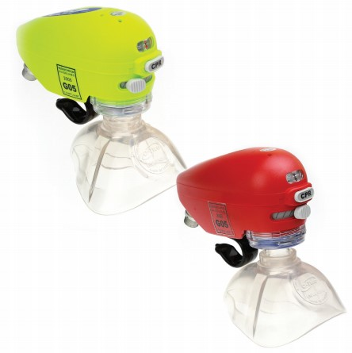

Hình 1.1: Máy trợ thở O-Two CAREvent [48]

Nhóm thứ hai là máy trợ thở điện có khả năng hoạt động ở bất cứ đâu, và do đó không bị ràng buộc bởi hạn chế phụ thuộc áp lực. Máy trợ thở loại này có LTV® 1200. LTV® 1200 nặng 6.3kg và có tính năng giúp bệnh nhân từ từ ngừng chịu sự hỗ trợ của máy trợ thở. Sự phức tạp của nó sẽ nâng cao chi phí lên đến vài nghìn đô la (khoảng 15,000 đô la Mỹ [47] ), một mức giá cao hơn nhiều so với mức giá mục tiêu của đề tài.

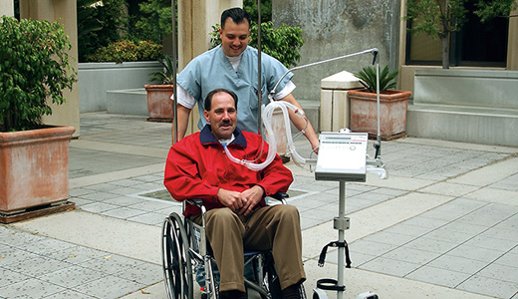

Hình 1.2: Máy trợ thở CareFusion LTV 1200 [47]

Trên thị trường Việt Nam có nhiều loại máy thở xách tay nhập khẩu từ nước ngoài như: máy trợ thở Newport E360E (khoảng 600 triệu VNĐ), máy trợ thở oxy BP-560 USA (khoảng 180 triệu VNĐ), máy trợ thở CPAP (khoảng 20 triệu VNĐ),v.v…Với giá thành các máy thở khá cao như vậy đã xuất hiện một số máy trợ thở chế tạo tại Việt Nam. Vấn đề máy thở đã được sự quan tâm không chỉ của Chính phủ mà còn bởi người dân,… Năm 2005, Thủ tướng Chính phủ đã giao Bộ Khoa học – Công nghệ triển khai chế tạo máy thở với giá thành mỗi chiếc ước tính khoảng 500 USD, rẻ hơn so với giá 4,000 USD của một chiếc máy thở ngoại nhập. Ngoài tính năng hỗ trợ thở, máy thở do các nhà khoa học Việt Nam chế tạo cũng có chức năng diệt vi khuẩn do bệnh nhân thở ra và cũng có thể dùng hỗ trợ thở cho những bệnh nhân mắc bệnh hen suyễn. [49]

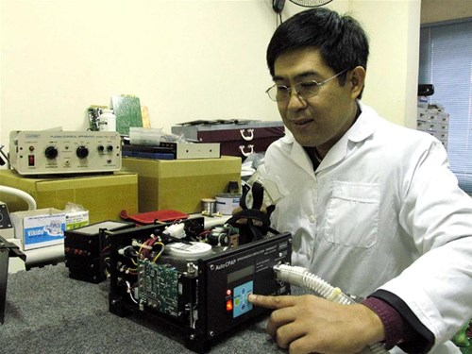

Hình 1.3: Máy trợ thở CPAP/VN [50]

Xuất phát từ nhu cầu thực tế khi có người thân bị bệnh và cần phải bóp bóng trợ thở liên tục bằng tay, ông Hồ Tăng Hoạt (một nông dân bình thường tại tỉnh Ninh Thuận) đã chế tạo thành công máy bóp bóng thông khí trợ thở y tế sau gần 3 năm tự mày mò nghiên cứu. Máy khá gọn nhẹ, nặng khoảng 1 kg, có nút điều chỉnh số nhịp thở/phút, nút điều chỉnh thể tích thông khí, tốc độ bóp bóng (chậm – nhanh) phù hợp với từng người bệnh và có chuông báo động cho biết khi bị mất nguồn điện. Máy có thể dùng hai nguồn điện AC (nguồn điện cố định tại chỗ) và DC (dùng ắc quy khi di chuyển) nên rất tiện lợi. Nếu bán chiếc máy này ra thị trường theo phương thức sản xuất thủ công thì chỉ có giá khoảng 2 triệu VNĐ.

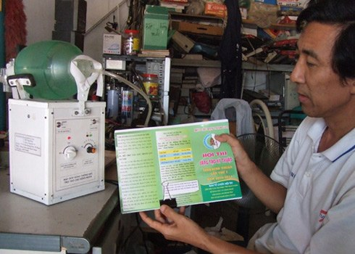

Hình 1.4: Máy tự động bóp bóng trợ thở do nông dân tự chế [51]

Mặc dù các máy trợ thở kể trên đều có sự thành công và vốn đầu tư nhất định, tuy nhiên hiện tại người nhà bệnh nhân vẫn rất khó khăn khi tiếp cận các sản phẩm này. Nguyên nhân xuất phát từ nhiều phía, nhưng vấn đề một máy trợ thở giá cả phù hợp với bệnh nhân nghèo, có thể di chuyển dễ dàng và vận hành được ngay cả trên xe cấp cứu hoặc vùng sâu vùng xa,v.v… vẫn là một đề tài mang tính cấp thiết và nóng hổi. Nhóm sinh viên thực hiện đề tài đã vận dụng những kiến thức được học để nghiên cứu và thiết kế một máy trợ thở bóp bóng van – mask tự động có đầy đủ các tính năng cần thiết và phục vụ được mục đích đề ra.

### 1.1.3 ĐỐI TƯỢNG NGHIÊN CỨU

Đối tượng nghiên cứu của đề tài: “***Máy Trợ Thở Bóp Bóng Van – Mask Tự Động***”.

Có hai phương pháp chính để phân phối khí trong máy thở. Phương pháp thứ nhất là sử dụng nguồn áp cố định để liên tục cung cấp không khí, phương pháp thứ hai mang hơi thở bằng cách nén bình chứa không khí. Đề tài chọn phương pháp thứ hai vì phương pháp này không phụ thuộc vào nguồn áp lực dương hoạt động liên tục, giảm được yêu cầu về năng lượng và không phải khó khăn, tốn kém trong việc sửa chữa các thành phần khí nén. Trong khi hầu hết các trường hợp khẩn cấp máy thở xách tay được thiết kế với các thành phần tùy chỉnh phức tạp, đề tài chọn cách tiếp cận trực giao hơn để hướng đến *đối tượng nghiên cứu* chính là “**bóng Van – Mask**”, hiện thân đơn giản nhất của một máy thở di động.

Do sự đơn giản trong thiết kế và sản xuất với số lượng lớn, BVM có giá thành khá thấp (khoảng trên dưới 10$) và được sử dụng thường xuyên trong các bệnh viện và xe cứu thương. BVM cũng có sẵn hầu như ở khắp nơi trên thế giới. BVM được trang bị một túi chứa không khí và hệ thống van hoàn thiện, nên vốn dĩ thiết bị này đã cung cấp được các yêu cầu cơ bản và cần thiết cho một máy thở. Hạn chế chính khi vận hành bóng Van – Mask là đòi hỏi phải bóp bóng liên tục bằng tay. Hoạt động này kéo dài sẽ gây mệt mỏi và hậu quả là hạn chế tính hữu dụng của loại bóng này khi cứu trợ tạm thời. Hơn nữa, một người bóp bóng không chuyên rất có thể gây tổn hại phổi của bệnh nhân khi nén bóng quá ngưỡng cho phép. Do đó, phương pháp mà đề tài hướng tới là thiết kế một thiết bị bóp bóng Van – Mask tự động giá thành thấp nhưng vẫn cung cấp đầy đủ các chức năng cơ bản của một máy trợ thở.

Với việc nhóm nghiên cứu chọn đề tài: “*Thiết kế & thi công máy trợ thở bóp bóng van – mask tự động*”, máy phải đáp ứng được các yêu cầu tối thiểu như: đảm bảo tính chính xác theo nhịp thở; lựa chọn được chế độ bóp bóng cho phù hợp với tình trạng bệnh nhân; có thể sử dụng được cả hai nguồn điện xoay chiều và một chiều; tự động chuyển đổi từ nguồn xoay chiều sang nguồn pin dự trữ khi mất điện đột ngột; nhận biết được khi pin yếu và sạc được pin khi hết điện; thông tin về tình trạng máy cho bác sĩ hoặc người nhà bệnh nhân qua điện thoại; di chuyển dễ dàng để phục vụ cứu người trong trường hợp thiên tai, bệnh dịch, trên xe cấp cứu, vùng sâu vùng xa,… Trên thị trường hiện nay, việc tìm kiếm một thiết bị có các chức năng như vậy với giá thành phải chăng là khá khó. Qua quá trình tìm hiểu, nhóm sinh viên nghiên cứu đề tài đã chọn phần cứng hỗ trợ là **vi điều khiển PIC16F887, động cơ bước** và hệ thống hỗ trợ thông tin là **module SIM900A**. Tất cả các thiết bị trên đều khá quen thuộc với sinh viên kỹ thuật nói chung và sinh viên điện tử nói riêng, nhưng để ứng dụng một cách phù hợp nhất trong lĩnh vực khá mới như y sinh thì đó là một cơ hội cũng như thách thức để nhóm sinh viên thực hiện đề tài có thể đưa tất cả kiến thức cộng với sự sáng tạo vào việc hoàn thành đề tài.

## 1.2 MỤC TIÊU ĐỀ TÀI

Thiết kế và thi công máy trợ thở bóp bóng tự động thay cho bóp bóng bằng tay đạt các yêu cầu sau:

Bảng 1.1: Mục tiêu đề tài máy trợ thở bóp bóng van – mask tự động

|  |  |
| --- | --- |
| Lĩnh vực | Yêu cầu |
| Y tế | Chỉ số hơi thở/phút, thể tích khí, v.v…  Hỗ trợ kiểm soát  PEEP: áp suất dương cuối kỳ thở ra.  Áp suất giới hạn tối đa  Trao đổi độ ẩm  Kiểm soát nhiễm khuẩn  Giới hạn không gian chết |
| Phần cứng và phần mềm thiết bị | Di chuyển dễ dàng  Hoạt động độc lập  Hệ thống cơ khí, điện và phần mềm mạnh mẽ  Dễ dàng sửa chữa nguồn và các phần còn lại  Yêu cầu tiêu thụ ít năng lượng  Có nguồn pin |
| Kinh tế | Chi phí thấp (ít hơn 500 đô la Mỹ) |
| Giao diện người dùng | Báo động khi mất điện, khi mất nhịp thở, khi thở áp lực cao và khi pin yếu  Hiển thị các thiết lập và trạng thái  Các cổng kết nối phải theo tiêu chuẩn |
| Độ lặp lại | Các chỉ số trong phạm vi 10% giá trị đọc chính xác  Tần số nhịp thở chính xác đến 1 hơi thở mỗi phút |

## 1.3 PHẠM VI NGHIÊN CỨU

* Thi công cơ khí khung bóp bóng tự động.
* Thi công bộ điều khiển dùng vi điểu khiển PIC16F887.
* Thiết kế nhiều chế độ lựa chọn để điều chỉnh thay đổi được chu kỳ bóp bóng thở cho phù hợp với tình trạng sức khỏe của bệnh nhân.
* Giao tiếp điều chỉnh các chế độ bóp bóng qua biến trở hoặc nút nhấn.
* Lựa chọn và thiết kế hệ thống cơ khí và hệ thống điện tử với chi phí rẻ nhất.
* Báo sự cố qua điện thoại cho người nhà bệnh nhân trong trường hợp mất điện.
* Thông báo pin yếu và sạc pin khi hết điện.

# CHƯƠNG 2: CƠ SỞ LÝ THUYẾT

## 2.1 CƠ SỞ LÝ THUYẾT Y SINH

Bóng van mặt nạ, tên tiếng Anh là Bag Valve Mask, viết tắt là BVM và đôi khi được biết đến với tên độc quyền là bóng Ambu hoặc tổng quan hơn là một dụng cụ hồi sức thủ công - “bóng tự bơm”, là một thiết bị cầm tay thường được sử dụng để thông khí áp lực dương cho những bệnh nhân không thở được hoặc thở yếu. Thiết bị này là thiết bị bắt buộc trong bộ dụng cụ hồi sức dành cho các chuyên gia y tế khi ở bên ngoài bệnh viện (như đội cứu thương) và BVM cũng thường xuyên được sử dụng trong bệnh viện với vai trò là một thiết bị tiêu chuẩn trên xe đẩy, trong phòng cấp cứu hoặc các phòng chăm sóc người bệnh nguy kịch.

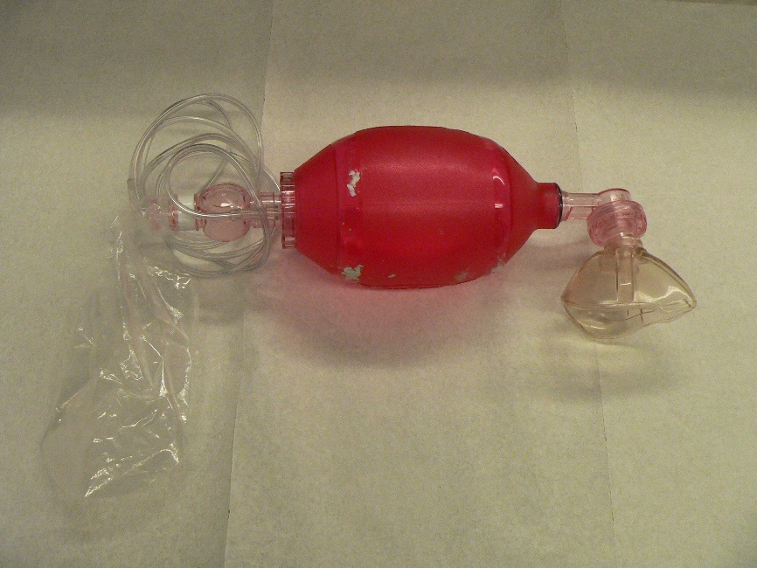

Hình 2.1: BVM hồi sức sử dụng 1 lần [23]

Để nhấn mạnh về tần suất và sự nổi bật trong việc sử dụng BVM tại Mỹ, trong Hướng dẫn Hồi sức Tim phổi và Chăm sóc Tim mạch Khẩn cấp của Hiệp hội Tim mạch Hoa Kỳ (American Heart Association – AHA) đã đề nghị rằng “tất cả các nhà cung cấp dịch vụ chăm sóc y tế cần phải làm quen với việc sử dụng BVM”. [3] Hồi sức thủ công cũng được áp dụng trong bệnh viện để thông khí tạm thời cho bệnh nhân thở máy khi máy trợ thở bị trục trặc và cần được nghiên cứu sữa chữa, hoặc khi bệnh nhân thở máy được vận chuyển trong bệnh viện. Có hai loại hồi sức thủ công chính; loại thứ nhất là loại bóng tự phồng có thể tự làm đầy với không khí, mặc dù có thể bổ xung thêm khí O2 nhưng đó không phải là điều kiện tiên quyết để loại bóng này hoạt động. Bóng tự phồng sẽ tự phồng sau khi bị bóp xẹp, kéo khí (oxy hay khí trời) vào trong bóng. Loại thứ hai là bóng phồng theo lưu lượng được sử dụng nhiều trong các ứng dụng không khẩn cấp trong phòng vận hành để trợ thở cho bệnh nhân trong quá trình gây mê và hồi sức. Bóng phồng theo lưu lượng (còn gọi là bóng gây mê) chỉ phồng khi có khí từ một nguồn khí nén đi vào trong bóng [46].

Sử dụng công cụ hồi sức thủ công để thông khí cho bệnh nhân thường được gọi là “bagging” bệnh nhân [4] và thường xuyên cần thiết trong các thường hợp cấp cứu khi hơi thở của bệnh nhân không đủ (suy hô hấp) hoặc đã ngừng hoàn toàn (ngừng hô hấp). Sử dụng công cụ hồi sức thủ công là dùng lực để cung cấp không khí hoặc khí oxi vào phổi, do đó thông khí áp lực dương cho bệnh nhân. Công cụ này được sử dụng bởi lực lượng cứu hộ chuyên ngiệp trong thông khí miệng-miệng, hoặc trực tiếp hoặc thông qua sự hỗ trợ của túi mặt nạ. AMBU là viết tắt của từ Artificial Manual Breathing Unit (Đơn vị Trợ thở Nhân tạo Thủ công). Khái niệm bóng van mặt nạ (BVM) đã được phát triển vào năm 1953 bởi kỹ sư bác sĩ người Đức Holger Hesse và đối tác của ông, bác sĩ gây mê người Đan Mạch Henning Ruben sau lần làm việc đầu tiên của họ trên một máy bơm hút. [5]. Họ đặt tên cho thiết bị hồi sức của họ là bóng Ambu, và sau đó thành lập công ty riêng của họ, cũng mang tên là Ambu để bắt đầu vào năm 1956 sản xuất ra thị trường thiết bị này. Là thương hiệu đầu tiên của nhãn hiệu hồi sức bước chân vào thị trường, điều này đã khiến cái tên Ambu trở thành một thương hiệu chung và thiết bị hồi sức này cho dù đến từ bất kỳ nhà sản xuất nào cũng thường được gọi là “bóng Ambu”.

### 2.1.1 CÁC THÀNH PHẦN TIÊU CHUẨN CỦA BVM

- Mặt Nạ:

BVM gồm một bóng không khí (túi “bag”, theo kích thước của bóng đá Mỹ) gắn với một mặt nạ và một van lưỡi gà. Khi mặt nạ được gắn vào bóng và bị ép, BVM sẽ thông khí vào phổi của bệnh nhân; khi bóng được thả ra nó sẽ tự phồng lên trong cả môi trường không khí hoặc môi trường do bình khí oxy cấp vào qua xy lanh, đồng thời cho phép phổi của bệnh nhân xẹp xuống so với môi trường xung quanh qua van một chiều.

- Bóng Và Van:

Bóng và van kết hợp cũng có thể gắn vào một đường thay thế, thay vì gắn với mặt nạ. Ví dụ, nó có thể được gắn vào một ống nội khí quản hoặc đường thở thanh quản. Trao đổi một ít giữa nhiệt và độ ẩm, hoặc bộ lọc ẩm/ vi khuẩn cũng có thể được sử dụng.

BVM có thể dùng mà không cần gắn vào bình ô xi để cung cấp “không khí trong phòng” (chứa 21% ô xi) cho bệnh nhân, tuy nhiên thiết bị hồi sức thủ công cũng có thể được kết nối với một túi riêng biệt chứa đầy ô xi tinh khiết từ nguồn ô xi nén – điều này có thể làm tăng lượng ô xi cung cấp cho bệnh nhân đến gần 100%. [6]

BVM có các kích thước khác nhau để phù hợp với trẻ sơ sinh, trẻ em và người lớn. Kích thước mặt nạ không phụ thuộc vào kích thước của bóng. Ví dụ, một bóng cho trẻ em có kích thước cố định có thể được sử dụng với các mặt nạ khác nhau cho nhiều kích cỡ khuôn mặt, hoặc một mặt nạ trẻ em có thể được sử dụng với một bóng lớn cho bệnh nhân người lớn có khuôn mặt nhỏ. Hầu hết các BVM được sử dụng một lần duy nhất, tuy nhiên cũng có loại được thiết kế để có thể làm sạch và tái sử dụng nhiều lần.

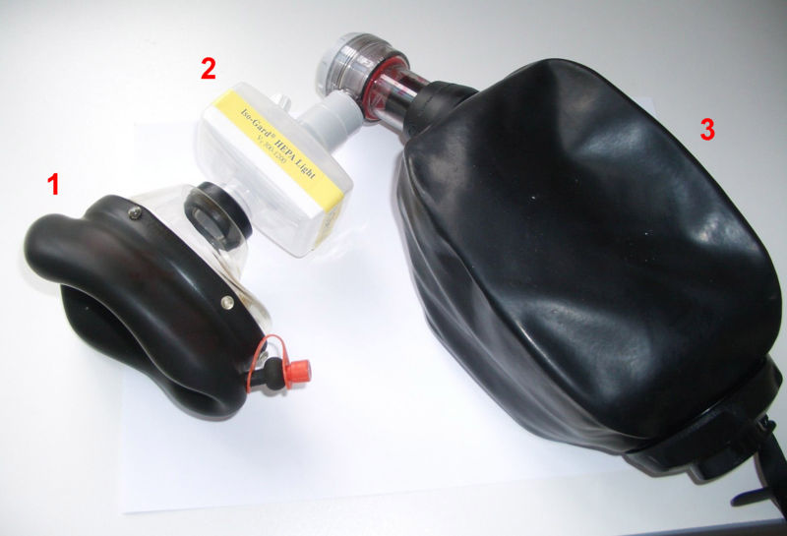

Hình 2.2: Bóng van mặt nạ (BVM)[24]

### 2.1.2 PHƯƠNG THỨC HOẠT ĐỘNG CỦA BVM

Hồi sức thủ công tạo khí bên trong bóng sau đó đưa vào người bệnh nhân qua van một chiều; sau đó khí được cung cấp vào khí quản, phế quản và vào phổi của bệnh nhân thông qua một mặt nạ. Để hồi sức thực sự có hiệu quả, một BVM phải cung cấp từ 500 đến 800 ml không khí vào phổi của một bệnh nhân nam người lớn, nhưng nếu bổ sung thêm oxi thì cung cấp khoảng 400 ml có thể chấp nhận được. Bóp bóng mỗi lần khoảng 5 – 6 giây đối với người lớn và mỗi 3 giây cho trẻ sơ sinh hoặc trẻ em để bệnh nhân có tốc độ hô hấp thích hợp (hô hấp 10 – 12 lần mỗi phút đối với người lớn và 20 lần mỗi phút đối với trẻ em hoặc trẻ sơ sinh).[4]

Nhân viên cứu hộ chuyên nghiệp được huấn luyện phải đảm bảo phần mặt nạ của BVM được gắn đúng xung quanh khuôn mặt của bệnh nhân (có nghĩa là, đảm bảo đúng “mặt nạ được bịt kín”), nếu không thì áp lực cần thiết cấp khí vào phổi bị phân tán ra môi trường bên ngoài. Điều này thực sự khó khăn khi chỉ có một nhân viên cứu hộ vừa cố gắng giữ cho mặt nạ bịt kín vừa phải ép túi khí. Do đó, phương pháp phổ biến là phải có 2 nhân viên cứu hộ; một người giữ mặt nạ trên mặt bệnh nhân bằng cả hai tay và tập trung hoàn toàn vào việc tránh rò rĩ khí ra ngoài mặt nạ, trong khi nhân viên cứu hộ còn lại sẽ tập trung ép túi khí theo đúng nhịp thở (thể tích khí) và thời gian yêu cầu. [4]

Một ống nội khí quản (Endotracheal Tube - ET) có thể được luồng vào bệnh nhân bởi một người có chuyên môn cao và có thể thay thế cho mặt nạ hồi sức thủ công. Điều này sẽ hồi sức cho bệnh nhân bằng cách cung cấp không khí an toàn hơn, vì ống ET được bịt kín bằng một túi bơm hơi trong khí quản, vì vậy bất cứ hiện tượng trào ngược nào cũng ít có khả năng xâm nhập vào phổi, và do đó áp lực thông khí chỉ có thể đi vào phổi và không vô tình đi vào dạ dày (xem phần biến chứng ở mục tiếp theo). Các ống ET cũng luôn luôn duy trì một đường thở mở và an toàn, ngay cả trong lúc ép CPR; điều này trái ngược với khi hồi sức thủ công sử dụng mặt nạ vì mặt nạ bịt kín mặt có thể khó khăn trong việc duy trì quá trình ép.

### 2.1.3 CÁC THÀNH PHẦN/TÍNH NĂNG BỔ SUNG

- Các Bộ Lọc:

Một bộ lọc đôi khi được đặt giữa mặt nạ và bóng (trước hoặc sau van) để ngăn việc ô nhiễm bóng.

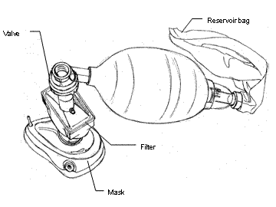

Hình 2.3: Lắp ráp Bóng – Van – Bộ lọc – Mặt nạ[45]

- Van PEEP:

Một số thiết bị có kết nối van PEEP (van áp lực thở dương – Positive end-expiratory pressure) để bảo trì áp lực đường thở dương tốt hơn.

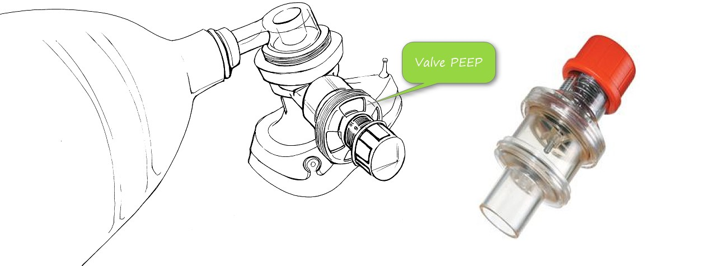

Hình 2.4: Van PEEP[45]

- Trợ Thuốc:

Một cổng kín có thể được lắp vào van để tiêm thuốc vào luồng không khí bệnh nhân hít vào, điều này đặc biệt hiệu quả trong việc kiểm soát hô hấp cho bệnh nhân hen suyễn nặng.

- Áp Lực Đường Không Khí:

Một cổng kín tách biệt có thể được lắp vào van cho phép theo dõi được áp lực, giúp nhân viên cứu hộ theo dõi liên tục lượng áp suất dương được tạo ra trong suốt quá trình ép phổi phồng lên.

- Van Giảm Áp Suất:

Một van giảm áp (được biết đến là van “pop-up”) thường có trong các phiên bản dành cho trẻ em và một số phiên bản dành cho người lớn, mục đích của nó là ngăn chặn phổi tình cờ bị quá áp. Một clip bypass thường được lắp vào van trong trường hợp nhu cầu y tế cần bơm phồng ở áp lực vượt quá ngưỡng bình thường của van pop-up.

- Tính Năng Lưu Trữ Thiết Bị:

Một số bóng được thiết kế thu gọn để lưu trữ. Một bóng không được thiết kế thu gọn có thể mất đi tính đàn hồi khi nén trong thời gian dài, giảm đi hiệu quả của nó. Thiết kế thu gọn có rãnh theo chiều dọc vì thế bóng được thu gọn trên rãnh “điểm pivot”, ngược lại với hướng nén bình thường.

### 2.1.4 CÁC LOẠI BÓNG VAN MẶT NẠ

- Bóng Tự Phồng:

Đây là loại dụng cụ hồi sức cấp cứu thủ công được thiết kế tiêu chuẩn thường được sử dụng cả trong và ngoài bệnh viện. Vật liệu được sử dụng để chế tạo ra bóng trong dụng cụ hồi sức cấp cứu thủ công tự phồng có “bộ nhớ”, nghĩa là sau khi bị nén bằng tay nó sẽ tự động phồng ra trong khoảng thời gian giữa các nhịp thở (để bơm khí cho hơi thở tiếp theo). Các thiết bị này có thể được sử dụng một mình (khi nó cung cấp không khí trong phòng) hoặc sử dụng kết nối với một nguồn oxy để cung cấp lượng oxy gần 100%. Tính năng tự phồng giúp loại hồi sức cấp cứu thủ công này thích hợp sử dụng cả trong và ngoài bệnh viện (ví dụ trên xe cứu thương).

- Bóng Phồng Theo Lưu Lượng:

Bóng phồng theo lưu lượng còn có thuật ngữ gọi là “túi gây mê”, đây là một dạng đặc biệt của dụng cụ hồi sức cấp cứu thủ công với bóng ở trạng thái bình thường và không tự phồng. Loại này đòi hỏi một nguồn lưu lượng nén khí bên ngoài để bơm vào cho bóng phồng lên; người bóp bóng có thể bóp bóng bằng tay hoặc nếu bệnh nhân tự thở, bệnh nhân có thể hít vào trực tiếp từ bóng. Những loại hồi sức cấp cứu thủ công này thường được sử dụng rộng rãi trong quá trình gây mê và hồi sức và thường gắn liền với gây mê để khí gây mê được sử dụng để trợ thở cho bệnh nhân. Chúng chủ yếu được sử dụng để gây mê, nhưng trong một số trường hợp khẩn cấp tại bệnh viện có thể liên quan đến gây mê hoặc trị liệu hô hấp. Nói chung loại bóng phồng theo lưu lượng này không thường được sử dụng bên ngoài bệnh viện.

## 2.2 CƠ SỞ LÝ THUYẾT ĐIỆN TỬ

Bóp bóng van-mask tự động là mục tiêu chính của đề tài, để điều khiển chuyển động bóp bóng có các loại động cơ: động cơ DC, AC; động cơ bước; động cơ servo; … Động cơ DC và động cơ bước vốn là những hệ hồi tiếp vòng hở - cấp điện để động cơ quay nhưng quay bao nhiêu thì khó nhận biết, kể cả đối với động cơ bước là động cơ quay một góc xác định tùy vào số xung nhận được. Việc thiết lập một hệ thống điều khiển để xác định những gì ngăn cản chuyển động quay của động cơ hoặc làm động cơ không quay cũng không dễ dàng. Động cơ servo được thiết kế cho những hệ thống hồi tiếp vòng kín. Tín hiệu ra của động cơ được nối với một mạch điều khiển. Khi động cơ quay, vận tốc và vị trí sẽ được hồi tiếp về mạch điều khiển này. Nếu có bất kỳ lý do nào ngăn cản chuyển động quay của động cơ, cơ cấu hồi tiếp sẽ nhận thấy tín hiệu ra chưa đạt được vị trí mong muốn. Mạch điều khiển tiếp tục chỉnh sai lệch cho động cơ đạt được điểm chính xác.

Bảng 2.1: So sánh động cơ DC và động cơ bước

|  |  |
| --- | --- |
| **Động cơ DC** | **Động cơ bước** |
| Có cổ góp và chổi than, tốc độ quay nhanh, dòng khởi động lớn, cổ góp, chổi than hay bị hư, hao mòn.  Động cơ 1 chiều có gắn encoder là động cơ Servo DC thuộc loại điều khiển vòng kín (có thể kiểm tra kết quả cuối cùng dựa vào encoder), mạch driver đơn giản. | Không có chổi than, tốc độ chậm, bền, moment lực lớn, ít quán tính hơn động cơ 1 chiều. Mạch điều khiển phức tạp. Thuộc hệ điều khiển vòng hở (cung cấp thông số và hoạt động theo thông số, khó kiểm tra được kết quả đầu ra). |

Bảng 2.2: So sánh động cơ bước và động cơ Servo

|  |  |  |
| --- | --- | --- |
|  | **Động cơ Servo** | **Động cơ bước** |
| **Ưu điểm** | - Nếu tải đặt vào động cơ tăng, bộ điều khiển sẽ tăng dòng tới cuộn dây động cơ giúp tiếp tục quay. Tránh hiện tượng trượt bước như trong động cơ bước. Có thể hoạt động ở tốc độ cao. | - Có thể điều khiển chính xác góc quay. - Giá thành thấp. |
| **Nhược điểm** | - Động cơ servo hoạt động không trùng khớp với lệnh điều khiển bằng động cơ bước.  - Giá thành cao.  - Khi dừng lại, động cơ servo thường dao động tại vị trí dừng gây rung lắc. | - Về cơ bản dòng từ driver tới cuộn dây động cơ không thể tăng hoặc giảm trong lúc hoạt động. Do đó, nếu bị quá tải động cơ sẽ bị trượt bước gây sai lệch trong điều khiển. - Đông cơ bước gây ra nhiều nhiễu và rung động hơn động cơ servo. - Động cơ bước không thích hợp cho các ứng dụng cần tốc độ cao. |

Qua các nghiên cứu trên đề tài lựa chọn động cơ bước vì lý do:

* Trong điều khiển chuyển động kỹ thuật số, động cơ bước là một cơ cấu chấp hành đặc biệt hữu hiệu bởi nó có thể thực hiện trung thành các lệnh đưa ra dưới dạng số.
* Moment quán tính lớn.
* Giá thành thấp.

### 2.2.1 ĐỘNG CƠ BƯỚC

Một động cơ bước (Stepper motor hoặc Step motor) là một động cơ DC chổi than được chia thành một vòng quay đầy đủ tương ứng với một số lượng các bước bằng nhau. Vị trí của động cơ có thể được điều khiển để di chuyển và giữ lại tại một trong các bước mà không cần bất kỳ cảm biến nào phản hồi về (một bộ điều khiển vòng hở), miễn là các động cơ có kích thước phù hợp với ứng dụng. Động cơ từ trở switched là động cơ bước lớn với số lượng cực đã được cắt giảm và thường là vòng kín.

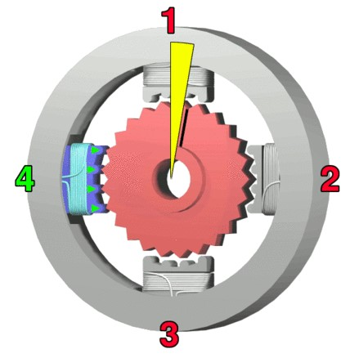

Hình 2.5: Một động cơ bước đơn giản[25]

*Frame 1:* Nam châm điện trên cùng có điện, hút các răng gần nhất của rotor hình bánh răng. Các bánh răng được đồng chỉnh với nam châm điện (1), nó sẽ hơi lệch một chút về bên phải theo hướng của nam châm điện (2).

*Frame 2:* Nam châm điện trên cùng (1) mất điện, nam châm điện bên phải (2) có điện, kéo các răng liên kết với nó. Kết quả là rotor quay một góc 3.6o.

*Frame 3:* Nam châm điện dưới cùng (3) có điện; rotor tiếp tục quay một góc 3.6o.

*Frame 4:* Nam châm điện bên trái (4) có điện; rotor quay tiếp một góc 3.6o. Khi nam châm điện trên cùng (1) được kích hoạt lại, rotor sẽ quay một vị trí răng; vì có 25 răng, nên sẽ mất 100 bước để quay một vòng đầy đủ trong ví dụ này.

#### 2.2.1.1 NGUYÊN TẮC HOẠT ĐỘNG CƠ BẢN CỦA ĐỘNG CƠ BƯỚC

Động cơ chổi than DC xoay liên tục khi điện áp DC được đặt vào các đầu của động cơ. Động cơ bước nổi bật bởi tính chất quan trọng của nó là chuyển đổi một chuỗi các xung đầu vào (thông thường là các xung sóng vuông) thành sự gia tăng vị trí các trục được định nghĩa chính xác. Mỗi xung làm di chuyển trục thông qua một góc cố định. Động cơ bước mang lại hiệu quả rất lớn vì có nhiều nam châm điện có răng được sắp xếp xung quanh một thanh sắt hình bánh răng. Các nam châm điện được nạp điện thông qua mạch điều khiển bên ngoài, chẳng hạn như là một vi điều khiển. Để thực hiện quay trục động cơ, đầu tiên, một nam châm điện được cấp điện, từ trường của nam châm này sẽ thu hút răng của bánh răng. Khi răng của bánh răng được ráp vào nam châm điện ddauaff ttieen, nó sẽ có một chút offset từ nam châm điện tiếp theo. Có nghĩ là, khi nam châm điện tiếp theo có điện và nam châm điện đầu tiên mất điện, bánh răng sẽ quay một chút để ráp đúng vào nam châm điện tiếp theo. Từ đó quá trình này được lặp đi lặp lại. Mỗi một lần quay gọi là một “bước”, một số nguyên các bước sẽ thực hiện một vòng quay đầy đủ. Bằng cách này động cơ có thể quay được một góc chính xác.

#### 2.2.1.2 CÁC LOẠI ĐỘNG CƠ BƯỚC

Có 4 loại động cơ bước chính [29]:

*Loại 1:* Động cơ bước nam châm vĩnh cửu (có thể được chia thành “tin-can” và “hybrid”, tin-can là một sản phẩm rẻ hơn, hybrid thì có vòng bi chất lượng cao hơn, góc bước nhỏ hơn, mật độ năng lượng cao hơn).

*Loại 2:* Động cơ bước đồng bộ hybrid

*Loại 3:* Động cơ bước từ trở biến thiên

*Loại 4:* Động cơ bước Lavet

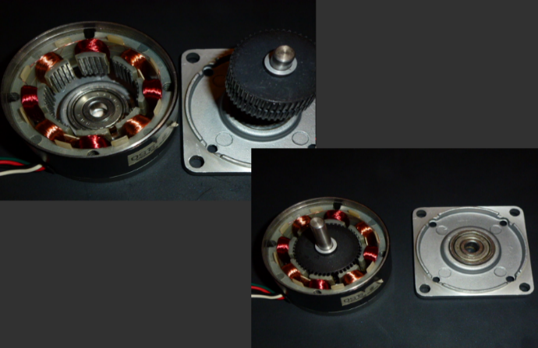

Hình 2.6: Động cơ bước lưỡng cực lai (hybrid) [28]

Động cơ bước nam châm vĩnh cửu sử dụng một nam châm vĩnh cửu (PM) trong rotor và hoạt động dựa trên sự hút hoặc đẩy giữa rotor nam châm vĩnh cửu và stator nam châm điện. Động cơ từ trở biến thiên (VR) có một rotor bằng sắt và hoạt động dựa trên nguyên tắc từ trở nhỏ nhất tương ứng với khoảng cách nhỏ nhất, do dó các điểm trên rotor bị hút về phía các cực của nam châm stator. Động cơ bước hybrid được đặt tên như vậy bởi vì nó là sự kết hợp giữa kỹ thuật PM và VR để đạt được công suất tối đa trong một kích thước nhỏ.

#### 2.2.1.3 DẠNG SÓNG DÒNG ĐIỆN Ở MỖI PHA

Động cơ bước là động cơ đồng độ AC nhiều pha (xem lý thuyết bên dưới), và nó lý tưởng để điều khiển bởi dòng điện dạng sóng sin. Dạng sóng full step xấp xỉ là tổng của một hình sin, và là lý do tại sao động cơ gây nên quá nhiều rung động. Kỹ thuật điều khiển khác nhau đã được phát triển để dạng sóng điều khiển càng gần dạng sóng sin càng tốt: ở đây có nửa bước và vi bước.

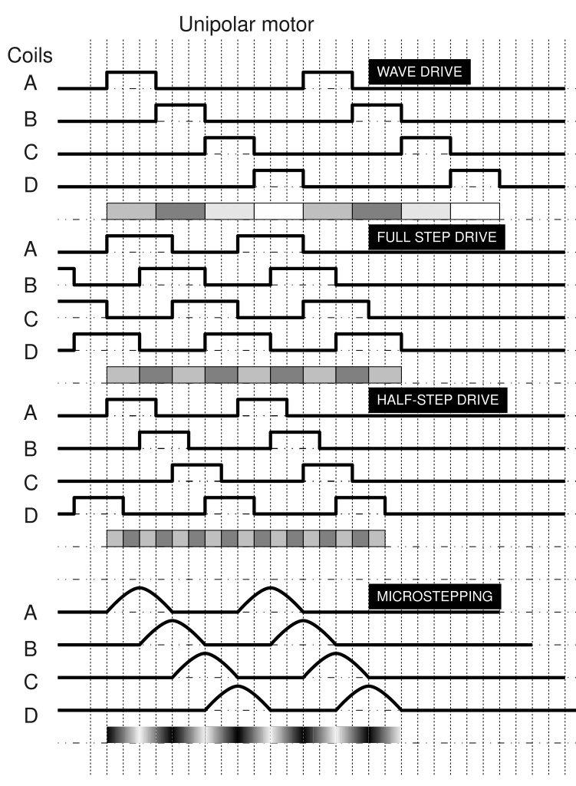

Hình 2.7: Các chế độ điều khiển dòng cuộn dây khác nhau trên động cơ bước đơn cực 4 pha [32]

##### 2.2.1.3.1 Điều Khiển Wave (1 Pha Hoạt Động)

Với phương pháp điều khiển này chỉ một pha duy nhất được kích hoạt tại một thời điểm. Phương pháp này có cùng số bước với phương pháp điều khiển full step, nhưng động cơ có mô-men xoắn định mức ít hơn đáng kể. Rất hiếm khi sử dụng điều khiển sóng (1 pha hoạt động). Trong hình 2.x “*Một động cơ bước đơn giản*” [25] động cơ được điều khiển theo phương pháp này. Trong hình, rotor có 25 răng và phải mất 4 bước để thay đổi vị trí của một răng. Vì vậy, sẽ có $25 × 4 = 100$ bước cho mỗi vòng quay đầy đủ và mỗi bước là $360/100={3.6}^{o}$.

Bảng 2.3: Bảng trạng thái điều khiển wave (1 pha hoạt động)

|  |  |  |  |  |
| --- | --- | --- | --- | --- |
| **Pulse** | **Coil 1** | **Coil 2** | **Coil 3** | **Coil 4** |
| **1** | 1 | 0 | 0 | 0 |
| **2** | 0 | 1 | 0 | 0 |
| **3** | 0 | 0 | 1 | 0 |
| **4** | 0 | 0 | 0 | 1 |

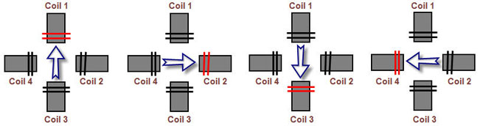

Hình 2.8: Mô tả điều khiển wave (1 pha hoạt động)[34]

##### 2.2.1.3.2 Điều Khiển Bước Nguyên

Đây là phương pháp thông thường để điều khiển động cơ full step. Hai pha luôn luôn hoạt động do đó động cơ sẽ cung cấp mô-men xoắn định mức tối đa. Ngay sau khi một pha ngừng hoạt động, pha khác sẽ được kích hoạt. Điều khiển 1 pha và điều khiển 2 pha full step đều có cùng số bước nhưng khác nhau ở mô-men xoắn.

Bảng 2.4: Bảng trạng thái điều khiển bước nguyên

|  |  |  |  |  |
| --- | --- | --- | --- | --- |
| **Pulse** | **Coil 1** | **Coil 2** | **Coil 3** | **Coil 4** |
| **1** | 1 | 1 | 0 | 0 |
| **2** | 0 | 1 | 1 | 0 |
| **3** | 0 | 0 | 1 | 1 |
| **4** | 1 | 0 | 0 | 1 |

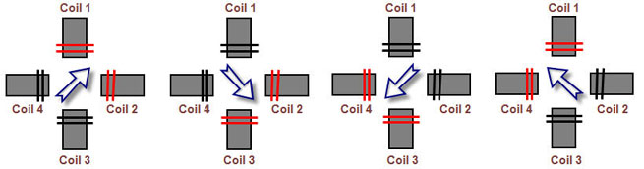

Hình 2.9: Mô tả điều khiển bước nguyên[34]

##### 2.2.1.3.3 Điều Khiển Nửa Bước

Điều khiển nửa bước là điều khiển xen kẽ giữa 2 pha on và 1 pha on. Điều này sẽ làm tăng độ phân giải góc. Động cơ cũng có ít mô-men xoắn hơn (xấp xỉ 70%) so với điều khiển full step (chỉ một pha on). Việc ít mô-men xoắn hơn có thể được khắc phục bằng cách tăng dòng trong cuộn dây hoạt động để bù đắp. Ưu điểm của nửa bước là điều khiển bằng điện tử không cần thay đổi để hỗ trợ. Trong hình 2.x “*Một động cơ bước đơn giản*” [25], nếu thay đổi điều khiển nửa bước thì động cơ sẽ mất 8 bước để quay vị trí của một răng. Vì vậy, sẽ có $25×8=200$ bước mỗi vòng quay đầy đủ và từng bước sẽ quay được $360/200={1.8}^{o}$.

Bảng 2.5: Điều khiển nửa bước

|  |  |  |  |  |
| --- | --- | --- | --- | --- |
| **Pulse** | **Coil 1** | **Coil 2** | **Coil 3** | **Coil 4** |
| **1** | 1 | 0 | 0 | 0 |
| **2** | 1 | 1 | 0 | 0 |
| **3** | 0 | 1 | 0 | 0 |
| **4** | 0 | 1 | 1 | 0 |
| **5** | 0 | 0 | 1 | 0 |
| **6** | 0 | 0 | 1 | 1 |
| **7** | 0 | 0 | 0 | 1 |
| **8** | 1 | 0 | 0 | 1 |

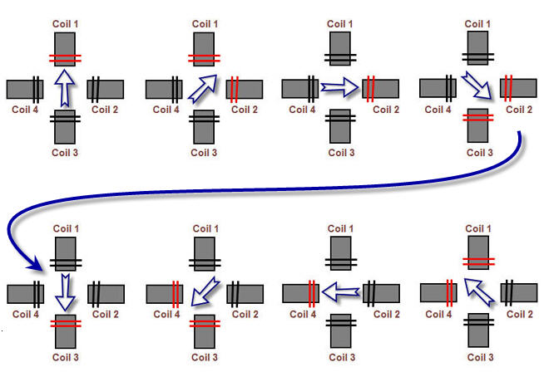

Hình 2.10: Mô tả điều khiển nửa bước [34]

##### 2.2.1.3.4 Điều Khiển Vi Bước

Điều khiển vi bước còn được gọi là “vi bước sin cosin” dựa vào dạng sóng của dòng điện xấp xỉ dạng sóng AC hình sin. Vi bước sin cosin là dạng phổ biến nhất, nhưng các dạng sóng khác cũng có thể được dùng.[33] Bất kể dùng dạng sóng nào đi chăng nữa, các vi bước sẽ trở nên nhỏ hơn, vận hành động cơ trở nên mịn màng hơn, do đó làm giảm đáng kể sự cộng hưởng khi động cơ kết nối với các phần khác cũng như chính động cơ. Độ phân giải sẽ bị giới hạn bởi ma sát cơ khí, sự trượt, và các lỗi khác giữa động cơ và thiết bị đầu cuối. Phương pháp giảm bánh răng có thể được sử dụng để tăng độ phân giải vị trí.

Lặp lại kích thước bước là một tính năng quan trọng của động cơ bước và là lý do cơ bản được sử dụng để định vị trí.

Ví dụ: nhiều động cơ bước hybrid hiện đại được điều khiển quay mỗi một bước nguyên (ví dụ 1.8o/một bước nguyên hoặc 200 bước nguyên/một vòng quay) sẽ quay 3% hoặc 5% mỗi bước nguyên khác, miễn sao động cơ hoạt động trong phạm vi quy định của nó. Một số nhà sản xuất chỉ ra rằng các động cơ của họ có thể dễ dàng duy trì kích thước bước đi bằng nhau 3% hoặc 5% vì kích thước bước được giảm từ bước nguyên xuống còn 1/10 bước. Do đó, khi số lượng phân chia vi phước phát triển, kích thước bước lặp lại giảm đi. Khi giảm kích thước bước lớn có thể phát sinh nhiều lệnh vi bước trước ki bất kỳ chuyển động nào xảy ra và sau đó chuyển động có thể là một “bước nhảy” đến vị trí mới.

#### 2.2.1.4 ỨNG DỤNG ĐỘNG CƠ BƯỚC

Máy tính điều khiển động cơ bước là một loại hệ thống định vị điều khiển chuyển động. Chúng thường được điều khiển bằng kỹ thuật số như là một phần của hệ thống vòng mở để sử dụng trong các ứng dụng định vị hoặc tổ chức. Trong lĩnh vực laser và quang học động cơ bước thường được sử dụng trong các thiết bị định vị chính xác như thiết bị truyền động tuyến tính, các giai đoạn tuyến tính, các giai đoạn quay, các máy đo góc,… Ứng dụng khác là ở trong máy đóng gói, hay động cơ bước được gắn ở vị trí của các van thí nghiệm cho hệ thống kiểm soát chất lỏng. Trong thương mại, động cơ bước được sử dụng trong các ổ đĩa mềm, máy quét (scanner), máy in máy tính, máy vẽ, khe máy, máy quét hình ảnh, ổ đĩa compact, chiếu sáng thông minh, ống kính máy ảnh, máy CNC và gần đây là máy in 3D.

### 2.2.2 VI ĐIỀU KHIỂN

Vi điều khiển (đôi khi viết tắt là $μC$, uC hoặc MCU) là một máy tính nhỏ trên một mạch tích hợp chứa lõi xử lý, bộ nhớ, và các ngoại vi input/output có thể lập trình được. Bộ nhớ chương trình RAM fero-điện (Ferroelectric), flash NOR hoặc ROM OTP thường được đưa vào chip. Vi điều khiển được thiết kế cho các ứng dụng nhúng, trái ngược với các bộ vi xử lý được sử dụng trong các máy tính cá nhân hoặc các ứng dụng phục vụ cho các mục đích chung khác.

Vi điều khiển được sử dụng trong các sản phẩm và thiết bị điều khiển tự động, chẳng hạn như hệ thống kiểm soát động cơ ô tô, các thiết bị y tế cấy dưới da, điều khiển từ xa, máy móc văn phòng, các dụng cụ điện, đồ chơi và các hệ thống nhúng khác. Vi điều khiển cho phép giảm về giá cả và kích thước so với một thiết kế sử dụng một bộ vi xử lý, bộ nhớ và thiết bị input/output riêng biệt, vi điều khiển là một giải pháp kinh tế cho các quy trình và thiết bị điều khiển kỹ thuật số. Phổ biến hơn cả là các vi điều khiển xử lý được nhiều tín hiệu, tích hợp các thành phần analog để điều khiển các hệ thống điện tử không sử dụng kỹ thuật số.

Một số vi điều khiển sử dụng độ dài mã lệnh 4 bit và hoạt động ở tốc độ xung clock chỉ với tần số 4KHz để tiêu thụ điện năng thấp (vài mW hoặc uW). Chúng thường có thể duy trì chức năng khi đợi một sự kiện từ nút nhấn hoặc ngắt; điện năng tiêu thụ khi ngủ (xung nhịp CPU và hầu hết các ngoại vi không hoạt động) chỉ vài nW khiến nhiều vi điều khiển thích hợp cho các ứng dụng cần sử dụng pin lâu dài. Nhiều vi điều khiển khác có thể có hiệu suất cao hơn vì chúng cần xử lý nhiều ví dụ như xử lý tín hiệu số (DSP), tốc độ xung nhịp và tiêu thụ điện năng cao hơn.

#### 2.2.2.1 TỔNG QUAN VỀ VI ĐIỀU KHIỂN

- Lịch Sử Vi Điều Khiển:

Bộ vi xử lý đầu tiên là Intel 4004 4-bit được phát hành vào năm 1971, một vài năm sau là Intel 8008 và xuất hiện thêm nhiều bộ vi xử lý tiềm năng khác. Tuy nhiên, cả hai bộ vi xử lý đều yêu cầu thêm các chip bên ngoài để thực hiện một hệ thống làm việc hoàn chỉnh, làm tổng chi phí hệ thống tăng lên, và khiến cho việc kinh tế hóa các ứng dụng máy tính trở nên khó khăn.

Viện Smithsonian cho biết các kỹ sư Texas Instruments: Gary Boone và Michael Cochran đã thành công trong việc chế tạo ra các vi điều khiển đầu tiên vào năm 1971. Kết quả công việc của họ là vi điều khiển TMS 1000 được thương mại hóa vào năm 1974. Nó kết hợp bộ nhớ chỉ đọc, bộ nhớ đọc/ghi, bộ vi xử lý và xung nhịp trên một chip và mục tiêu hướng đến các hệ thống nhúng. [39]

Như để đáp trả lại sự tồn tại của chip TMS 1000, Intel đã phát triển hệ thống máy tính trên một chip được tối ưu hóa cho các ứng dụng điều khiển: Intel 8048, được bán ra thị trường lần đầu tiên vào năm 1977. [40] Bộ nhớ RAM và ROM được kết hợp trên cùng một chip. Chip này được tìm thấy trong hơn 1 tỷ bàn phím máy tính và nhiều ứng dụng khác. Vào thời điểm đó, một trong những người đứng đầu của Intel: Luke J. Valenter phát biểu rằng vi điều khiển là một trong những thành công lớn nhất trong lịch sử phát triển của công ty và đã làm tăng ngân sách lên 25%.

Lúc này hầu hết các vi điều khiển phân chia thành 2 loại chính. Loại thứ nhất có bộ nhớ chương trình EPROM có thể xóa được, với một cửa sổ thạch anh trong suốt trên nắp của vi điều khiển cho phép xóa chương trình do tiếp xúc với tia cực tím. Loại thứ hai có bộ nhớ chương trình chỉ có thể lập trình một lần PROM; đôi khi PROM còn được gọi là OTP, nghĩa là “one-time programmable” – được lập trình một lần. Thật ra thì PROM chính xác cũng chỉ là một loại bộ nhớ tương tự như EPROM, nhưng vì không có cách nào để PROM tiếp xúc với tia cực tím nền nó không được xóa. Loại vi điều khiển có bộ nhớ xóa được yêu cầu đóng gói gốm với cửa sổ thạch anh làm cho chúng đắt hơn đáng kể so với loại bộ nhớ chỉ đọc, loại này chi phí thấp hơn do chỉ cần đóng gói bằng nhựa đục.

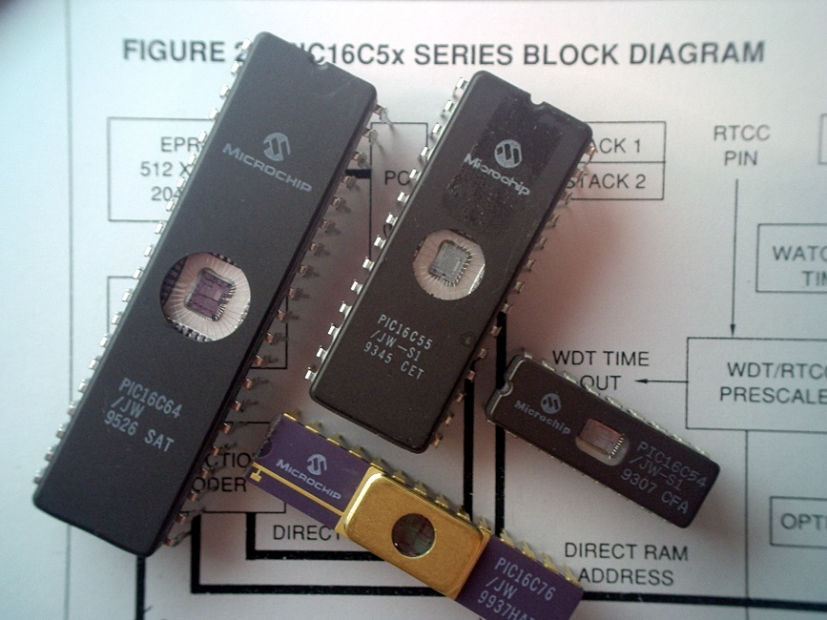

Hình 2.11: Vi điều khiển PIC phiên bản cũ (EPROM)

Vào năm 1993, sự ra đời của bộ nhớ EEPROM cho phép vi điều khiển (bắt nguồn là Microchip PIC16x84) được xóa hoàn toàn và nhanh chóng bằng điện mà không cần đóng gói mắc tiền như bộ nhớ EPROM yêu cầu, giúp vừa lập trình vừa cấu hình nhanh. (Công nghệ EEPROM đã có trước đó nhưng đắt tiền và ít bền hơn, không phù hợp với việc sản xuất vi điều khiển chi phí thấp). Cùng năm đó, Atmel giới thiệu bộ vi điều khiển đầu tiên sử dụng bộ nhớ Flash, một loại EEPROM đặc biệt. [42] Sau đó các công ty khác nhanh chóng kế thừa cả hai loại bộ nhớ này.

Chi phí vi điều khiển đã giảm mạnh theo thời gian, đã có các vi điều khiển 8-bit giá rẻ (dưới 0.25 USD) và một số vi điều khiển 32-bit giá khoảng 1 USD vào năm 2009.

Trong tương lai, vi điều khiển có thể sử dụng MRAM (Magnetoresistive Random-Access Memory) – bộ nhớ truy cập ngẫu nhiên điện từ. MRAM có sức chịu đựng vô hạn và giá cả tương đối thấp mặc dù quá trình cắt lát mỏng bán dẫn đã được gia tăng.

- Môi trường lập trình vi điều khiển:

Ban đầu vi điều khiển chỉ được lập trình bằng ngôn ngữ *assembly*, nhưng hiện nay nhiều ngôn ngữ lập trình cấp cao khác nhau cũng được sử dụng phổ biến trong lập trình vi điều khiển. Các ngôn ngữ này hoặc là được thiết kế chuyên biệt cho vi điều khiển hoặc là một ngôn ngữ thông dụng ví dụ như ngôn ngữ lập trình C. Để vi điều khiển có thể hoạt động được cần phải có một trình biên dịch để chuyển đổi các ngôn ngữ thông dụng sang các mã lệnh của vi điều khiển. Trình biên dịch cho các ngôn ngữ thông dụng thường sẽ có những hạn chế cũng như cải tiến để hỗ trợ tốt hơn cho các đặc tính của vi điều khiển. Một số vi điều khiển có các môi trường hỗ trợ phát triển các ứng dụng. Nhà cung cấp vi điều khiển thường tạo ra các công cụ miễn phí để dễ dàng áp dụng vi điều khiển vào phần cứng của họ.

Nhiều vi điều khiển yêu cầu ngôn ngữ riêng không chuẩn của C, ví dụ ngôn ngữ SDCC cho 8051 sẽ ngăn không cho sử dụng các công cụ chuẩn (chẳng hạn như các thư viện mã hoặc các công cụ phân tích tĩnh) thậm chí cho mã không liên quan đến các tính năng phần cứng. Trình thông dịch được sử dụng để ẩn các yêu cầu ở mức độ thấp này.

Trình thông dịch firmware cũng có sẵn cho một số vi điều khiển. Ví dụ, BASIC trên các vi điều khiển đời đầu 8052 của Intel; BASIC và FORTH trên Zilog Z8 cũng như một số các thiết bị hiện đại. Thông thường những trình thông dịch này hỗ trợ lập trình tương tác.

#### 2.2.2.1 VI ĐIỀU KHIỂN PIC

PIC là một họ vi điều khiển có kiến trúc Harvard (bộ nhớ được tách ra làm 2 loại bộ nhớ độc lập: bộ nhớ lưu chương trình và bộ nhớ lưu dữ liệu nên có thể thay đổi số bit lưu trữ của từng bộ nhớ mà không ảnh hưởng đến nhau). PIC được chế tạo bởi Microchip Technology, bắt nguồn là chữ viết tắt của “Programmable Intelligent Computer” (Máy tính khả trình thông minh) là một sản phẩm của hãng General Instrument đặt cho dòng sản phẩm đầu tiên PIC 1650 ra đời vào năm 1975. Lúc này, PIC 1650 được dùng để giao tiếp với các thiết bị ngoại vi cho máy chủ 16 bit CP1600, vì vậy, người ta cũng gọi PIC với cái tên “Peripheral Interface Controller” (Bộ điều khiển giao tiếp ngoại vi). PIC sử dụng MicroCode đơn giản đặt trong ROM, và mặc dù, cụm từ RISC (viết tắt của Reduced Instructions Set Computer – Máy tính với tập lệnh đơn giản hóa) chưa được sử dụng thời bây giờ, nhưng PIC thực sự là một vi điều khiển với kiến trúc RISC, chạy một lệnh một chu kỳ máy (4 chu kỳ của bộ dao động).

#### 2.2.2.2 CÁC DÒNG VI ĐIỀU KHIỂN PIC VÀ CÁCH LỰA CHỌN PIC

Các họ PIC cơ bản và mid-range sử dụng bộ nhớ dữ liệu 8 bit, và họ high-end sử dụng bộ nhớ dữ liệu 16 bit. Dòng mới nhất, PIC32MX là vi điều khiển 32 bit dựa trên MIPS. Độ dài mã lệnh của PIC có thể là 12-bit (PIC10 và PIC12), 14-bit (PIC16) và 24-bit (PIC24 và dsPIC).

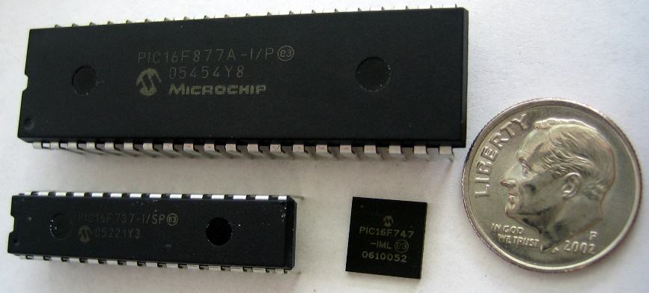

Hình 2.12: Vi điều khiển PIC đóng gói DIP và QFN [38]

Dòng PIC low-end và PIC mid-end tập lệnh bao gồm khoảng 35 lệnh, dòng PIC high-end bao gồm khoảng 70 lệnh (tập lệnh bao gồm các lệnh tính toán trên các thanh ghi, với các hằng số hoặc các vị trí bộ nhớ, cũng như có các lệnh điều kiện, lệnh nhảy/gọi hàm và các lệnh để quay trở về, nó cũng có các tính năng phần cứng khác như ngắt hoặc sleep).

Các ký hiệu của vi điều khiển PIC:

* + C: PIC có bộ nhớ EPROM (Erasable Programmable Read-Only Memory – Một chip nhớ chỉ đọc ra có khả năng lập trình và lập trình lại được) chỉ có 16C84 là EEPROM (Electrically Erasable Programmable Read-Only Memory – Bộ nhớ không mất dữ liệu khi ngừng cung cấp điện).
  + F: PIC có bộ nhớ flash.
  + LF: PIC có bộ nhớ flash hoạt động ở điện áp thấp
  + LV: tương tự như LF, đây là ký hiệu cũ.

Bên cạnh đó, một số vi điều khiển có ký hiệu xxFxxx là EEPROM, nếu có thêm chữ A ở cuối là flash (ví dụ PIC16F877 là EEPROM, còn PIC16F877A là flash).

#### 2.2.2.3 LÝ DO LỰA CHỌN VI ĐIỀU KHIỂN PIC

Hiện nay trên thị trường có rất nhiều họ vi điều khiển như: PIC, 8051, Motorola, 68HC, AVR, ARM,… Mỗi họ vi điều khiển đều có ưu và nhược điểm riêng, sinh viên thực hiện đã chọn họ vi điều khiển PIC vì một số nguyên nhân sau:

* PIC có thể tìm mua dễ dàng tại thị trường Việt Nam với giá thành không quá đắt và có đầy đủ các tính năng của một vi điều khiển khi hoạt động độc lập.
* PIC được tích hợp sẵn những ngoại vi thông dụng mà các dòng vi điều khiển cũ không có như ADC, PWM, COMPARATER,… không ngừng được phát triển.
* PIC có kiến trúc lệnh RISC, còn 8051 có kiến trúc CISC (Complex Instruction Set Computer – Máy tính có tập lệnh phức tạp). Tập lệnh của RISC tập trung vào các lệnh chính yếu và phần cứng được thiết kế sao cho các phần tử RISC hiểu ngay được lệnh máy do chương trình cung cấp, không cần phải giải mã thành một chuỗi các vi lệnh như CISC (8051 sử dụng). Như vậy thời gian thực hiện lệnh RISC rút ngắn đi nhiều so với CISC.
* Trong khi các trình biên dịch cho AVR thì không được download miễn phí, PIC hầu như là miễn phí sử dụng và đảm bảo không bị trục trặc so với bản crack. Bên cạnh đó với bề dày của sự phát triển lâu đời, PIC đã tạo ra rất nhiều diễn đàn sôi nổi về vi điều khiển PIC và công ty Microchip cũng tạo ra diễn đàn www.microchip.com cho chính sản phẩm của mình nhằm hỗ trợ về các kỹ thuật và giải đáp thắc mắc, nếu có vốn tiếng Anh khá, lập trình viên có thể tham gia vad học hỏi rất nhiều ở đó, ngoài ra còn có những thư viện đồ sộ các project về PIC được cập nhật rất nhiều trên www.piclist.com. Có thể nói, lập trình viên sẽ an tâm lựa chọn dòng vi điều khiển PIC vì sẽ rất dễ dàng tìm kiếm các thông tin lập trình các dòng PIC cũng như sự hỗ trợ rất nhiều từ nhà sản xuất.

#### 2.2.2.4 NGÔN NGỮ LẬP TRÌNH CHO PIC

Ngôn ngữ lập trình cho PIC rất đa dạng. Ngôn ngữ lập trình cấp thấp có MPLAB (được cung cấp miễn phí bởi nhà sản xuất Microchip), các ngôn ngữ lập trình cấp cao hơn bao gồm C, Basic, Pascal,… Ngoài ra còn có một số ngôn ngữ lập trình được phát triển dành riêng cho PIC như HT-PIC, PICBasic, MikroBasic, mikroC PRO for PIC,…

Đề tài chọn ngôn ngữ lập trình cho PIC là mikroC PRO for PIC vì nguyên nhân sau:

* MikroC PRO for PIC là một trình biên dịch đầy đủ tính năng ANSI C cho PIC từ Microchip. Phần mềm này là sự lựa chọn tốt nhất để phát triển Code cho PIC. Nó có tính năng IDE trực quan, là một trình biên dịch mạnh mẽ với sự tối ưu hóa tiên tiến, hỗ trợ rất nhiều thư viện cho phần cứng và phần mềm cùng các công cụ bổ sung giúp ích rất nhiều cho công việc. Trình biên dịch này có file Help đi kèm với rất nhiều ví dụ có thể sử dụng ngay được thiết kế để các lập trình viên mới làm quen có thể bắt đầu dễ dàng.

#### 2.2.2.5 PIC 16F887

Sơ đồ chân của PIC16F887: Các chân nguồn có 1 hướng còn hầu hết các chân có 2 hướng. PIC16F887 có các PORT A,B,C,D,E ứng với 35I/O và 1 input (chân RE3). Hầu hết các PORT có 8 chân, chức năng mỗi chân có khi lên đến 5 chức năng/chân. Tất cả các chân của PIC có khả năng cấp và rút dòng khoảng 25mA, đủ điều khiển 2 LED mắc song song. Tuy nhiên, giới hạn của mỗi PORT (8 chân) chỉ là 90mA. Do đó, khi thiết kế cần tính toán tránh quá tải cho từng chân (vượt quá 25mA) và tránh quá tải cho toàn PORT (90mA).

Đây là vi điều khiển thuộc họ PIC16Fxxx với tập lệnh gồm 35 lệnh có độ dài 14 bit. Mỗi lệnh đều được thực thi trong một chu kỳ xung clock. Tốc độ hoạt động tối đa cho phép là 20MHz với một chu kỳ lệnh là 200ns.

Đặc điểm kỹ thuật của PIC16F887:

* ***Kiến trúc RISC (Reduced Instructions Set Computer ):*** chỉ cần học 35 lệnh, tất cả các lệnh thực hiện trong 1 chu kỳ máy.
* Tần số hoạt động 0-20MHz
* ***Độ chính xác của bộ dao động nội:*** dải tần số được lựa chọn bằng phần mềm từ 31kHz đến 8MHz.
* ***Nguồn cung cấp từ 2 đến 5.5V:*** tiêu thụ: 220uA (2.0V, 4MHz), 11uA (2.0V, 32KHz), 50nA (chế độ chờ).
* Có chế độ ngủ tiết kiệm năng lượng và chế độ BOR (Brown-out Reset) được điều khiển bằng phần mềm.
* ***35 chân ngõ vào/ngõ ra:*** dòng source/sink cao có thể điều khiển LED trực tiếp ; có thể lập trình riêng cho điện trở kéo lên ; có ngắt khi thay đổi ở chân.
* ***Bộ nhớ ROM 8K thực hiện theo công nghệ FLASH:*** Vi điều khiển có số lần lập trình lại có thể lên đến 100.000 lần.
* ***Trong các mạch lựa chọn lập trình nối tiếp:*** Vi điều khiển có thể được lập trình thậm chí là nhúng vào trong các thiết bị đích.
* ***Bộ nhớ EEPROM 256Bytes:*** Dữ liệu có thể được viết hơn 1 triệu lần.
* 368 byte bộ nhớ RAM
* ***Chuyển đổi Tương tự/Số:*** có 14 kênh với độ phân giải là 10bits.
* Bộ timer/counter độc lập
* Timer Watch-Dog
* ***Module so sánh tương tự với:*** hai bộ so sánh tương tự, điện áp tham chiếu cố định (0.6V), lập trinhf điện áp trên chip.
* Điều khiển lái ngõ ra PWM
* ***Tăng cường thêm module USART:*** hỗr tợ RS-485, RS-232, LIN2.0 ; phát hiện tốc độ Baud tự động.
* ***Đồng bộ PORT nối tiếp Master:*** hỗ trợ thêm module SPI và I2C.

- Kết nối cơ bản trong PIC16F887:

Để PIC16F887 có thể hoạt động ta phải thực hiện kết nối cơ bản bao gồm:

* *Nguồn cung cấp:* PIC có thể hoạt động bình thường ở điện áp khoảng tầm 5V. Trong mạch trên ta sử dụng IC ổn áp LM7805 thì có thể cung cấp được nguồn và đủ dòng (1Ampe) cho PIC hoạt động.
* *Tín hiệu Reset:* Để vi điều khiển có thể hoạt động được, chân Reset (Chân số 1) phải được đưa lên mức 1. Một nút nhấn gắn với chân MCLR (RST) đến GND thực sự không cần thiết nhưng nên kết nối vì khi nhấn nút thì vi điều khiển sẽ trở về điều kiện bình thường nếu đang hoạt động sai. Nhấn nút Reset, chân MCLR bị kéo xuống mức 0, vi điều khiển được reset và chương trình bắt đầu thực thi lại từ đầu. Một điện trở 10k được sử dụng để cho phép chân MCLR có thể xuống mức 0V, qua nút nhấn, mà không bị ngắn mạch bởi nguồn VCC 5V.
* *Tín hiệu Clock:* Vi điều khiển có một bộ dao động có sẵn, bộ dao động này không thể vận hành các linh kiện bên ngoài, những linh kiện mà hoạt động của nó luôn ổn định và định rõ tần số. Phụ thuộc vào phần tử sử dụng cũng như tần số hoạt động của nó, bộ dao động có thể hoạt động trong 4 chế độ khác nhau. Những chế độ này thì khá quan trọng vì vi điều khiển phải biết thạch anh nào được kết nối để nó có thể điều chỉnh vận hành của điện tử bên trong nó. Đây là lý do tại sao tất cả các chương trình sử dụng cho chip trong MikroC pro For PIC bao gồm một option để lựa chọn chế độ dao động. Sau đây là 4 chế độ hoạt động của bộ dao động.
* LP - Low Power Crystal; (Thạch anh tần số thấp)
* XT - Crystal / Resonator; (Thạch anh/Cộng hưởng)
* HS - High speed Crystal / Resonator; (Thạch anh tần số cao/Cộng hưởng)
* RC - Resistor / Capacitor.(Điện trở/Tụ điện).

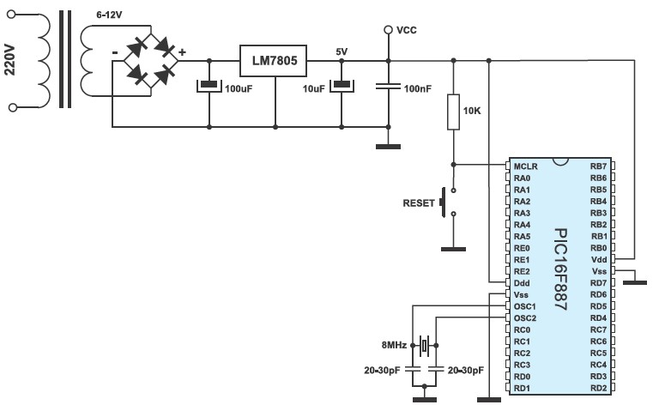

Hình 2.13: Kết nối cơ bản trong PIC16F887

- Lựa Chọn Tụ Điện Cho PIC16F887 Theo Chế Độ Dao Động:

Tụ điện C1 và C2 phải được kết nối như mạch bên trên. Giá trị của tụ điện thông thường được lựa chọn như sau:

Bảng 2.6: Lựa chọn tụ điện cho vi điều khiển PIC16F887

|  |  |  |
| --- | --- | --- |
| Chế độ | Tần số | C1,C2 |
| LP | 32 KHz | 33 pF |
| 200 KHz | 15 pF |
| XT | 200 KHz | 47 – 68 pF |
| 1 MHz | 15 pF |
| 4 MHz | 15 pF |
| HS | 4 MHz | 15 pF |
| 8 MHz | 15 – 33 pF |
| 20 MHz | 15 – 33 pF |

## 2.3 CƠ SỞ LÝ THUYẾT VIỄN THÔNG

Đề tài “*Máy trợ thở bóp bóng Van – Mask tự động*” ứng dụng việc truyền thông tin bằng module SIM đến điện thoại của người thân (hoặc bác sĩ chăm sóc bệnh nhân) trong trường hợp có sự cố khẩn cấp xảy ra. Bình thường máy trợ thở sử dụng nguồn điện AC 220 V, nhưng khi nguồn điện này bị mất, thì máy sẽ tự động nhá máy và nhắn tin đến người nhà bệnh nhân để kịp thời hỗ trợ xử lý.

Trong những thập niên gần đây, ngành bưu chính viễn thông đã phát triển mạnh mẽ tạo ra bước ngoặt quan trọng trong lĩnh vực thông tin để đáp ứng nhu cầu của con người. Ngoài nhu cầu về thông tin con người còn mong muốn những nhu cầu khác như: tự động trả lời điện thoại khi chủ vắng nhà, tự động thông báo khi có sự cố xảy ra, hộp thư thoại, điều khiển thiết bị từ xa bằng điện thoại, … Yếu điểm của việc thông tin liên lạc bằng sóng RF, tia hồng ngoại, bluetooth,… chính là khoảng cách, còn đối với mạng điện thoại đã được mở rộng với quy mô toàn thế giới thì khoảng cách không còn là giới hạn nữa. Hiện nay, do nhu cầu trao đổi thông tin của người dân ngày càng tăng đồng thời chiếc điện thoại di động ngày càng trở nên quen thuộc với mọi người, do đó việc sử dụng điện thoại để thông báo sự cố khẩn cấp là phương thức thuận tiện nhất, tiết kiệm nhiều thời gian và chi phí sử dụng,…

### 2.3.1 MẠNG GSM

#### 2.3.1.1 LỊCH SỬ PHÁT TRIỂN CỦA MẠNG GSM

Vào đầu những năm 1980 tại châu Âu người ta phát triển một mạng điện thoại di động chỉ sử dụng trong một vài khu vực. Sau đó do sự phát triển nhanh chóng của mạng vô tuyến di động tế bào số (Digital Cellular Mobile Radio Network) nên tồn tại nhiều hệ thống thông tin di động khác nhau mà không tương thích với nhau. Vì vậy, cần phải có một tiêu chuẩn chung cho hệ thống thông tin di động. Viện tiêu chuẩn viễn thông châu Âu ETSI (European Telecommunication Standards Institute) thành lập một nhóm gọi là GSM (Groupe Special Mobile) với nhiệm vụ xây dựng một tiêu chuẩn mạng di động chung cho châu Âu. Đó là nguồn gốc của việc ra đời mạng GSM – một hệ thống toàn cầu cho thông tin di động (Global System for Mobile Communications thay cho Groupe Special Mobile).

Mạng điện thoại di động sử dụng công nghệ GSM được xây dựng và đưa vào sử dụng đầu tiên bởi nhà khai thác Radiolinja ở Finland. Vào năm 1989 công việc quản lý tiêu chuẩn và phát triển mạng GSM được chuyển cho viện viễn thông châu Âu (European Telecommunication Standards Institute (ETSI)), các tiêu chuẩn, đặc tính của công nghệ GSM được công bố vào năm 1990. Đến cuối năm 1993 đã có hơn 1 triệu thuê bao sử dụng mạng GSM của 70 nhà cung cấp dịch vụ trên 48 quốc gia. Hệ thống thông tin di động số GSM tương thích với hệ thống báo hiệu số 7 và mạng số dịch vụ tích hợp ISDN (Integrated Services Digital Network). GSM có đưa ra 2 tiêu chuẩn chính là GSM 900 và DSC 1800 xuất phát từ 2 dải tần khác nhau là 900 MHz và 1800 MHz được phân định cho hệ thống GSM.

Hiện nay ở Việt Nam hầu hết tất cả các nhà mạng lớn đều vận hành mạng GSM, bao gồm MobiFone, VinaPhone, Viettel, VietnamMobile.

#### 2.3.1.2 MỘT SỐ BĂNG TẦN ĐƯỢC SỬ DỤNG TRONG GSM

GSM-900 và GSM-1800 được sử dụng ở hầu hết các nơi trên thế giới: châu Âu, Trung Đông, châu Phi, châu Úc, châu Đại Dương (và hầu hết ở châu Á). Ở Nam Mỹ và Trung Mỹ thì có các nước sau đây sử dụng:

* + Bolivia – GSM-850 và 1900
  + Paraguay – GSM-850 và 1900
  + Peru – GSM-1900
  + Costa Rica – GSM-1800
  + Brazil – GSM-850, 900, 1800 và 1900
  + Guatemala – GSM-850, GSM-900 và 1900
  + El Salvador – GSM-850, GSM-900 và 1900
  + Venezuela – GSM-850, GSM-900 và 1900

- GSM-900:

GSM-900 sử dụng tần số 890 – 915 MHz để gửi thông tin từ Mobile Station (MS) đến BS (Base Station) (uplink) và tần số 935 – 960 MHz cho hướng khác (downlink), cung cấp 124 kênh RF (kênh số 1 đến 124) cách nhau 200 kHz. Sử dụng khoảng cách song công 45MHz. Băng tần bảo vệ rộng 100 kHz được đặt ở hai đầu của dải tần. [36]

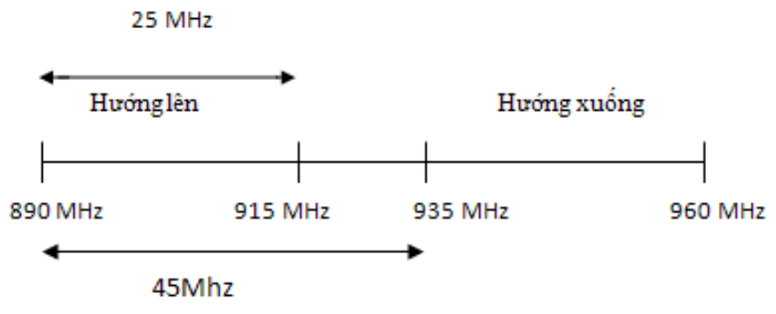

Hình 2.14: Băng tần GSM-900

- GSM-1800:

GSM-1800 sử dụng tần số 1710 – 1785 MHz để gửi thông tin từ MS đến BTS (Base Transceiver Station) (uplink) và 1805 – 1880 MHz cho các hướng khác (downlink), cung cấp 374 kênh (kênh số 512 đến 885) cách nhau 200 kHz. Khoảng cách song công là 95MHz. Ở Vương quốc Anh GSM-1800 còn được gọi là DCS (Digital Cellular Service), ở Hồng Kong thì được gọi là PCS – để tránh nhầm lẫn với GSM-1900 cũng thường được gọi là PCS. Dịch vụ thông tin di động trên máy bay (MCA) sử dụng GSM-1800.

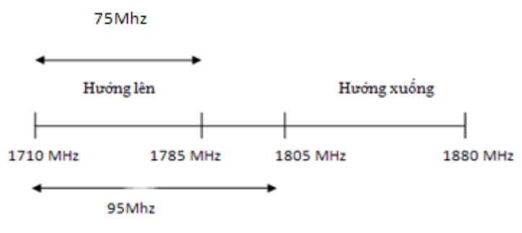

Hình 2.15: Băng tần GSM-1800

- GSM-850 Và GSM-1900:

GSM-850 và GSM-1900 được sử dụng ở Argentina, Bolivia, Brazil, Canada, Hoa Kỳ và nhiều quốc gia khác ở châu Mỹ.

GSM-850 sử dụng tần số 824 – 849 MHz để gửi thông tin từ MS đến BS (uplink) và 869 – 894 MHz cho các hướng khác (downlink). Số kênh là 128 đến 251. GSM-850 đôi khi cũng được gọi là GSM-800 vì dải tần số cũng thuộc “*băng tần 800MHz*” (để đơn giản hóa) khi lần đầu tiên GSM-850 được phân bổ cho AMPS ở Hoa Kỳ vào năm 1983. Hệ thống thông tin di động tế bào tương tự truyền thống cũng được phân bổ theo dải tần của 850MHz.

GSM-1900 sử dụng dải tần 1850 – 1910 MHz để gửi thông tin tứ MS đén BS (uplink) và dải tần 1930 – 1990 MHz cho hướng khác (downlink). Số kênh là 512 đến 810. Tên gốc ở Bắc Mỹ cho băng tần 1900 MHz là PCS (Personal Communication Service).

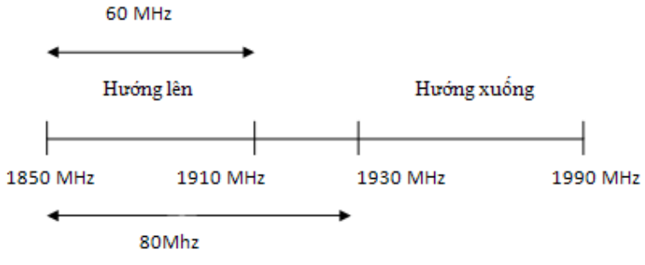

Hình 2.16: Băng tần GSM-1900

#### 2.3.1.3 CÁC CÔNG NGHỆ TRUY CẬP THƯỜNG ĐƯỢC SỬ DỤNG TRONG GSM

- Đa Truy Cập Phân Chia Theo Tần Số - FDMA:

Đa truy nhập phân chia theo tần số là mỗi MS có thể sử dụng một kênh tần số vô tuyến RFC (Radio Frequency Channel) được phân chia theo các tần số sóng mang (Carrier Frequency). Một kênh tần số vô tuyến bao gồm một cặp tần số, mỗi tần số được sử dụng cho một hướng truyền dẫn.

Ghép kênh phân chia theo tần số là phương pháp phân chia nhiều kênh thông tin trên trục tần số. Trong một thời điểm có thể phát nhiều tín hiệu trên các kênh truyền có dải tần khác nhau. Băng thông được chia thành các kênh theo phạm vi để qua đó các tín hiệu khác nhau có thể đi qua. Các kênh phải được phân tách bởi các dải băng thông không bao giờ được sử dụng (gọi là dải bảo vệ - guard band) để ngăn cản sự chồng lấp giữa các tín hiệu.

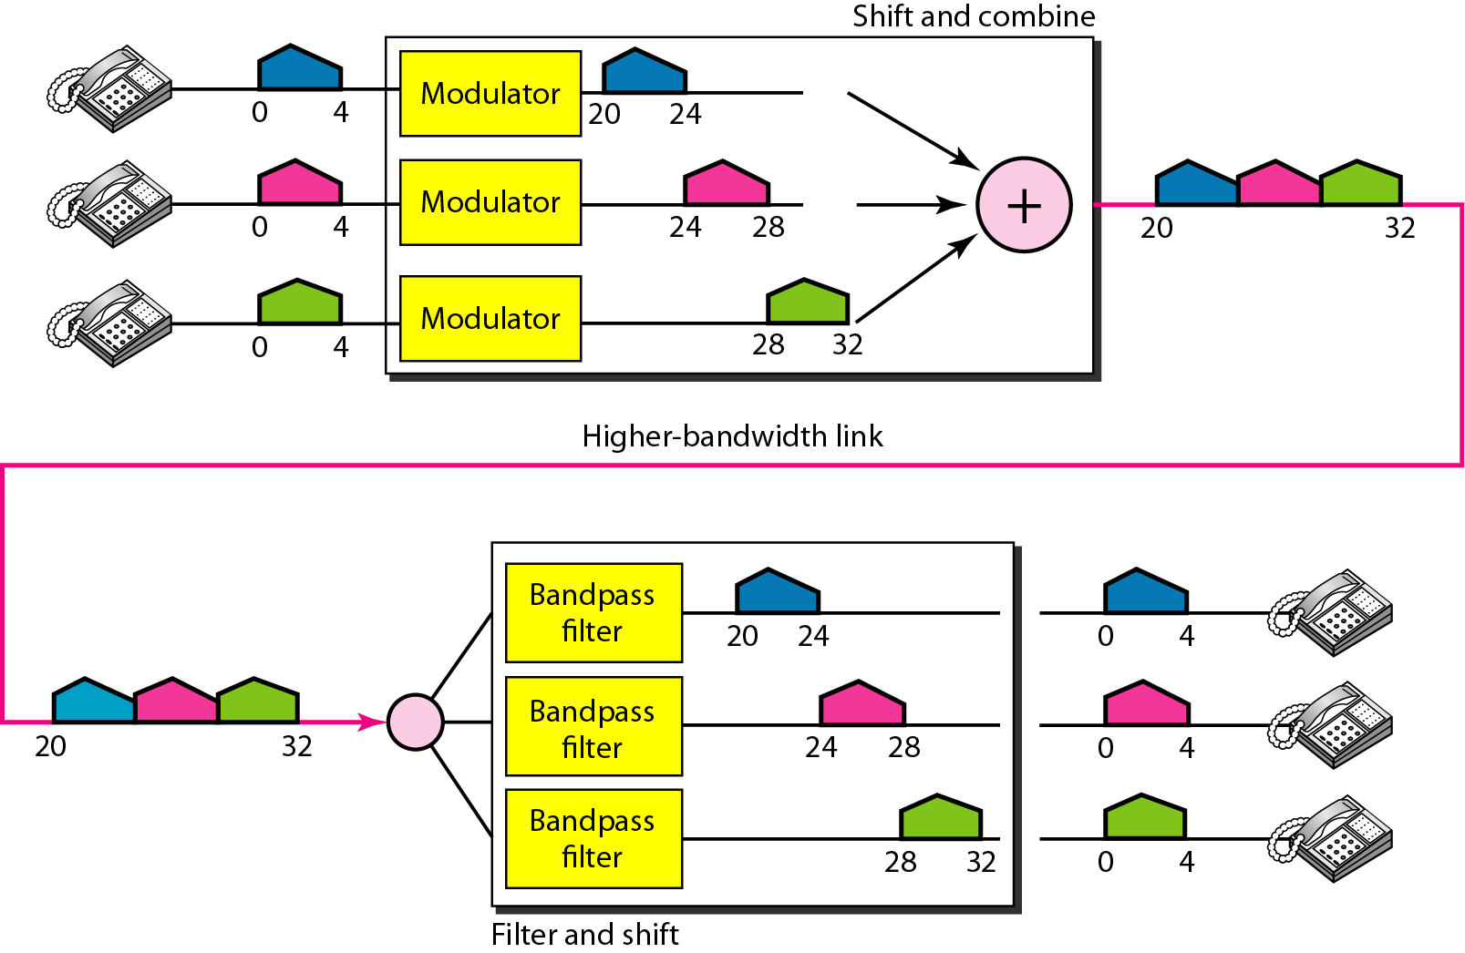

Hình 2.17: Phương pháp đa truy cập phần chia theo tần số FDM[37]

Một cặp tần số đường lên và đường xuống như thế đã được ấn định trong một dải tần thích hợp cho thông tin di động. Người sử dụng gửi và nhận tín hiệu trong băng tần mình được phân chia và tất cả mọi người trong mạng đều gửi/nhận tín hiệu đồng thời. Vì rằng mỗi người sử dụng truyền và nhận tín hiệu trong băng tần của mình cho nên những người sử dụng trong một tế bào (cell) không gây nhiễu cho nhau (lý tưởng).

- Đa Truy Cập Phân Chia Theo Thời Gian – TDMA:

Trong cách truy cập này, mỗi người sử dụng được phân chia một khoảng thời gian, gọi là khe thời gian (time-slot) nhất định để truyền và nhận thông tin. Trong khe thời gian mà người sử dụng A truyền và nhận tín hiệu thì tất cả mọi người sử dụng khác trong cùng tế bào đó không được truyền và nhận tín hiệu. Như vậy mọi người sử dụng trong cùng một tế bào cũng không gây nhiễu cho nhau (lý tưởng) bởi ở một thời điểm cụ thể chỉ có một người duy nhất truyền và nhận tín hiệu. Tuy nhiên, cùng thời điểm đó cũng có thể có một người sử dụng ở tế bào bên cạnh truyền và nhận tín hiệu cho nên trong cách truy cập này cũng có nhiễu đồng kênh.

Ghép kênh phân chia theo thời gian là thời gian sử dụng đường truyền được chia sẻ cho người sử dụng.Tức là thời gian sử dụng đường truyền thì được chia làm nhiều khung, mỗi khung được chia thành nhiều khe thời gian(Ts time slot) mỗi người sử dụng một khe thời gian dành riêng cho mình để phục vụ cho việc truyền tin. Phương pháp ghép kênh theo thời gian chủ yếu sử dụng trong phần băng gốc.

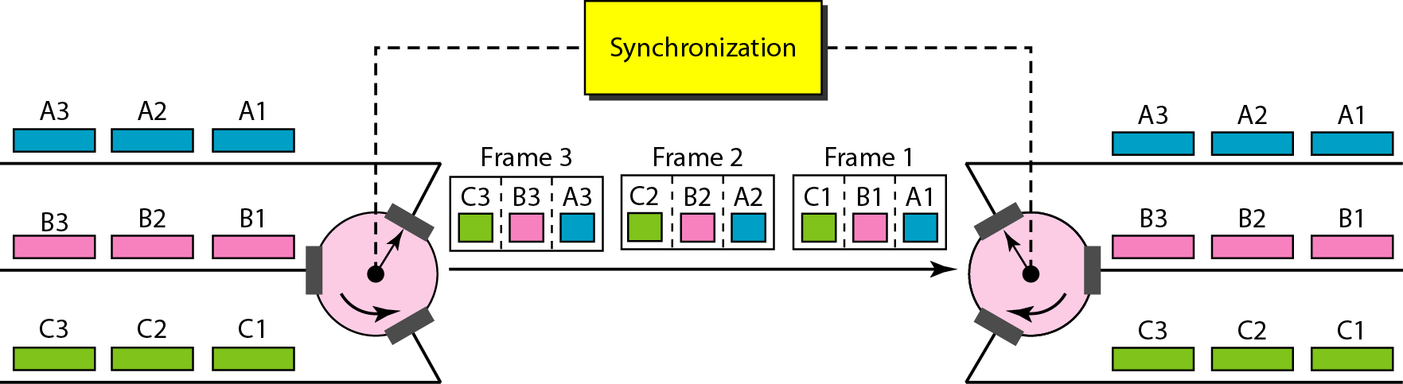

Hình 2.18: Phương pháp đa truy cập phần chia theo thời gian TDM [37]

### 2.3.2 MODULE SIM GSM

Các modem được sử dụng từ những ngày đầu của sự ra đời máy tính. Từ Modem là một từ được hình thành từ hai từ modulator và demodulator. Và định nghĩa đặc trưng này cũng giúp ta hình dung được phần nào là thiết bị này sẽ làm cái gì. Dữ liệu số thì đến từ một DTE, thiết bị dữ liệu đầu cuối được điều chế theo cái cách mà nó có thể được truyền dữ liệu qua các đường dây truyền dẫn. Ở một phía khác của đường dây, một modem thứ hai điều chế dữ liệu đến và xúc tiến, duy trì nó.

Các modem ngày xưa chỉ tương thích cho việc gửi nhận dữ liệu. Để thiết lập một kết nối thì một thiết bị thứ hai như một dialer cần dùng đến. Đôi khi kết nối cũng được thiết lập bằng tay bằng cách quay số điện thoại tương ứng và một khi modem được bật thì kết nối coi như được thực thi. Các máy tính loại nhỏ ở các năm 70 thâm nhập vào thị trường là các gia đình, cùng với chi phí thì sự thiếu hụt về kiến thức kỹ thuật trở thành một vấn đề nan giải.

Một modem GSM là một modem wireless, nó làm việc cùng với một mạng wireless GSM. Một modem wireless thì cũng hoạt động giống như một modem quay số. Điểm khác nhau chính ở đây là modem quay số thì truyền và nhận dữ liệu thông qua một đường dây điện thoại cố định trong khi đó một modem wireless thì việc gữi nhận dữ liệu thông qua sóng.

Giống như một điện thoại di động GSM, một modem GSM yêu cầu 1 thẻ sim với một mạng wireless để hoạt động.

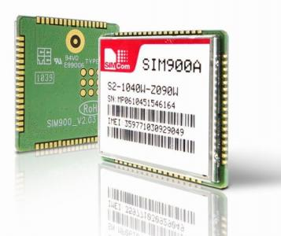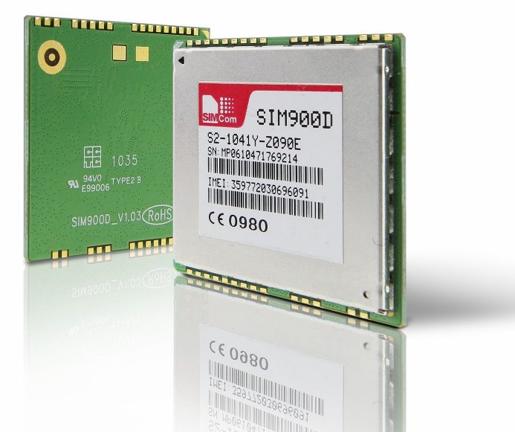

Hình 2.19: Một số Module GSM GPRS hãng SIMCom

Các lệnh AT được sử dụng để điều khiển một modem GSM. AT là một cách viết gọn của chữ Attention. Mỗi dòng lệnh của nó bắt đầu với “AT” hay “at”. Đó là lí do tại sao các lệnh Modem được gọi là các lệnh AT. Nhiều lệnh của nó được sử dụng để điều khiển các modem để quay số, trả lời hoặc từ chối (wired dial-up modems), chẳng hạn như ATD (Dial), ATA (Answer), ATH (Hool control) và ATO (return to online data state), và rất nhiều chức năng đặc trưng khác nữa của mạng GSM. Nó hỗ trợ các modem GSM/GPRS và hầu hết các điện thoại di động. Sau đây là một vài nhiệm vụ có thể được hoàn thành bằng cách sử dụng các lệnh AT kết hợp với sử dụng 1 modem GSM/GPRS hay một điện thoại di động:

* + Lấy thông tin cơ bản về điện thoại di động hay modem GSM/GPRS. Ví dụ như tên của nhà sản xuất (AT+CGMI), số model (AT+CGMM), số IMEI (International Mobile Equipment Identity) (AT+CGSN) và phiên bản phần mềm (AT+CGMR).
  + Lấy các thông tin cơ bản về về sim. Thí dụ, MSISDN (AT+CNUM) và số IMS (International Mobile Subscriber Identity) (AT+CIMI).
  + Lấy thông tin trạng thái hiện tại của điện thoại di động hay modem GSM/GPRS. Ví dụ như trạng thái hoạt động của điện thoại (AT+CPAS), trạng thái đăng kí mạng mobile (AT+CREG), chiều dài sóng radio (AT+CSQ), mức sạc pin và trạng thái sạc pin (AT+CBC).
  + Gửi và nhận fax (ATD, ATA,AT+F*).
  + Gửi (AT+CMGS, AT+CMSS), đọc (AT+CMGR, AT+CMGL), viết(AT+CMGW) hay xóa tin nhắn SMS (AT+CMGD) và nhận các thông báo của các tin nhắn SMS nhận được mới nhất (AT+CNMI).
  + Đọc (AT+CPBR), viết (AT+CPBW) hay tìm kiếm (AT+CPBF) các mục về danh bạ điện thoại (phonebook).

Thực thi các nhiệm vụ liên quan tới an toàn, chẳng hạn như mở hay đóng các khóa chức năng (AT+CLCK), kiểm tra xem một chức năng được khóa hay chưa (AT+CLCK) và thay đổi password (AT+CPWD).

- Các thuật ngữ:

<CR>: Carriage return (Mã ASCII 0x0D).

<LF>: Line Feed (Mã ASCII 0x0A).

MT: Mobile Terminal - Thiết bị đầu cuối mạng (trong trường hợp này là modem).

TE: Terminal Equipment - Thiết bị đầu cuối (máy tính, hệ vi điều khiển).

*Khởi đầu lệnh:* Tiền tố “AT” hoặc “at”. Chú ý là khởi động “AT” là một tiền tố để thông báo tới modem về sự bắt đầu của một dòng lệnh. Nó không phải là một phần của tên lệnh AT. *Kết thúc lệnh:* ký tự <CR><LF>. Lệnh AT thường có một đáp ứng theo sau nó, đáp ứng có cấu trúc:

“<CR><LF><Response><CR><LF>”

Tập lệnh AT có thể chia thành 3 loại cú pháp chính: cú pháp cơ bản, cú pháp tham số S, cú pháp mở rộng. Kết hợp các lệnh AT liên tiếp trên cùng một dòng lệnh: Chỉ cần đánh “AT” hoặc “at” một lần ở đầu đầu dòng lệnh, các lệnh còn lại chỉ cần đánh lệnh, các lệnh cách nhau bởi dấu chấm phẩy. Một dòng lệnh chỉ chấp nhận tối đa 256 ký tự. Nếu số ký tự nhiều hơn sẽ không có lệnh nào được thi hành. Nhập các lệnh AT liên tiếp trên các dòng lệnh khác nhau: Giữa các dòng lệnh sẽ có một đáp ứng (Ví dụ như OK, CME error, CMS error). Cần phải chờ đáp ứng này trước khi nhập lệnh AT tiếp theo.

- Một Số Lệnh AT Được Dùng:

* ATZ thiết lập tất cả các tham số hiện tại theo mẫu được người dùng định  
  nghĩa.
* AT+CMGR: Đọc nội dung tin nhắn SMS
* AT+CMGS: Gửi tin nhắn SMS
* AT+CMSS: Gửi tin nhắn SMS đã được lưu sẵn trong bộ nhớ
* AT+CMGD: Xóa tin nhắn SMS
* CMGL (List Messages_liệt kê các tin nhắn)
* CNMA (New Message Acknowledgement to ME/TA_Sự chấp nhận các  
  tin nhắn mới tới ME/TA)
* ATE Thiết lập chế độ lệnh phản hồi
* AT&W Lưu các tham số hiện tại vào mẫu người dùng định nghĩa
* AT+CMGF Lựa chọn định dạng tin nhắn SMS
* AT+CNMI Thông báo có tin nhắn mới đến
* AT+CSAS Lưu các thiết lập SMS

# CHƯƠNG 3: TÍNH TOÁN VÀ THIẾT KẾ

# PHẦN CỨNG

## 3.1 SƠ ĐỒ KHỐI HỆ THỐNG

Có hai nguồn cung cấp cho hệ thống: BATTERY và AC SUPPLY. Nguồn AC SUPPLY sẽ được chuyển đổi thành một chiều thông qua ADAPTER. Hai vi điều khiển điều khiển toàn bộ hệ thống là: MCU1 và MCU2. Vi điều khiển MCU1 thực hiện chức năng chính là điều khiển cơ cấu chấp hành bóp bóng van mặt nạ. Vi điều khiển MCU2 điều khiển nguồn cung cấp. Sơ đồ khối toàn bộ hệ thống được thể hiện trong hình 3.1:

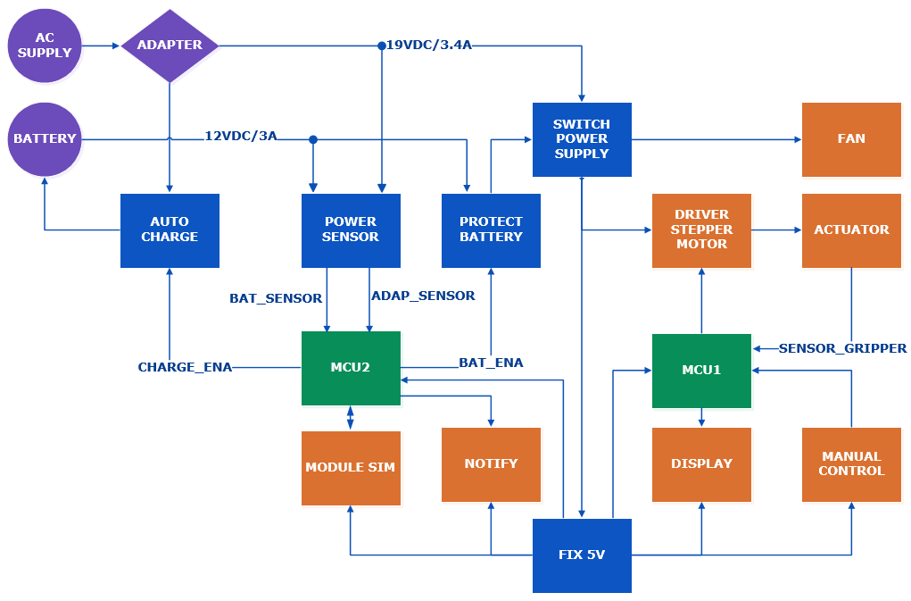

Hình 3.1: Sơ đồ khối toàn bộ hệ thống

* **Khối MCU1:**Điều khiển động cơ bước; hiển thị các thông số về nhịp thở, tỉ lệ thời gian hít vào – thở ra, thể tích khí cung cấp cho bệnh nhân; nhận tín hiệu điều chỉnh bằng nút nhấn và biến trở từ khối MANUAL CONTROL để thay đổi các thông số cho phù hợp với tình trạng bệnh nhân.
* **Khối MANUAL CONTROL**: Giúp người dùng tương tác với vi điều khiển MCU1 thông qua nút nhấn và biến trở để thay đổi và lựa chọn các thông số.
* **Khối DISPLAY**: Hiển thị các thông số như nhịp thở trên phút (BPM), tỉ lệ thời gian hít vào – thời gian thở ra (i:e) để dễ dàng kiểm soát chế độ hoạt động của máy trợ thở. Trong đó i là **i**nhalation time (thời gian hít vào), e là **e**xhalation time (thời gian thở ra).
* **Khối DRIVER STEPPER MOTOR:**Nhận tín hiệu xung, chiều quay động cơ bước từ vi điều khiển và cấp dòng để điều khiển động cơ bước.
* **Khối ACTUATOR:**Cơ cấu chấp hành theo kiểu truyền động sử dụng bánh đai để bóp bóng van – mask thông qua chuyển động quay của động cơ bước.
* **Khối MCU2:**Nhận tín hiệu pin yếu hoặc mất điện từ khối POWER SENSOR. Đưa tín hiệu điều khiển tới khối AUTO CHARGE và khối PROTECT BATTERY. Báo động thông qua led và chuông (buzzer), thông báo cho người nhà bệnh nhân bằng cách nhá máy điện thoại.
* **Khối MODULE SIM:**Nhận tín hiệu từ khối vi điều khiển MCU1, thực hiện gọi điện thông báo cho người nhà bệnh nhân (hoặc bác sĩ) để kịp thời kiểm soát tình hình bệnh nhân.
* **Khối NOTIFY:**Báo động khi xảy ra sự cố mất điện. Thực hiện nhấp nháy LED và reng chuông.
* **Khối AUTO CHARGE:** Sử dụng nguồn điện xoay chiều để sạc điện cho BATTERY. Chỉ thực hiện chức năng sạc khi nhận tín hiệu cho phép từ vi điều khiển MCU1.
* **Khối POWER SENSOR:** Gửi tín hiệu đến vi điều khiển để nhận biết mất nguồn AC hoặc BATTERY yếu điện.
* **Khối PROTECT BATTERY:** Nhận tín hiệu từ vi điều khiển MCU1 để cho phép sử dụng nguồn từ BATTERY khi nguồn điện xoay chiều không có sẵn.
* **Khối SWITCH POWER:** Bảo vệ nguồn và chuyển đổi giữa hai nguồn nhằm đảm bảo hệ thống luôn hoạt động và không bị mất nguồn đột ngột.
* **Khối FIX 5V:** Hạ áp xuống còn 5V DC để cung cấp nguồn cho vi điều khiển, LCD, led, biến trở, buzzer, module sim.
* **Khối 220VAC:** Nguồn xoay chiều 220VAC lấy từ mạng lưới điện quốc gia.
* **Khối ADAPTER:** Chuyển nguồn xoay chiều thành nguồn 1 chiều 19VDC/3.4A.
* **Khối BATTERY:**Nguồn acquy dự phòng khi xảy ra sự cố mất điện sẽ hoạt động.
* **Khối FAN:** Quạt tản nhiệt để làm mát toàn bộ hệ thống.

## 3.2 NGUYÊN LÝ HOẠT ĐỘNG

### 3.2.1 THIẾT KẾ MẠCH ĐIỀU KHIỂN CƠ CẤU CHẤP HÀNH

#### 3.2.1.1 KHỐI MCU1

Đề tài sử dụng vi điều khiển PIC16F887 để điều khiển cơ cấu chấp hành bóp bóng van mặt nạ. Để vi điều khiển hoạt động cần cấp nguồn 5V cho vi điều khiển ở 2 chân VDD (chân số 11 và 32), và nối mass các chân VSS (chân số 12 và 31). Hình 3.2 là sơ đồ nguyên lý kết nối của vi điều khiển:

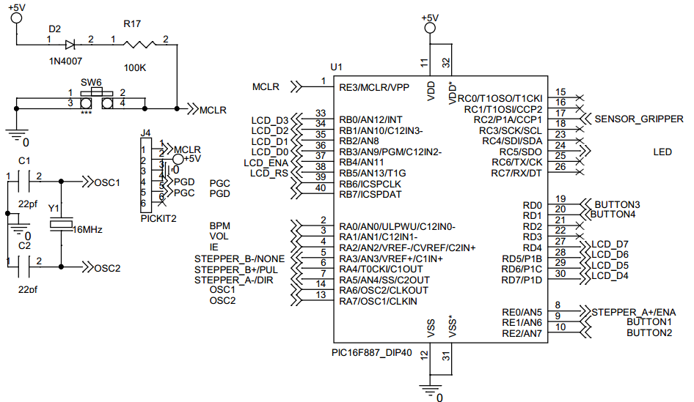

Hình 3.2: Nguyên lý hoạt động khối MCU1

Cần có mạch tạo dao động cho thạch anh cung cấp xung nhịp cho vi điều khiển. Vi điều khiển hoạt động với tần số 16 MHz, thuộc chế độ dao động HS (High Speed Crystal) nên lựa chọn tụ C1, C2 có giá trị 22pf để ổn định dao động cho thạch anh. Việc kết nối chân Reset đảm bảo hệ thống bắt đầu làm việc khi vi điều khiển được cấp điện, hoặc đang hoạt động mà hệ thống bị lỗi cần tác động cho vi điều khiển hoạt động trở lại, hoặc muốn quay về trạng thái hoạt động ban đầu. Tín hiệu MCLR tương ứng với chân RE3 (chân số 1). Điện trở R17 có giá trị lớn (100K) để giảm dòng vào vi điều khiển, không phá hủy vi điều khiển. Cụ thể dòng điện được tính toán theo công thức:

|  |  |  |
| --- | --- | --- |
|  | $$I=\frac{5V-0.7V}{100K}=43μA$$ | (3.1) |

Với giá trị dòng tương đối nhỏ ($43μA$) sẽ không gây ảnh hưởng đến hoạt động của vi điều khiển. Khi SW6 mở, chân MCLR ở mức cao (mức 1), vi điều khiển hoạt động bình thường. Khi SW6 đóng, chân MCLR ở mức thấp (mức 0), vi điều khiển được reset. Diode D2 được thêm vào để tránh trường hợp khi nạp chương trình vào vi điều khiển nguồn của thiết bị không gây ảnh hưởng tới mạch nạp PICKIT2 vì chân MCLR vừa kết nối với SW6 được kết nối với mạch nạp.

Port A của vi điều khiển được sử dụng để kết nối với ba biến trở, driver động cơ bước và bộ dao động thạch anh. Các chân analog AN0 (RA0), AN1 (RA1), AN2 (RA2) lần lượt kết nối với các biến trở điều khiển nhịp thở mỗi phút (breath per minute – BPM), thể tích khí cung cấp cho bệnh nhân (volume – VOL), tỉ lệ thời gian hít vào trên thời gian thở ra (inhalation : exhalation – i:e). Các chân RA3, RA4, RA5 lần lượt kết nối với các chân B-, B+, A- của driver động cơ bước. Hai chân RA6 và RA7 được kết nối với bộ dao động thạch anh, cung cấp tần số dao động 16MHz cho vi điều khiển.

Port B của vi điều khiển được sử dụng để kết nối với LCD. Các chân RB0, RB1, RB2, RB3 lần lượt kết nối với các chân dữ liệu DB3, DB2, DB1, DB0 của LCD. Chân RB4 sẽ xuất tín hiệu cho phép LCD hoạt động hay không. Chân RB5 kết nối với chân lựa chọn thanh ghi (Register Select – RS) của LCD. Chân RB6 và RB7 để trống không sử dụng.

Port C nhận tín hiệu cảm biến từ công tắc hành trình thông qua chân RC2 và sử dụng chân RC5 điều khiển LED. Port D điều khiển 4 chân dữ liệu còn lại của LCD và nhận tín hiệu từ nút nhấn 3 và nút nhấn 4. Port E điều khiển chân A+ của driver động cơ bước và nhận tín hiệu từ nút nhấn 1 và nút nhấn 2, ngoài ra chân RE3 được sử dụng để reset vi điều khiển.

#### 3.2.1.2 KHỐI MANUAL CONTROL

Khối MANUAL CONTROL hay còn gọi là khối điều khiển bằng tay có chức năng giúp người dùng thay đổi và lựa chọn các thông số BPM, VOL, IE cho phù hợp với tình trạng bệnh nhân. Khối này có thành phần chính là 4 nút nhấn và 3 biến trở. Nguyên lý hoạt động được thể hiện trong hình 3.3:

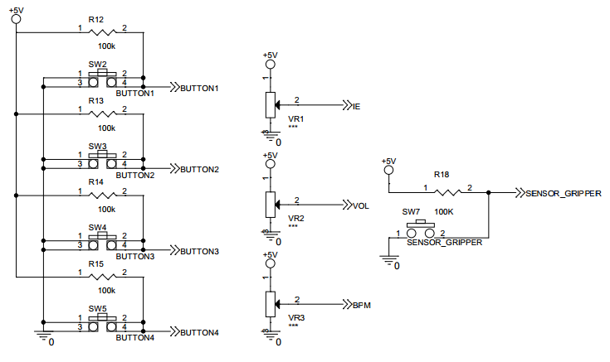

Hình 3.3: Nguyên lý hoạt động khối MANUAL CONTROL

Khi chưa nhấn nút, các tín hiệu nút nhấn ở mức cao, khi nhấn nút, các tín hiệu ở mức thấp. Dựa vào mức cao và mức thấp để điều khiển các chế độ hoạt động cho hệ thống. Tương tự như nút reset, chọn điện trở 100K để dòng vào vi điều khiển nhỏ. Tín hiệu SENSOR_GRIPPER chính là công tắc hành trình. Tín hiệu này được xem tương tự như một nút nhấn.

Ba biến trở VR1, VR2, VR3 được kết nối với nguồn 5V để chuyển đổi từ tín hiệu tương tự (điện áp) tương ứng với các tầm đo cho BPM, VOL và IE. Giá trị của các biến trở này là 100K để giảm dòng điện và công suất hoạt động của hệ thống.

#### 3.2.1.3 KHỐI DISPLAY

Khối DISPLAY sử dụng LCD 20x4 để hiển thị các chế độ hoạt động của hệ thống. Để LCD hoạt động cần cấp nguồn 5V vào chân VDD và chân A, nối mass các chân VSS và chân K. Vì thực tế LCD 20x4 chính là một module tích hợp chip điều khiển HD44780 và một màn hình LCD. Nguyên lý hoạt động của khối hiển thị được thể hiện trong hình 3.4:

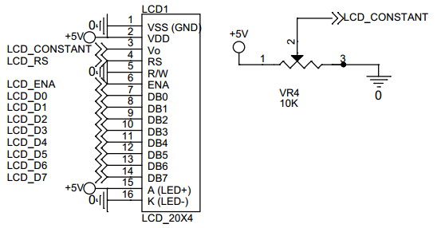

Hình 3.4: Nguyên lý hoạt động khối DISPLAY

Phụ thuộc vào có bao nhiêu đường kết nối với LCD từ vi điều khiển mà có chế độ LCD 4-bit và LCD 8-bit. Mục đích chính của chế độ LCD 4-bit là tiết kiệm các chân giao tiếp I/O cho vi điều khiển. Chỉ có 4 bit cao (D4-D7) được sử dụng để giao tiếp, trong khi các chân D0 đến D3 thì bỏ trống. Dữ liệu hầu như lúc nào cũng được ghi ra LCD, hiếm khi đọc từ LCD nên thường để tiết kiệm chân I/O cho vi điều khiển thì kết nối chân R/W của LCD xuống 0V. Dữ liệu thông thường sẽ được hiển thị trên LCD, nhưng có khi không thể hiển thị vì cờ báo bận của LCD đang được đọc. Để đơn giản thì sau khi gửi một ký tự hoặc một dòng lệnh cho LCD đủ thời gian để thực hiện bằng cách đợi khoảng 2mS (thực tế LCD thực hiện một lệnh thì mất thời gian xấp xỉ 1.64ms). Tín hiệu LCD_CONSTANT là tín hiệu điều khiển độ sáng cho màn hình LCD. Sử dụng biến trở 10K để phân áp 5V nhằm thay đổi độ sáng màn hình LCD.

#### 3.2.1.4 KHỐI DRIVER STEPPER MOTOR

Để điều khiển động cơ bước chỉ cần cấp điện lần lượt vào các cuộn dây, có thể sử dụng mạch cầu H hoặc sử dụng các driver có sẵn để điều khiển. Đề tài sử dụng driver DM422 vì có nhiều ưu điểm mà driver này mang lại:

* Chống lại cộng hưởng, cung cấp mô-men xoắn tối ưu và không có rung động bất ổn.
* Động cơ có thể tự kiểm tra và có công nghệ tự động thiết lập các thông số, driver cung cấp phản ứng tối ưu với các động cơ khác nhau.
* Đa bước cho phép bước đầu vào có độ phân giải thấp tạo ra vi bước ở đầu ra để hiệu năng hệ thống mượt mà hơn.
* Lập trình độ phân giải vi bước, từ bước nguyên đến 102400 bước/vòng quay.
* Cung cấp điện áp lên đến 40 VDC.
* Có thể điều khiển dòng ngõ ra từ 0.5A đến 4.2A.
* Tần số xung đầu vào lên đến 200 KHz.
* Ngõ vào TTL và được cách ly quang học.
* Hỗ trợ chế độ PUL/DIR và CW/CCW.
* Bảo vệ quá dòng, quá áp và lỗi pha.

Driver có 6 switch: SW1, SW2, SW3 để lựa chọn số xung của động cơ khi quay; SW4, SW5, SW6 để lựa chọn dòng điều khiển động cơ.

Bảng 3.1: Switch lựa chọn dòng driver cung cấp cho stepper motor

|  |  |  |  |  |
| --- | --- | --- | --- | --- |
| **Dòng điện (A)** | **Dòng đỉnh (A)** | **SW4** | **SW5** | **SW6** |
| 1.0 | 1.2 | ON | ON | ON |
| 1.3 | 1.6 | ON | ON | OFF |
| 1.6 | 2.0 | ON | OFF | ON |
| 2.0 | 2.4 | ON | OFF | OFF |
| 2.3 | 2.8 | OFF | ON | ON |
| 2.6 | 3.2 | OFF | ON | OFF |
| 2.9 | 3.6 | OFF | OFF | ON |
| 3.2 | 4.0 | OFF | OFF | OFF |

Bảng 3.2: Switch lựa chọn số xung/vòng quay

|  |  |  |  |  |
| --- | --- | --- | --- | --- |
| **Số xung/vòng** | **Vi bước** | **SW1** | **SW2** | **SW3** |
| Stand by | Stand by | OFF | OFF | OFF |
| 200 | Bước nguyên | OFF | OFF | ON |
| 400 | 2/A | OFF | ON | OFF |
| 400 | 2/B | OFF | ON | ON |
| 800 | 4 | ON | OFF | OFF |
| 1600 | 8 | ON | OFF | ON |
| 3200 | 16 | ON | ON | OFF |
| Stand by | Stand by | ON | ON | ON |

Đề tài lựa chọn dòng điện 1A để cung cấp cho động cơ bước (SW4: ON, SW5: ON, SW6: ON) và vi điều khiển sẽ cung cấp 3200 xung/vòng quay của trục động cơ bước (SW1: ON**,** SW2: ON, SW3: OFF). Hình 3.5 là sơ đồ kết nối giữa vi điều khiển và động cơ bước.

* + R=0 nếu VCC=5V;
  + R=1K (công suất lớn hơn 0.125W) nếu VCC=12V;
  + R=2K (công suất lớn hơn 0.125W) nếu VCC=24V;
  + R phải được kết nối với tín hiệu điều khiển đầu cuối.

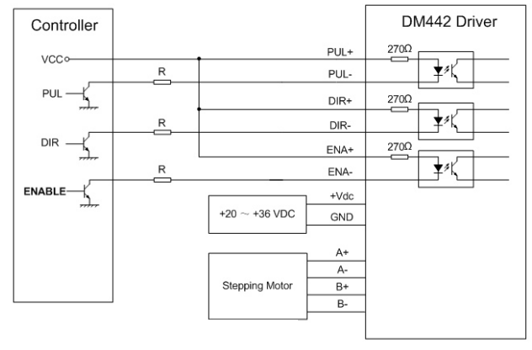

Hình 3.5: Kết nối động cơ bước – driver – vi điều khiển

Có 2 cách điều khiển driver DM422: kết nối PUL+, DIR+ và ENA+ lên VCC hoặc nối chung xuống mass. Chân PUL-, DIR- và ENA- được nối với 1 ngõ ra của vi điều khiển. Vi điều khiển sẽ cấp xung cho driver thông qua chân PUL-. Chân DIR- là chân xác định chiều quay của trục động cơ, khi DIR- thay đổi trạng thái (0 lên 1 hoặc 1 xuống 0) thì động cơ sẽ thay đổi chiều quay. Chân ENA- là chân cho phép driver hoạt động hay không. Khi nối ENA- xuống mass thì driver ngừng hoạt động, khi bỏ trống ENA- thì driver hoạt động bình thường.

Chân A+, A-, B+, B- được nối trực tiếp với các pha tương ứng A, A đảo, B, B đảo của động cơ bước. Trong trường hợp này driver sẽ điều khiển động cơ bước theo chế độ 4 dây nên các chân A COM và B COM được bỏ trống. VDC và GND là hai chân cấp nguồn cho động cơ driver và động cơ bước. Nguồn cấp là nguồn một chiều từ 9VDC đến 40VDC.

#### 3.2.1.5 KHỐI ACTUATOR

Nén bóng mask có thể thực hiện bằng các cơ cấu tuyến tính (ví dụ như chì vít, cơ cấu thanh răng và bánh răng hoặc trục khuỷu), dẫn động xuyên tâm (ví dụ như cái thòng lọng), hay truyền động quay (ví dụ như cơ cấu CAM). Các cơ cấu dẫn động tuyến tính không được chọn vì các vòng bi tuyến tính tốn quá nhiều chi phí, phức tạp và tốn số lượng lớn thiết bị truyền động. Truyền động tay quay – thanh truyền đã được thử nghiệm nhưng không hiệu quả. Bởi vì bề mặt bóng mask có độ ma sát cao vì thế vành đai nén không dễ dàng trượt dọc trên nó. Điều này có thể được khắc phục bằng một chuỗi con lăn ở vị trí vành đai. Tuy nhiên con lăn lại phát sinh những vấn đề mới như dễ bị teo lại. Bóng mask không được thiết kế phù hợp với cơ cấu truyền động tay quay – thanh truyền vì cơ cấu này ít ổn định dẫn đến việc nén bóng không còn tuyến tính. Ngược lại với cơ cấu truyền động tay quay – thanh truyền, cơ cấu bắt chước chuyển động của cánh tay giống với chuyển động yêu cầu mà bóng mask được thiết kế. Nó là một thiết kế nhỏ gọn và tương tác bằng chuyển động quay với bóng mask, do đó làm giảm tổn thất ma sát giữa các thiết bị truyền động và túi. Vì những ưu điểm đó mà đề tài quyết định sử dụng cơ cấu này.

Bán kính của cơ cấu cánh tay được thiết kế phù hợp với bóng mask, cho phép nén và tiếp xúc cong với bóng mask. Các cánh tay của cơ cấu được cắt laser và được điều khiển bởi bánh răng có đường kính 80mm. Động cơ bước có một đầu điều khiển cánh tay của cơ cấu và bánh răng có đường kính 10 mm trên đầu của trục động cơ. Thiết kế bánh răng như vậy cho phép khi động cơ quay một góc x thì cánh tay sẽ quay một góc x/8. Bóng mask được thiết kế để được ép ở trung tâm của bóng. Hình 3.6 thể hiện tỷ số truyền giữa trục động cơ bước và bánh răng quay cánh tay bóp bóng van mặt nạ. Gọi i là tỷ số truyền, d1 là đường kính của bánh răng quay trực tiếp cánh tay, d2 là đường kính của bánh răng gắn với trục động cơ bước. Tỷ số truyền i được tính bằng công thức:

|  |  |  |
| --- | --- | --- |
|  | $$i=\frac{d_{1}}{d_{2}}=\frac{8}{1}=8$$ | (3.2) |

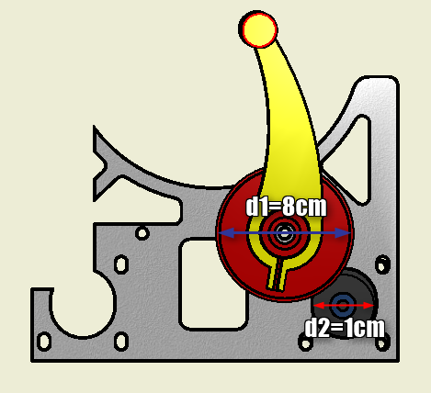

Hình 3.6: Tỷ số truyền giữa trục động cơ và bánh răng quay cánh tay bóp bóng

Đề tài sử dụng động cơ bước lưỡng cực 23KM-K722-07V, với góc bước là 1.8o và có 6 đầu dây ra được đánh số thứ tự như trong hình 3.7. Các ngõ ra của động cơ bước được đánh số từ 1 đến 6 tương ứng với các chân A+, A chung, A-, B+, B chung và B-. Hình 3.8 thể hiện kết nối 6 đầu dây bên trong của động cơ bước.

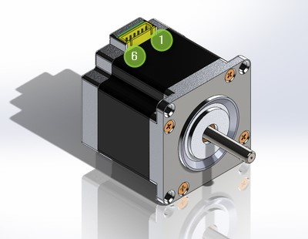

Hình 3.7: Động cơ bước 23KM-K722-07V

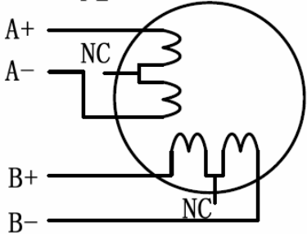

Hình 3.8: Kết nối 6 đầu dây của động cơ bước

Nếu dùng hai cánh tay để bóp bóng từ hai bên đồng nghĩa với việc phải sử dụng hai động cơ bước. Công suất để hoạt động một động cơ bước khá lớn (khoảng 12W) nên đề tài chỉ sử dụng một động cơ bước để tiết kiệm công suất và dễ điều khiển, tránh trường hợp bị trượt bước. Hình 3.9 mô tả cơ cấu chấp hành bóp bóng van mặt nạ sử dụng một động cơ bước được chiếu theo nhiều hướng.

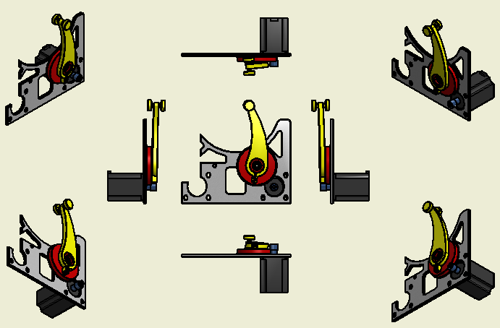

Hình 3.9: Cơ cấu chấp hành bóp bóng van mặt nạ

### 3.2.2 THIẾT KẾ MẠCH ĐIỀU KHIỂN NGUỒN CUNG CẤP

Mạch điều khiển nguồn cung cấp đóng vai trò rất quan trọng trong việc phân phối nguồn phù hợp và đảm bảo cho hệ thống hoạt động ổn định. Mạch có tác dụng:

* Đo được giá trị điện áp của nguồn ắc quy và tự động sạc cho ắc quy khi hết điện.
* Cảm biến được có hay mất nguồn điện AC và thông báo mất điện qua điện thoại cho người thân (hoặc bác sĩ), báo động bằng LED và buzzer, tự động chuyển qua nguồn ắc quy khi mất điện AC.
* Cho phép ắc quy hoạt động khi di chuyển máy (nguồn điện AC không có sẵn).
* Giảm áp xuống còn 5V để cung cấp cho vi điều khiển hoạt động.

#### 3.2.2.1 KHỐI MCU2

Khối vi điều khiển là khối có vai trò quan trọng trong việc lập trình các tín hiệu, đảm bảo hệ thống hoạt động logic và ổn định. Tín hiệu vào khối vi điều khiển là tín hiệu cảm biến có nguồn từ adapter AC hay không (tín hiệu ADAPTER_SENSOR) và tín hiệu analog để nhận biết mức điện áp của ắc quy (BATTERY_SENSOR) nhằm sạc khi ắc quy hết điện. Tín hiệu ra khối vi điều khiển là tín hiệu cho phép ắc quy hoạt động (BATTERY_ENA), cho phép sạc ắc quy (CHARGE_ENA) và các tín hiệu cho phép báo hiệu thông qua LED và chuông (BUZZER).

Tương tự như khối MCU1, khối MCU2 cũng phải thực hiện các kết nối cần thiết cho vi điều khiển hoạt động: cấp nguồn 5V cho các chân VDD và nối mass cho các chân VSS. Ngoài ra, để đồng bộ hệ thống, nút nhấn reset cho khối MCU1 cũng là nút nhấn reset cho khối MCU2. Hình 3.10 thể hiện nguyên lý hoạt động khối MCU2:

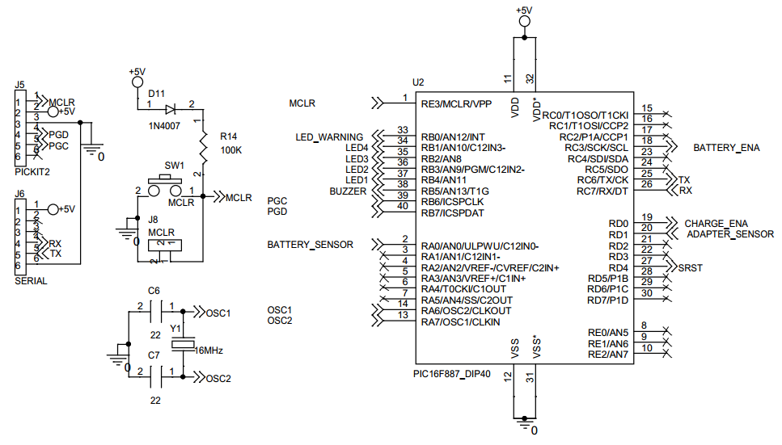

Hình 3.10: Nguyên lý hoạt động khối MCU2

Port A nhận tín hiệu đo điện áp từ BATTERY_SENSOR thông qua chân analog AN0. Port B dùng điều khiển các LED và BUZZER để cảnh báo sử dụng các chân digital RB0 đến RB5. Port C của vi điều khiển điều khiển tín hiệu cho phép sử dụng nguồn pin (BATTERY_ENA) thông qua chân RC3, ngoài ra vi điều khiển còn có chức năng quan trọng trong việc truyền và nhận dữ liệu theo chuẩn UART với module SIM900A để thông báo qua điện thoại khi có sự cố mất điện từ adapter AC xảy ra bằng cách sử dụng chân RC6 (TX) và RC7 (RX) của port C. Port D điều khiển tín hiệu cho phép sạc ắc quy (CHARGE_ENA) và nhận tín hiệu mất điện xoay chiều (ADAPTER_SENSOR) để thông báo qua điện thoại.

#### 3.2.2.2 KHỐI MODULE SIM900A

Để cảnh báo khi có sự cố mất điện xảy ra, đề tài sử dụng module sim 900A. Module này có các tính năng như sau:

* Nguồn cung cấp: 3.2V – 4.8V DC
* Điện năng tiêu thụ trong chế độ “sleep”: 1.5mA
* Tương thích với GSM phase 2/2+
* Tự động tìm băng tần phù hợp trong 4 băng tần GSM 850MHz, EGSM 900MHz, DCS 1800MHz và PCS 1900MHz.
* Lớp GSM: Small MS
* Nhiệt độ hoạt động: -30°C đến +80°C
* Tốc dộ GPRS: Download data: 85.6kpbs; Upload data: 42.8kpbs.
* SMS
* Hỗ trợ chế độ MT, MO, CB, văn bản và PDU
* Lưu trữ trên Sim card
* FAX: Group 3 Class 1
* Hỗ trợ đồng hồ thời gian thực
* Lập trình bằng tập lệnh AT thông qua chuẩn giao tiếp RS232
* Tích hợp SIM socket, SMA edge PCB connector và led status

Module sim 900A có 8 chân được đưa ra ngoài. Chân số 1 là chân nhận dữ liệu (SRXD) được kết nối với chân truyền dữ liệu của vi điều khiển (TX). Chân số 2 là chân truyền dữ liệu (STXD) được kết nối với chân nhận dữ liệu của vi điều khiển (RX). Chân số 3 là chân reset. Chân số 4, 5, 6 là các chân cấp nguồn. Hình 3.11 thể hiện kết nối các chân giữa module SIM900A và vi điều khiển.

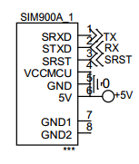

Hình 3.11: Kết nối module SIM900A

#### 3.2.2.3 KHỐI AUTO CHARGE

Dựa vào nguyên lý sạc ắc quy : “*Yêu cầu cơ bản để sạc ắc quy axit chì là phải có một nguồn dòng DC có điện áp cao hơn điện áp mạch hở của ắc quy được sạc*”, đề tài sử dụng nguồn từ adapter 19V, cho qua IC LM7815 để giảm điện áp xuống còn 15V, điện áp này lớn hơn điện áp 12 V của ắc quy nên có thể sạc được cho ắc quy. Hình 3.12 thể hiện sơ đồ nguyên lý khối sạc ắc quy tự động:

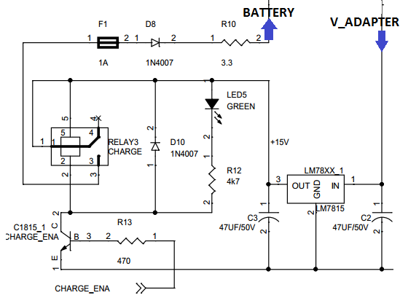

Hình 3.12: Nguyên lý hoạt động khối auto charge

Tín hiệu CHARGE_ENA được lấy từ vi điều khiển. Khi CHARGE_ENA ở mức 0 (0V) thì transistor phân cực nghịch, cuộn dây trong relay không được cấp điện nên công tắc Relay vẫn ở vị trí bình thường (số 4), ắc quy không được sạc.

Khi CHARGE_ENA ở mức 1 (5V) thì transistor được kích và phân cực thuận, cuộn dây trong Relay được cấp điện, công tắc Relay chuyển qua vị trí 3, có dòng điện ngược đi vào ắc quy, lúc này ắc quy được sạc. Như vậy, việc sạc ắc quy được lập trình tự động thông qua vi điều khiển.

Diode D10 (1N4007) là diode flyback, sử dụng để loại bỏ flyback, đó là sự tăng vọt điện áp đột ngột qua tải là cuộn dây khi điện áp cung cấp khị cắt giảm hoặc loại bỏ. Hình 3.13, 3.14, 3.15 mô tả nguyên lý hoạt động của diode flyback:

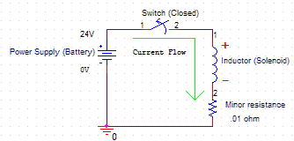

Hình 3.13: Đóng switch, không có diode flyback

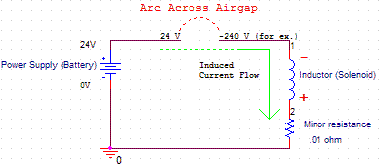

Hình 3.14: Mở switch, không có diode flyback, cuộn dây tích điện

Mạch đơn giản nhất mô tả nguyên lý hoạt động của diode flyback là mạch bao gồm một nguồn áp kết nối với một cuộn cảm và một công tắc. Mạch có 2 trạng thái. Đối với trạng thái đầu tiên, công tắc được đóng một thời gian dài, cuộn cảm được nạp đầy năng lượng và đóng vai trò như một đoạn dây (hình 3.13). Dòng điện đi từ cực dương của nguồn áp đến cực âm thông qua cuộn cảm. Khi công tắc mở (hình 3.14), cuộn dây sẽ cố gắng chống lại sự giảm dòng đột ngột (dl/dt lớn do đó V lớn) bằng cách dùng năng lượng từ trường nó dự trữ được để tạo ra điện áp của riêng nó. Tuy nhiên công tắc vẫn ở điện áp của nguồn cung cấp, nhưng nó vẫn mắc với cực âm của cuộn dây. Từ khi không có kết nối vật lý để cho phép dòng điện chạy liên tục trong mạch (do công tắc mở), sự chênh lệch điện áp có thể khiến các electron phóng “hồ quang điện” ở khoảng không nơi công tắc được mở (hoặc ở chỗ phân nhánh của transistor). Điều này cần phải ngăn chặn để tránh phá hủy linh kiện.

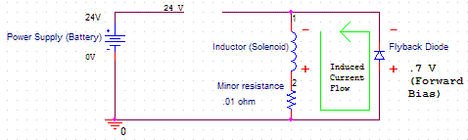

Hình 3.15: Mở switch, cuộn dây tích điện, có diode bảo vệ

Một diode flyback sẽ giải quyết vấn đề phóng “hồ quang điện” bằng cách cho phép cuộn dây lái dòng điện qua chính nó (do đó được gọi là *flyback*) trong một vòng lặp liên tục cho đến khi năng lượng tiêu tán thông qua dây dẫn, qua diode và điện trở (hình 3.15). Khi công tắc đóng, diode bị phân cực ngược và được xem như không tồn tại trong mạch. Tuy nhiên, khi mở công tắc, diode được phân cực thuận. Thời gian tiêu tán năng lượng mất chỉ khoảng vài mili giây. Diode flyback được sử dụng đối với tất cả các Relay có trong các khối của mạch.

#### 3.2.2.4 KHỐI POWER SENSOR

Khối cảm biến nguồn sẽ đưa hai tín hiệu vào vi điều khiển. Tín hiệu thứ nhất (BATTERY_SENSOR) đưa vào chân analog AN0 để cảm biến điện áp từ ắc quy (V_BATTERRY) nhằm phát hiện khi ắc quy gần hết điện. Tín hiệu thứ hai (ADAPTER_SENSOR) đưa vào chân digital RD1 nhằm cảm biến có hay mất nguồn điện xoay chiều (V_ADAPTER). Hình 3.16 thể hiện nguyên lý hoạt động của khối cảm biến nguồn:

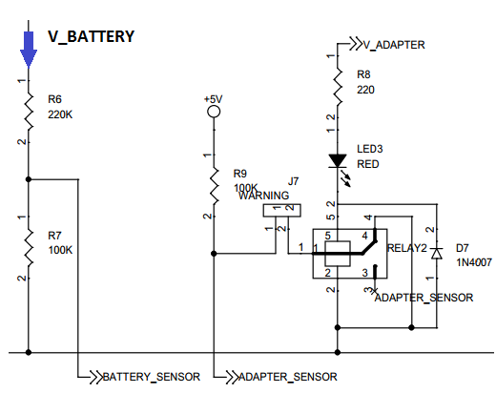

Hình 3.16: Nguyên lý hoạt động khối POWER SENSOR

Vi điều khiển sẽ thông qua tín hiệu BATTERY_SENSOR để đo điện áp của ắc quy, vì ắc quy có dòng và áp vượt ngưỡng cho phép của vi điều khiển (dòng: $1A±100mA$, áp: 12V), nên không thể đo trực tiếp vì sẽ phá hủy vi điều khiển. Để đo được tín hiệu BATTERY_SENSOR sử dụng cầu phân áp với điện trở lớn, mối liên hệ giữa tín hiệu BATTERY_SENSOR và V_BATTERY được tính theo công thức:

|  |  |  |
| --- | --- | --- |
|  | $$V_{BATTERY_SENSOR}=\frac{100K}{100K+220K}V_{BATTERY}=0.3125V_{BATTERY}$$ | (3.3) |

Ngày nay, nguồn điện xoay chiều đã có mặt hầu như ở khắp nơi. Tại Bắc Mỹ và một số nơi ở Trung Mỹ, Nam Mỹ, điện áp AC tại các ổ cắm điện là 110 – 120 Vôn, 60 Hz. Tại châu Âu, châu Á, châu Úc cũng như hầu hết các khu vực Trung Đông và châu Phi là 230 – 240 Vôn, 50 Hz. Các tiêu chuẩn ở các khu vực khác có thể khác nhau. Tuy nhiên nguồn điện cho các linh kiện điện tử hoạt động là nguồn một chiều nên phải chuyển nguồn điện xoay chiều thành một chiều. Adapter AC được sử dụng phổ biến để cung cấp năng lượng cho các thiết bị điện tử nhỏ hoặc các thiết bị điện tử cầm tay. Khi V_ADAPTER có điện áp (19V) thì cuộn dây Relay có điện nên công tắc ở vị trí 3, tín hiệu ADAPTER_SENSOR = 1. Khi V_ADAPTER mất điện (0V) thì cuộn dây Relay mất điện nên công tắc quay trở về vị trí mặc định là vị trí 4. Lúc này tín hiệu ADAPTER_SENSOR = 0. Nối với chân số 1 của Relay là một jumper. Nếu jumper để hở thì vô hiệu hóa chức năng cảnh báo mất nguồn, vì trong một số trường hợp máy trợ thở chỉ cần dùng nguồn điện từ ắc quy thì không cần cảnh báo mất điện. Nếu jumper được nối lại thì mới có thể cảnh báo khi mất nguồn AC.

#### 3.2.2.5 KHỐI PROTECT BATTERY

Khi MCU chưa có điện, tín hiệu BATTERY_ENA ở mức 0V, transistor ở trạng thái phân cực ngược (không dẫn điện), nên cuộn dây Relay không có điện, công tắc Relay ở vị trí mặc định (4), tín hiệu đi ra khối protect battery sẽ qua khối switch power là dòng từ ADAPTER. Tuy nhiên, nếu muốn sử dụng nguồn từ ắc quy ngay từ đầu khi di động máy trợ thở đến địa điểm không có sẵn nguồn xoay chiều yêu cầu tín hiệu BATTERY_ENA phải mức cao (5V) ngay từ khi vi điều khiển chưa khởi động xong.

Đề tài đã lựa chọn mạch auto reset để kích cho transistor phân cực thuận trong khoản thời gian vi điều khiển khởi động và lập trình cho phép chân BATTERY_ENA ở mức cao (5V). Lúc này cuộn dây Relay có điện và công tắc Relay ở vị trí 3 cho phép nguồn ắc quy cung cấp điện cho tải. Hình 3.17 thể hiện nguyên lý hoạt động khối protect battery.

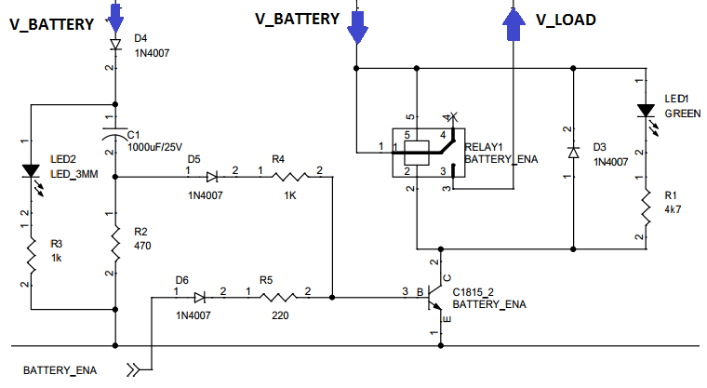

Hình 3.17: Nguyên lý hoạt động khối PROTECT BATTERY

#### 3.2.2.6 KHỐI LỰA CHỌN NGUỒN CUNG CẤP

Có hai nguồn cung cấp cho mạch: nguồn từ mạng lưới điện quốc gia và nguồn từ ắc quy. Nguồn xoay chiều 220 VAC từ mạng lưới điện quốc gia được chuyển đổi thành nguồn một chiều 19VDC (V_ADAPTER) trước khi cấp nguồn cho mạch. Nguồn một chiều 12VDC (V_BATTERY) từ ắc quy được lập trình sử dụng trong trường hợp bị mất nguồn xoay chiều hoặc cũng có thể sử dụng trong trường hợp không có sẵn nguồn 220VAC. Hình 3.18 thể hiện sơ đồ nguyên lý khối switch source (lựa chọn nguồn cung cấp):

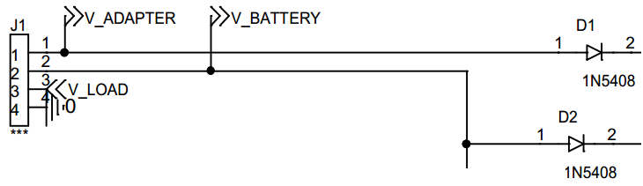

Hình 3.18: Khối lựa chọn nguồn cung cấp

Sử dụng diode bảo vệ nguồn cung cấp điện DC là một phần quan trọng trong hệ thống điều khiển. Sự cố mất điện xảy ra sẽ làm máy ngừng hoạt động ngay lập tức và gây nguy hiểm cho bệnh nhân. Để ngăn chặn việc cúp điện đột ngột có thể sử dụng nguồn điện dự phòng kết nối song song, nếu một nguồn cung cấp bị mất thì nguồn dự phòng vẫn có thể đảm bảo máy hoạt động bình thường.

Nguồn điện dự phòng có thể được sử dụng để tăng dòng điện – trong trường hợp này vấn đề quan tâm là có đủ dòng cung cấp cho tải hay không. Điều này liên quan đến việc nếu mắc nhiều nguồn cung cấp thì phải điều chỉnh điện áp ngõ ra để các nguồn cung cấp cùng một dòng điện. Nếu sử dụng 2 nguồn thì mỗi một nguồn sẽ cung cấp một nửa dòng điện. Nếu sử dụng 3 nguồn thì mỗi một nguồn sẽ cung cấp một phần ba dòng điện yêu cầu. Không có tải hoạt động thì mỗi nguồn cung cấp phải được điều chỉnh sao cho điện áp ngõ ra giống hệt nhau, các nguồn này phải duy trì được cùng một nhiệt độ môi trường xung quanh và dây nối giữa mỗi nguồn với điểm chung phải có chiều dài bằng nhau.

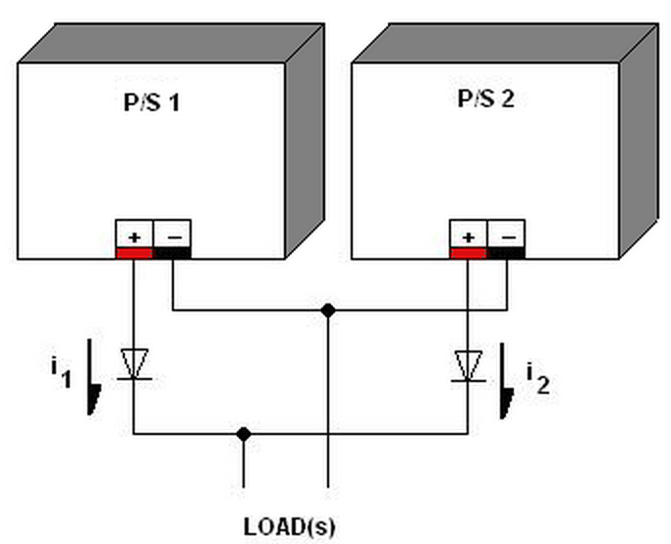

Hình 3.19: Các nguồn cung cấp dự phòng với các diode mắc kiểu OR

Trong thực tế, khi sử dụng nguồn dự phòng thường phải mắc nối tiếp diode bảo vệ với ngõ ra của mỗi nguồn để khi nguồn bị vô hiệu hóa, không thể lái dòng từ nguồn đang hoạt động. Nếu không mắc diode thì khi ngõ ra của một nguồn bị ngắn mạch cũng có thể làm ngắn mạch bất kỳ nguồn nào nối song song với nó.

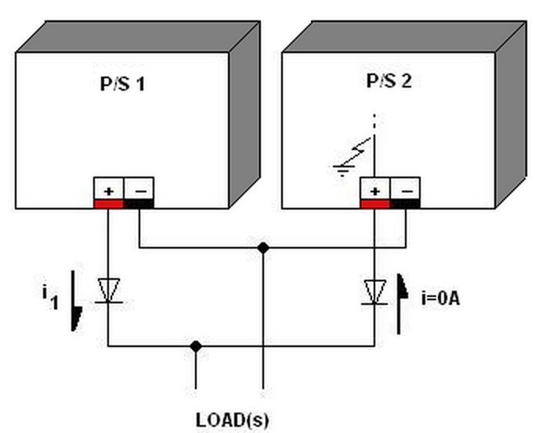

Hình 3.20: Diode giúp nguồn 1 hoạt động bình thường nếu nguồn 2 ngắn mạch

#### 3.2.2.7 KHỐI FIX 5V

Khối fix 5V sử dụng nguồn từ adapter hoặc nguồn từ ắc quy, sau đó cho qua IC 7805 để tạo điện áp 5 V cung cấp cho vi điều khiển và các linh kiện điện tử khác. Hình 3.21 thể hiện sơ đồ nguyên lý khối fix 5V:

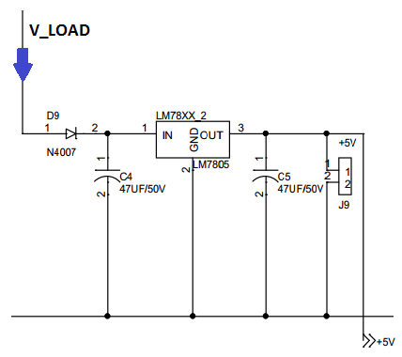

Hình 3.21: Khối FIX 5V

# CHƯƠNG 4: TÍNH TOÁN PHẦN MỀM GIẢI THUẬT

## 4.1 LƯU ĐỒ GIẢI THUẬT ĐIỀU KHIỂN CƠ CẤU CHẤP HÀNH BÓP BÓNG VAN MẶT NẠ

Lưu đồ giải thuật chương trình chính được thể hiện trong hình 4.1. Sau khi khởi tạo và cấu hình cho VĐK, đọc các thông số hoạt động được lưu trong EEPROM, “state=1” là để khi lần đâu tiên mở máy thì sẽ hiển thị màn hình “mail” đầu tiên. Thực hiện tính toán từ thông số hoạt động yêu cầu sang thông số để nạp vào thanh ghi TIMER1. Khởi tạo động cơ bước gồm các công việc: khởi tạo các chân điền khiển là ngo ra, khởi tạo ngắt TIMER1, đặt hệ số chia cho xung clock của TIMER1, chọn xung clock thích hợp cho TIMER1. Reset vị trí gốc tọa độ cho động cơ. Ban đầu hiển thị chế độ “main” do state=1, chế độ “main” hiển thị thông số của chế độ bóp bóng, muốn chuyển chế độ bóp bóng thì vào chế độ “menu” bằng cách nhấn các nút nhấn trên bảng điều khiển hay muốn chuyển qua chế độ chỉnh sửa thông số bóp bóng thì vào chế độ “edit”.

Bản chất của việc điều khiển động cơ thông qua driver là điều khiển tần số và số lượng xung được xuất ra của chân PUL được nối với driver stepper. Ưu điểm của việc sử dụng ngắt TIMER so với dung TIMER thông thường là vì ngắt (interrupt) hoạt động ngay tức thì và có độ chính xác cao do ngắt không xay ra hiện tượng trễ chu kỳ quét của VĐK. Nguyên tắc điểu khiển động cơ bước ở đây là tạo xung dùng ngắt TIMER1 (TIMER 16bit) của vi điều khiển PIC16f887. Bằng việc đếm số lần xảy ra ngắt (đếm biến “count” để biết được số xung mà VĐK xuất ra đồng nghĩa là biết được động cơ bước quay được bao nhiêu vòng nghĩa là ta điều khiển được thể tích mỗi lần bóp bóng thở, đồng thời để thay đổi tần số mà động cơ quay ta thay đổi hệ số đặt trước (hệ số pre, pre_i, pre_e) của TIMER1 để VĐK tạo ra xung tương ứng với tốc độ mong muốn ở động bước nghĩa là ta điều khiển được tốc độ bóp bóng thở. Hình 4.2 thể hiện lưu đồ giải thuật cho chương trình ngắt.



Hình 4.1: Lưu đồ giải thuật chương trình chính điều khiển driver động cơ bước

Trong các trường hợp mới khởi động hay chuyển chế độ thì cánh tay bóp bóng không ở vị trí gốc tọa độ thế nên phải đưa động cơ về gốc tọa độ để có thể tính toán được chính xác góc quay của động cơ nghĩa la tính toán thể tích bóp bóng thở. Nguyên tắc thực hiện: tắt việc tạo xung điều khiển động cơ bằng ngắt TIMER1, tạo xung thủ công cho động cơ quay ra với tốc độ vừa phải cho đến khi chạm công tắc hành trình thì ngừng lại. tiếp đó cho động cơ vượt quá điểm chạm của công tắc hành trình nhằng bảo vệ công tắc hành trình bị chạm nhiều lần mà không cân thiết. Cuối cùng là bận ngắt TIMER1 cho động cơ được điều khiển theo đúng chế độ được thiết lập. Hình 4.3 thể hiện lưu đồ giải thuật cho chương trình đưa stepper về gốc tọa độ.



Hình 4.2: Lưu đồ giải thuật chương trình ngắt



Hình 4.3: Lưu đồ giải thuật đưa stepper về gốc tọa độ

Khi kiểm tra các nút nhấn đều phải thực hiện chống dội cho nút nhấn bằng các thực hiện làm trễ 30ms khi nút nhấn được nhấn lần đầu tiên, nếu quá 30ms mà nút nhấn vẫn còn nhấn thì ta thực hiện các công việc chức năng tương ứng của nút nhấn đó, khi thực hiện chức năng xong nếu nút nhấn vẫn được nhấn thì đa chờ cho tới khi nào nút nhấn được buông, khi nút nhấn buông ta thực hiện làm trễ 30ms để chống dội khi buông phím. Tương ứng với từng chế độ main, chế độ menu, chế độ edit các nút nhấn sẽ có chức năng riêng biệt sẽ được trình bày trong các phần tiếp theo.



Hình 4.4: Lưu đồ giải thuật cho màn hình MAIN

Hình 4.4 thể hiện lưu đồ giải thuật của chế độ “main” gồm các công vệc chính sau: Hiển thị các các thông số của chế độ hoạt động ra LCD. Kiểm tra nút nhấn “MENU” tức là nút nhấn “BUTTON1” để vào chế độ menu. Nút nhấn “BUTTON2” và “BUTTON3” không dùng đến. Kiểm tra nút nhấn “EDIT” tức nút nhấn “BUTTON4” để vào chế độ edit. Chức năng nút nhấn “MENU”-“BUTTON1”: Sáng LED báo hiệu nút nhấn được nhấn, chuyển đến chế độ “edit”. Chức năng nút nhấn “EDIT”-“BUTTON4”: sáng LED báo hiệu nút nhấn được nhấn, chuyển đến chế độ “edit”.

Hình 4.5 thể hiện lưu đồ của chế độ “edit” gồm các công vệc chính sau: Đọc giá trị từ các biến trở BPM, biến trở VOL, biến trở IE, và tính toán với giai đo phù hợp. Hiển thị các giá trị vừa đo được ra LCD. Kiểm tra nút nhấn “SAVE” tức là nút nhấn “BUTTON1”. Kiểm tra nút nhấn “lùi chế độ” tức nút nhấn “BUTTON2”. Kiểm tra nút nhấn “tiến chế độ” tức nút nhấn “BUTTON3”. Kiểm tra nút nhấn “BACK” tức nút nhấn “BUTTON4”.

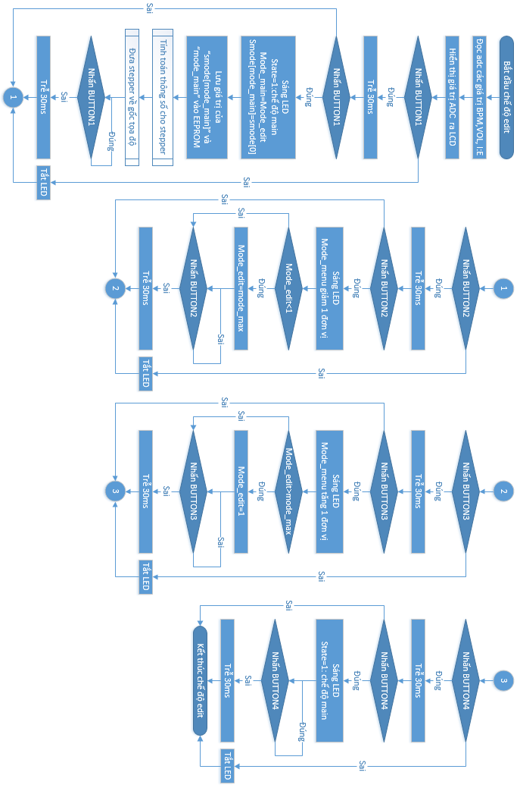

Hình 4.5: Lưu đồ giải thuật cho màn hình EDIT

Cụ thể các việc mà vi xử lý phải làm khi ta nhấn nút BUTTON1, BUTTON2, BUTTON3 và BUTTON4 sẽ được cụ thể như sau ( ở đây trình bày không xét đến chống dội nút nhấn vì tất cả các nút nhấn đều được chống dội như nhau như đã trình bày ở phía trên):

* Chức năng nút nhấn “SAVE”-“BUTTON1”: Sáng LED báo hiệu nút nhấn được nhấn. Quay về chế độ “main”. Thông số vừa chỉnh sửa từ biến trở được lưu vào EEPROM. Tính toán thông số cập nhật cho động cơ. Reset vị trí cho động cơ (đưa động cơ về điểm mốc nhằn để tính toán góc quay của động cơ).
* Chức năng nút nhấn “lùi chế độ”-“BUTTON2”: Sáng LED báo hiệu nút nhấn được nhấn. Lùi chế độ cần chỉnh sửa. Kiểm tra lùi chế độ quá giới hạn.
* Chức năng nút nhấn “tiến chế độ”-“BUTTON3”: Sáng LED báo hiệu nút nhấn được nhấn. Tiến chế độ cần chỉnh sửa. Kiểm tra lùi chế độ quá giới hạn.
* Chức năng nút nhấn “BACK”-“BUTTON4”: Sáng LED báo hiệu nút nhấn được nhấn. Quay về chế độ “main”.

Hình 4.6 thể hiện lưu đồ của chế độ “MENU” gồm các công vệc chính sau: hiển thị các thông số của chế độ đang được chọn ra LCD, kiểm tra nút nhấn “OK” tức là nút nhấn “BUTTON1”, kiểm tra nút nhấn “lùi chế độ” tức nút nhấn “BUTTON2”, kiểm tra nút nhấn “tiến chế độ” tức nút nhấn “BUTTON3”, kiểm tra nút nhấn “BACK” tức nút nhấn “BUTTON4”. Cụ thể các việc mà vi xử lý phải làm khi ta nhấn nút BUTTON1, BUTTON2, BUTTON3 và BUTTON4 ở chế độ “menu” sẽ được cụ thể như sau ( ở đây trình bày không xét đến chống dội nút nhấn vì tất cả các nút nhấn đều được chống dội như nhau như đã trình bày ở phía trên):

* Chức năng nút nhấn “OK”-“BUTTON1”: Sáng LED báo hiệu nút nhấn được nhấn. Quay về chế độ “main”. Chỉ số của chế độ được chọn hoạt động được lưu vào EEPROM. Tính toán thông số cập nhật cho động cơ. Reset vị trí cho động cơ (đưa động cơ về điểm mốc nhằn để tính toán góc quay của động cơ).

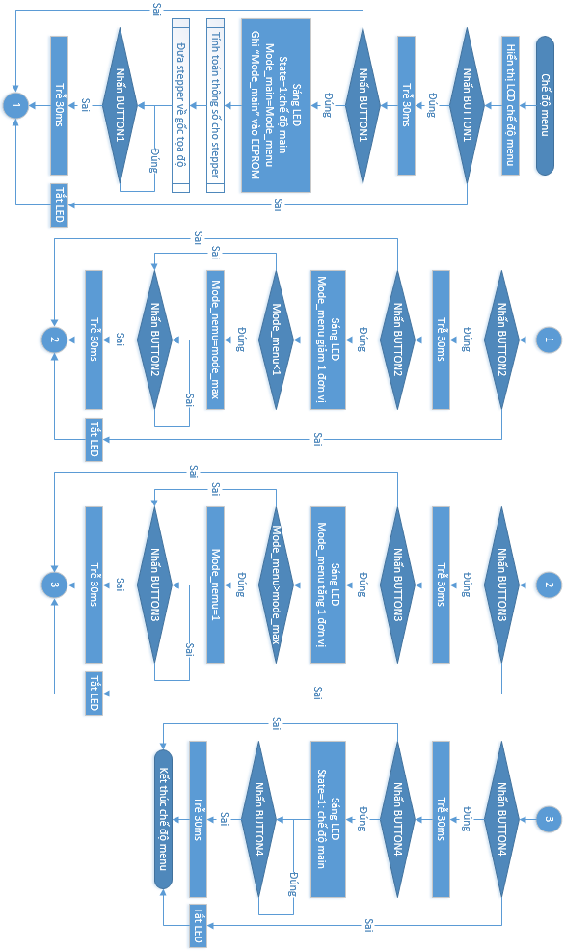

Hình 4.6: Lưu đồ giải thuật cho màn hình MENU

* Chức năng nút nhấn “lùi chế độ”-“BUTTON2”: Sáng LED báo hiệu nút nhấn được nhấn. Lùi chế độ cần chọn.
* Chức năng nút nhấn “tiến chế độ”-“BUTTON3”: Sáng LED báo hiệu nút nhấn được nhấn. Tiến chế độ cần chọn.
* Chức năng nút nhấn “BACK”-“BUTTON4”: Sáng LED báo hiệu nút nhấn được nhấn.Quay về chế độ “main”.

## 4.2 LƯU ĐỒ GIẢI THUẬT ĐIỀU KHIỂN NGUỒN CUNG CẤP

Để điều khiển nguồn cung cấp, đề tài sử dụng vi điều khiển PIC16F887. Vi điều khiển được lập trình để thực hiện chức năng:

* Nhận biết mất nguồn từ adapter và tự động chuyển qua nguồn ắc quy
* Điều khiển cho phép ắc quy hoạt động
* Đo điện áp từ ắc quy
* Sạc tự động khi ắc quy hết điện
* Thông báo qua điện thoại cho người nhà bệnh nhân trong trường hợp mất điện

Sau đây là 3 lưu đồ giải thuật: chương trình chính, chương trình gọi điện thoại và chương trình đọc điện áp ắc quy được sử dụng để lập trình cho vi điều khiển:

Để vi điều khiển hoạt động trước tiên phải cấu hình các thanh ghi trong vi điều khiển. Vi điều khiển sử dụng bộ dao động nội 8MHz, điều khiển thanh ghi OSCCON như hình sau:

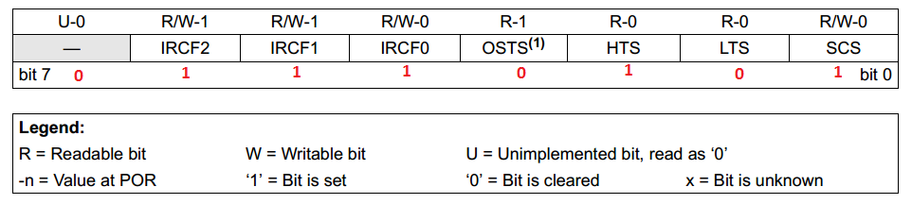

Hình 4.7: Thanh ghi OSCCON

Bit 7 luôn mặc định bằng 0. Bit 6-4 là IRCF<2:0> dùng để lựa chọn tần số dao động nội. IRCF<2:0> = 111 tương ứng với tần số dao động nội là 8MHz. Bit OSTS (Oscillator Start-up Time-out Status) là bit lựa chọn bộ dao động nội hay dao động từ thạch anh. Nếu bit OSTS = 0 thì vi điều khiển hoạt động với bộ dao động nội. Nếu bit OSTS = 1 thì vi điều khiển hoạt động với bộ dao động từ thạch anh ngoại. Bit 2 (HTS: HFINTOSC Status) là bit dao động nội tần số cao (8MHz đến 125 KHz). Bit 1 (LTS: LFINTOSC Status) là bit chọn tần số thấp (31 KHz). Để yêu cầu vi điều khiển hoạt động với tần số 8MHz thì bit 2 = 1 và bit 1 = 0. Bit 0 (SCS: System Clock Select) được set lên 1 thì bộ dao động nội được sử dụng cho hệ thống xung của vi điều khiển. Như vậy cấu hình thanh ghi **OSCCON = 0x75** hoặc **OSCCON = 0b01110101**.

Để cấu hình chân I/O có chức năng đọc được tín hiệu tương tự can thiệp vào thanh ghi ANSEL và ANSELH của vi điều khiển. Đề tài chỉ sử dụng 1 chân analog AN0 nên cấu hình như sau: **ANSEL = 0x01**; **ANSELH = 0x00**.

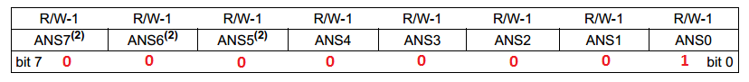

Hình 4.8: Thanh ghi ANSEL

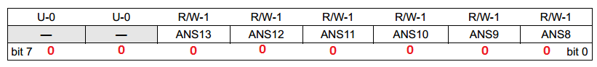

Hình 4.9: Thanh ghi ANSELH

Các chân I/O của vi điều khiển được thiết lập là input hay output phụ thuộc vào các bit của thanh ghi TRIS, nếu bit của thanh ghi này được set ở mức cao thì chân I/O tương ứng là chân input và ngược lại nếu bit của thanh ghi này được reset ở mức thấp thì chân I/O tương ứng là chân output.

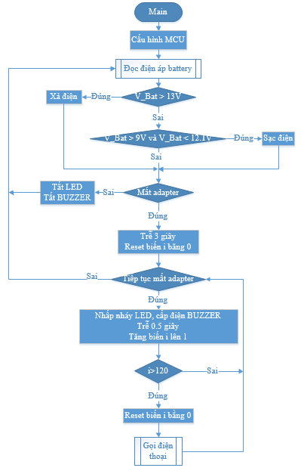

Hình 4.10: Lưu đồ giải thuật điều khiển nguồn cung cấp – chương trình chính

Ở bước khởi tạo cho vi điều khiển thực hiện:

* Set tín hiệu BATTERY_ENA lên mức cao để cho phép ắc quy hoạt động.
* Khởi tạo ADC
* Reset tín hiệu CHARGE_ENA xuống mức thấp để không cho phép sạc cho ắc quy.
* Khởi tạo UART với tốc độ baud 9600

Sau khi khởi tạo vi điều khiển, thực hiện vòng lặp tuần hoàn các bước sau:

* Đọc điện áp từ ắc quy
* Nếu mức điện áp lớn hơn 13V (khi ắc quy đầy thì mức điện áp là 12.4 V (hở mạch), vì ắc quy có điện trở nội nên khi mạch kín, có dòng điện thì mức điện áp của ắc quy sẽ tăng lên khoảng 0.5V ($V_{∆Battery}=R_{Battery}×I_{Charge}$)) thì reset tín hiệu CHARGE_ENA xuống mức thấp để không cho phép sạc ắc quy. Nếu mức điện áp trong khoảng từ 9V đến 12.1V thì ắc quy đã bắt đầu yếu điện, set tín hiệu CHARGE_ENA lên mức cao để bắt đầu sạc cho ắc quy.
* Kiểm tra nếu tín hiệu ADAPTER_SENSOR ở mức thấp thì trễ khoảng 3 giây để tránh tình trạng nhiễu xảy ra và cho biến đếm i = 0.
* Tiếp tục kiểm tra nếu tín hiệu ADAPTER_SENSOR vẫn ở mức thấp nghĩa là đã mất nguồn AC, thực hiện nhấp nháy LED và cho BUZZER kêu, tăng biến đếm i đồng thời cho trễ 0.5 giây. Vòng lặp này xảy ra cho đến khi i lớn hơn 120 nghĩa là trễ 60 giây (60 giây = 0.5 giây x 120) thì thực hiện gọi điện thoại cho người nhà bệnh nhân hoặc bác sĩ.
* Nếu tín hiệu ADAPTER_SENSOR ở mức cao thì tắt LED và BUZZER.
* Chú ý rằng LED sáng ở mức 0 để vi điều khiển không phải cấp dòng cho ngoại vi, làm mất ổn định vi điều khiển.

Để gọi điện thoại, ta thực hiện cú pháp lệnh AT: **ATDxxxxxxxxxx;** Gõ Enter (xxxxxxxxxx: là số điện thoại cần gọi). Trong tập lệnh AT, có thể thay Gõ Enter bằng ký tự: <CR> và ký tự: <LF>. Mã của ký tự CR là 0x0D và mã của ký tự LF là 0x0A.

Vi điều khiển sử dụng Module Analog để đọc các tín hiệu tương tự. Bộ chuyển đổi tạo ra một kết quả nhị phân 10 bit bằng cách sử dụng phương pháp xấp xỉ kế và lưu trữ các kết quả chuyển đổi vào thanh ghi ADC (ADRESL và ADRESH). Có 14 ngõ vào module analog riêng biệt. Bộ chuyển đổi A/D chuyển đổi một tín hiệu đầu vào tương tự thành một số nhị phân 10 bit. Độ phân giải tối thiểu hoặc chất lượng của bộ chuyển đổi có thể được điều chỉnh cho các nhu cầu khác nhau bằng cách chọn điện áp tham chiếu Vref- (chân RA2) và Vref+ (chân RA3).

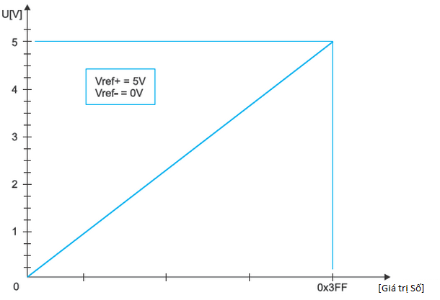

Hình 4.11: Đặc tuyến điện áp và giá trị số trong module analog của vi điều khiển PIC16F887

Vận hành của ADC được thực hiện bởi các bit trong 4 thanh ghi:

* Thanh ghi ADRESH: chứa byte cao của kết quả chuyển đổi
* Thanh ghi ADRESL: chứa byte thấp của kết quả chuyển đổi
* Thanh ghi ADCON0: thanh ghi điều khiển 0
* Thanh ghi ADCON1: thanh ghi điều khiển 1

Kết quả thu được sau khi chuyển đổi 1 giá trị tương tự thành số là một số 10 bit được lưu trữ trong thanh ghi ADRESH và ADRESL. Có 2 cách để xử lý nó là căn lề trái hoặc căn lề phải giúp đơn giản hóa việc sử dụng hai thanh ghi này đi rất nhiều. Định dạng của kết quả chuyển đổi phụ thuộc vào bit ADFM của thanh ghi ADCON1. Trong trường hợp không sử dụng ADC, các thanh ghi này có thể được sử dụng như các thanh ghi thông thường. Để cho phép ADC đáp ứng chính xác yêu cầu nào đó cần phải cung cấp một thời gian trễ nhất định giữa việc chọn ngõ vào tương tự và đo lường. Có một phương trình để tính toán chính xác thời gian này, trong trường hợp xấu nhất thì nó là 20us.

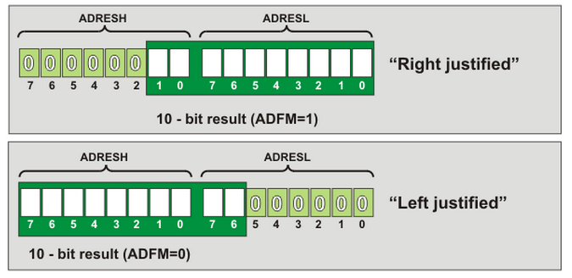

Hình 4.12: Thanh ghi ADRESH và ADRESL trong module analog PIC16F887



Hình 4.13: Thanh ghi ADCON0 trong module analog PIC16F887

ADCS1 và ADCS0 là các bit lựa chọn xung Clock cho ADC, tần số Clock được sử dụng để đồng bộ hóa bên trong ADC, nó cũng ảnh hưởng đến thời gian chuyển đổi. Ký hiệu * trong hình dưới là xung clock được tạo ra bởi dao động nội được xây dựng trong công cụ chuyển đổi.

Bảng 4.1: Lựa chọn xung clock cho ADC

|  |  |  |
| --- | --- | --- |
| ADCS1 | ADCS0 | CLOCK |
| 0 | 0 | $${F_{OSC}}/2$$ |
| 0 | 1 | $${F_{OSC}}/8$$ |
| 1 | 0 | $${F_{OSC}}/{32}$$ |
| 1 | 1 | $${RC}^{*}$$ |

CHS3 đến CHS0 là các bit lựa chọn kênh tương tự đo lường điện áp. Bit GO/DONE là bit trạng thái ADC dùng xác định trạng thái của quá trình chuyển đổi: bằng 1 khi chuyển đổi được tiến hành, bằng 0 khi chuyển đổi được hoàn tất (bit này được tự động xóa bằng phần cứng khi chuyển đổi xong). Bit ADON là bit cho phép ADC hoạt động: bằng 1 cho phép, bằng 0 không cho phép.



Hình 4.14: Thanh ghi ADCON1 trong module analog PIC16F887

ADFM bit lựa chọn định dạng kết quả: bằng 1 thì kết quả được căn lề phải, 6 bit cao của thanh ghi ADRESH không được sử dụng, bằng 0 thì kết quả được căn lề trái, 6 bit thấp của thanh ghi ADRESL không được sử dụng. VCFG1 là bit điện áp tham chiếu lựa chọn nguồn điện áp tham chiếu âm cần thiết để vận hành ADC: bằng 1 thì điện áp tham chiếu âm được đặt vào chân Vref-, bằng 0 thì điện áp tham chiếu âm là điện áp cung cấp Vss. VCFG0 là bit lựa chọn nguồn điện áp tham chiếu dương.

***Chu trình đọc giá trị analog:***

Thời gian cần để chuyển đổi 1 bit được định nghĩa là TAD và ít nhất là 1.6us. Để đo lường điện áp trên 1 chân ngõ vào của ADC, nên làm theo các bước như sau:

*Bước 1:* Cấu hình port: ghi mức logic 1 vào 1 bit của thanh ghi tris → cấu hình chân tương ứng là ngõ vào ; ghi mức logic 1 vào 1 bit thanh ghi ANSEL→ Cấu hình chân tương ứng là ngõ vào tương tự.

*Bước 2:* Cấu hình module ADC: Cấu hình điện áp tham chiếu tại thanh ghi ADCON1. Chọn xung clock chuyển đổi tại thanh ghi ADCON0. Chọn 1 kênh ngõ vào CH0-CH13 của thanh ghi ADCON0. Chọn định dạng dữ liệu sử dụng bit ADFM của thanh ghi ADCON1. Cho phép chuyển đổi bằng bit ADON của thành ghi ADCON0.

*Bước 3:* Đợi khoảng 20us

*Bước 4:* Bắt đầu chuyển đổi bằng cách set bit GO/DONE của thanh ghi ADCON0.

*Bước 5:* Đợi quá trình chuyển đổi hoàn thành

*Bước 6:* Đọc kết quả ADC

Chú ý rằng kết quả ADC vi điều khiển đọc được không phải là giá trị điện áp ra của ắc quy. Để có được giá trị điện áp thực của ắc quy ta phải qua một quá trình chuyển đổi. Điện áp tham chiếu của ADC là $V_{REF-}=V_{ss}=0V; V_{REF+}=V_{DD}=5V$. Vì ADC 10 bit nên số bước là $2^{10}=1024$ bước. Như vậy step size của ADC là:

|  |  |
| --- | --- |
| $$Step Size=\frac{V_{REF+}-V_{REF-}}{1024-1}=\frac{5V}{1023}≈0.004883V$$ | (4.1) |

Giá trị điện áp đọc vào sẽ bằng kết quả ADC nhân với Step Size. Nhưng giá trị điện áp của ắc quy qua cầu phân áp R1=220K, R2=100K mới đưa vào vi điều khiển nên kết quả cuối cùng điện áp của Ắc quy là:

|  |  |
| --- | --- |
| $$V_{Battery}=\frac{V_{ADC}.5V}{1023}×\frac{220K+100K}{100K}=\frac{V_{ADC}}{63.9375}$$ | (4.2) |

# CHƯƠNG 5: KẾT QUẢ THỰC HIỆN

## 5.1 MÔ HÌNH BÊN NGOÀI TOÀN BỘ HỆ THỐNG

Mô hình toàn bộ hệ thống máy trợ thở được thiết kế khá nhỏ gọn có kích thước 240 x 240 x 240 (mm). Với cân nặng 7 kg, chiếc máy trợ thở xách tay này rất thuận tiện để vận chuyển, thực hiện nhiệm vụ trợ thở cứu người. Hình 5.1 thể hiện mô hình toàn bộ hệ thống:

|  |  |
| --- | --- |
| 1. Mặt trước | 1. Mặt sau |
| 1. Mặt trái | 1. Mặt phải |

Hình 5.1: Mô hình thực tế toàn bộ hệ thống

Mặt trước là các nút nhấn và nút xoay để chỉnh sửa các chế độ hoạt động hiển tị trên LCD. Mặt sau của hệ thống có gắn quạt tản nhiệt để làm mát hệ thống, bảo vệ được các thiết bị điện tử tránh hoạt động ở nhiệt độ quá cao. Mặt trái có chừa khoảng trống để gắn thêm túi chứa khí oxi, nguồn cung cấp oxi khi không sử dụng nguồn không khí có sẵn mà sử dụng khí oxi từ các bình chứa oxi. Mặt phải được gắn với mặt nạ để áp vào mặt bệnh nhân và cung cấp khí, ngoài ra, có thể tháo mặt nạ ra dễ dàng và thay vào đó là một ống thở chuyên dụng trong trường hợp có sự trợ giúp của bác sĩ hoặc chuyên viên y tế chuyên nghiệp. Phía trên của hệ thống có gắn tay cầm để vận chuyển máy tiện lợi.

## 5.2 BO MẠCH BÊN TRONG HỆ THỐNG

Có hai bo mạch chính bên trong hệ thống: mạch điều khiển driver động cơ bước và mạch điều khiển nguồn cung cấp. Hình 5.2 và hình 5.3 thể hiện mặt trước và mặt sau của mạch điều khiển driver động cơ bước.

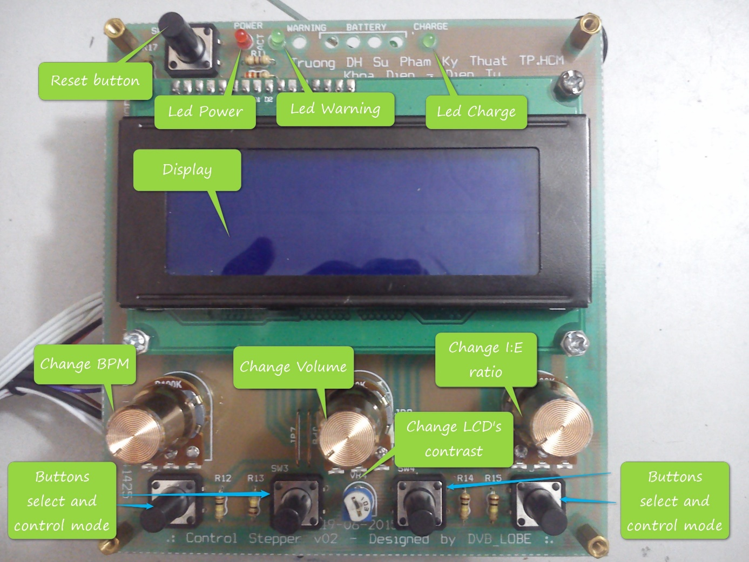

Hình 5.2: Mạch điều khiển driver động cơ bước (mặt trước)

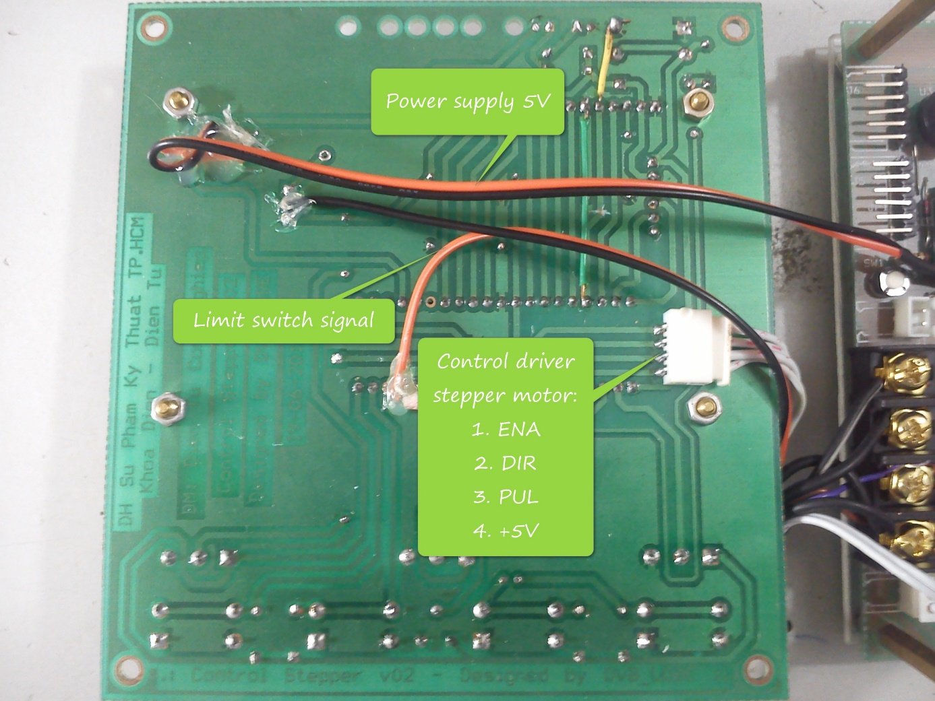

Hình 5.3: Mạch điều khiển driver động cơ bước (mặt sau)

Mạch điều khiển driver động cơ bước có thành phần chính là 4 nút nhấn và 3 nút xoay. 4 nút nhấn dùng để chuyển chế độ, lựa chọn chế độ bóp bóng. 3 biến trở theo thứ tự từ trái qua phải lần lượt sử dụng để: thay đổi số nhịp thở mỗi phút (BPM) từ 10 đến 30, thay đổi thể tích khí (VOL) đưa vào phổi bệnh nhân từ 100 đến 900 ml, thay đổi tỉ lệ thời gian hít vào – thời gian thở ra (I:E) từ 1 đến 3. Mặc định thởi gian hít vào luôn là 1, thời gian thở ra có thể thay đổi từ 1, 2 hoặc 3 nên tỉ lệ I:E hiển thị trên LCD chỉ là hiển thị phần mẫu số của tỉ lệ này. Các thông số này được hiển thị trên màn hình LCD 20x4. Mạch có một nút nhấn reset và các led báo có nguồn, led cảnh báo khi có sự cố.

Phía sau mạch điều khiển driver động cơ bước là dây cấp nguồn 5V và dây tín hiệu từ công tắc hành trình từ mạch điều khiển nguồn. Ngõ ra của mạch điều khiển động cơ bước

Mạch điều khiển nguồn cung cấp sử dụng vi điều khiển PIC 16F887 để điều khiển cung cấp nguồn cho toàn bộ hệ thống. Mạch sử dụng 3 relay thực hiện các nhiệm vụ bảo vệ nguồn ắc quy, tự động sạc cho ắc quy, và cảm biến mất nguồn hoặc yếu điện. Để sạc điện cho ắc quy 12 V thì cần một nguồn cung cấp lớn hơn, sử dụng IC7815 để hạ áp từ adapter (19V) xuống còn 15 V nhằm sạc điện cho ắc quy. Bên cạnh đó sử dụng IC7805 để có nguồn 5V cung cấp cho vi điều khiển và các linh kiện led, buzzer.

Mạch điều khiển nguồn cung cấp ngoài tác dụng cung cấp nguồn cho toàn hệ thống còn các tác dụng thông báo mất nguồn qua điện thoại. Đề tài lựa chọn module SIM900A để thực hiện nhiệm vụ này. Hình 5.4 và 5.5 thể hiện mặt trước và mặt sau của mạch điều khiển nguồn cung cấp:

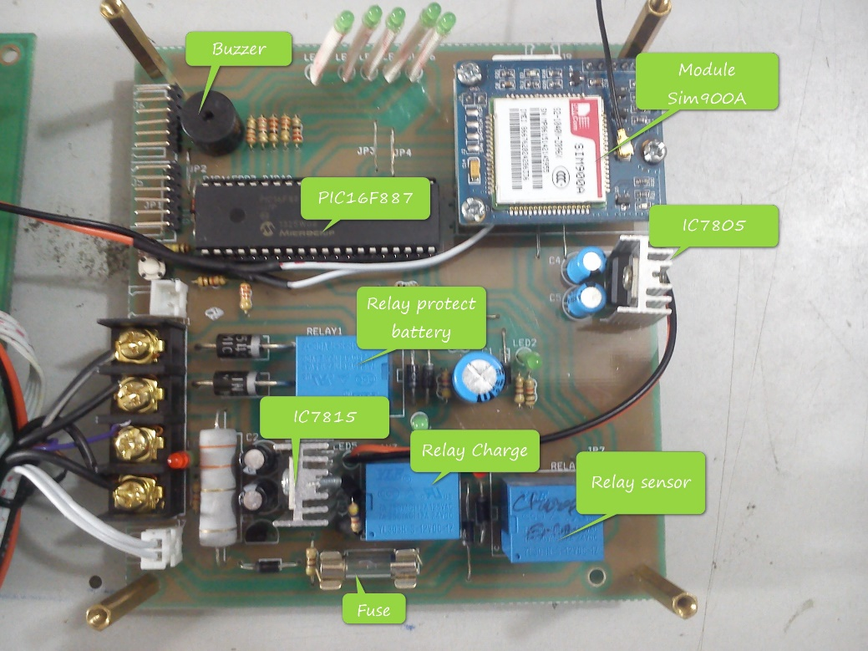

Hình 5.4: Mạch điều khiển nguồn cung cấp (mặt trước)

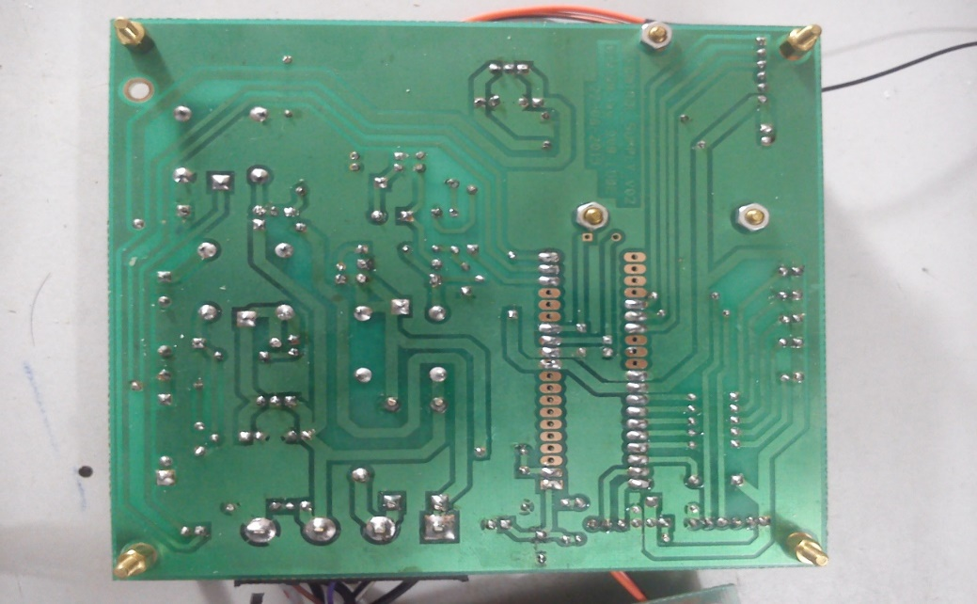

Hình 5.5: Mạch điều khiển nguồn cung cấp (mặt sau)

## 5.3 ĐIỀU CHỈNH CHẾ ĐỘ HOẠT ĐỘNG CHO HỆ THỐNG

Màn hình LCD 20x4 hiển thị màn hình main, màn hình menu và màn hình edit. Màn hình main được mặc định hiển thị khi bật công tắc nguồn của hệ thống. 4 nút nhấn có các nhiệm vụ khác nhau tương ứng với mỗi một màn hình. Hình 5.6 thể hiện màn hình hoạt động main.

Ở LCD hiển thị màn hình main, khi nhấn nút 1 LCD sẽ chuyển qua màn hình menu. Màn hình menu là màn hình lựa chọn một trong 4 chế độ bóp bóng van mặt nạ. Khi nhấn nút 4 thì LCD sẽ chuyển qua màn hình edit. Màn hình edit để chỉnh sửa các thông số cho một trong 4 chế độ bóp bóng. Khi LCD hiển thị màn hình main thì các nút xoay (biến trở) và hai nút nhấn ở giữa không có tác dụng. Theo như trong hình thì máy đang hoạt động ở chế độ 4 với số nhịp thở mỗi phút là 30, thể tích khí cung cấp vào phổi bệnh nhân xấp xỉ 900ml và tỷ lệ thời gian hít vào thời gian thở ra I:E = 1:3.

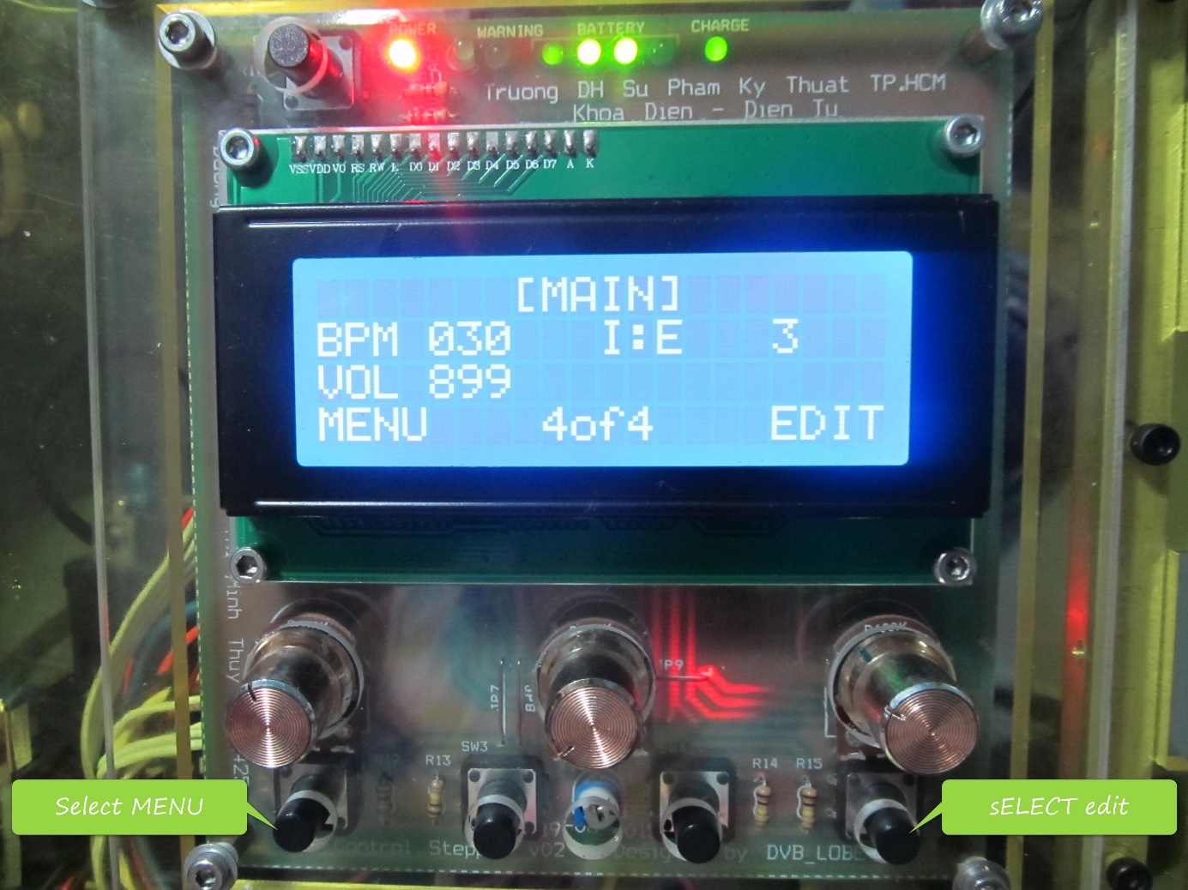

Hình 5.6: Màn hình MAIN

Ở màn hình MAIN, khi nhấn nút nhấn select MENU (nút số 1, ngoài cùng bên trái) thì LCD sẽ hiển thị màn hình MENU. Hình 5.7 thể hiện LCD đang ở màn hình MENU. Ở màn hình này các nút nhấn theo thứ tự từ trái sáng phải lần lượt có nhiệm vụ: lựa chọn chế độ hoạt động (trong trường hợp này LCD đang hiển thị chế độ hoạt động số 4), thay đổi chế độ (có bốn chế độ được đánh số từ 1 đến 4) và nút nhấn ngoài cùng bên phải là nút quay trở về màn hình MAIN. Các nút xoay (biến trở) ở màn hình MENU cũng tương tự như màn hình MAIN không có tác dụng.

Khi đang ở màn hình menu, muốn thay đổi các thông số BPM, VOL và IE trong từng chế độ thì phải nhấn nút BACK để quay trở về màn hình MAIN. Từ màn hình main nhấn nút số 4 (ngoài cùng bên phải) thì LCD sẽ hiển thị màn hình EDIT.

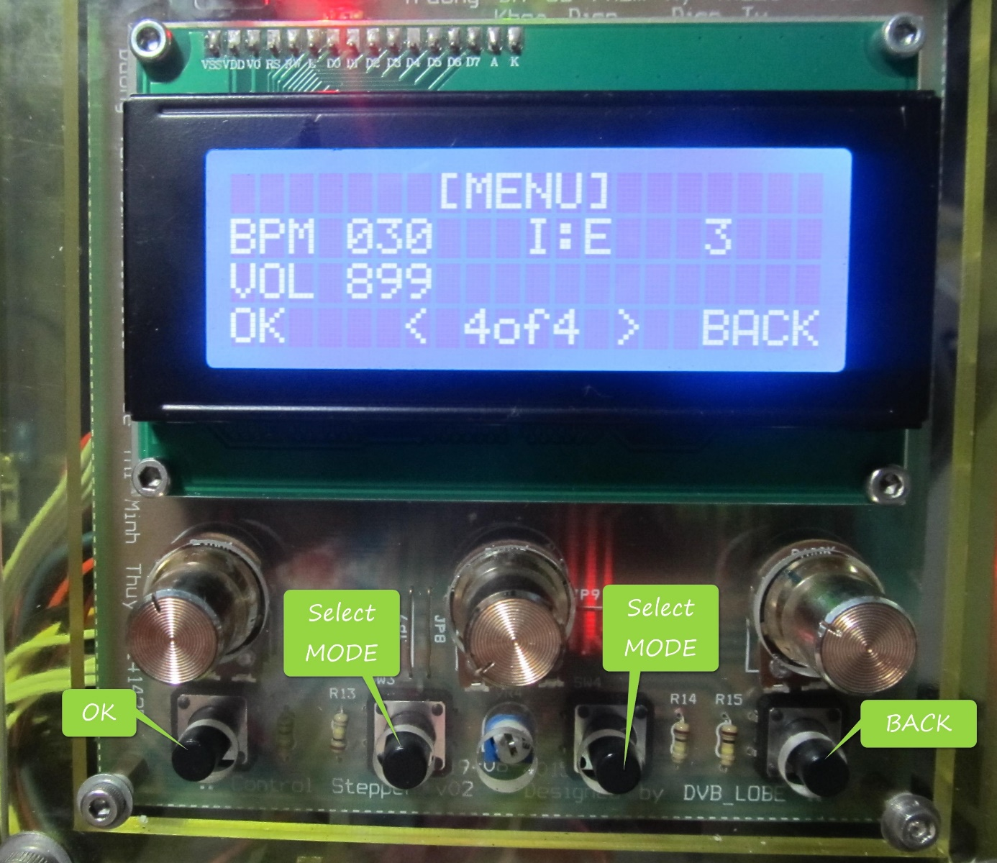

Hình 5.7: Màn hình MENU

Khi LCD hiển thị màn hình EDIT thì lúc này các nút xoay (biến trở) mới có tác dụng. Theo thứ tự từ trái qua phải, các nút xoay lần lượt có tác dụng thay đổi các thông số BPM, VOL và I:E. Nhấn nút 2 hoặc 3 (hai nút chính giữa) thay đổi chế độ hoạt động (được đánh số từ 1 đến 4). Nhấn nút 1 (ngoài cùng bên trái) lưu các giá trị BPM, VOL và I:E với chế độ tương ứng vào EEPROOM và chạy ngay lập tức thông số mới cài đặt. Nhấn nút số 4 (ngoài cùng bên phải) sẽ quay trở lại màn hình MAIN. Hình 5.8 thể hiện màn hình EDIT.

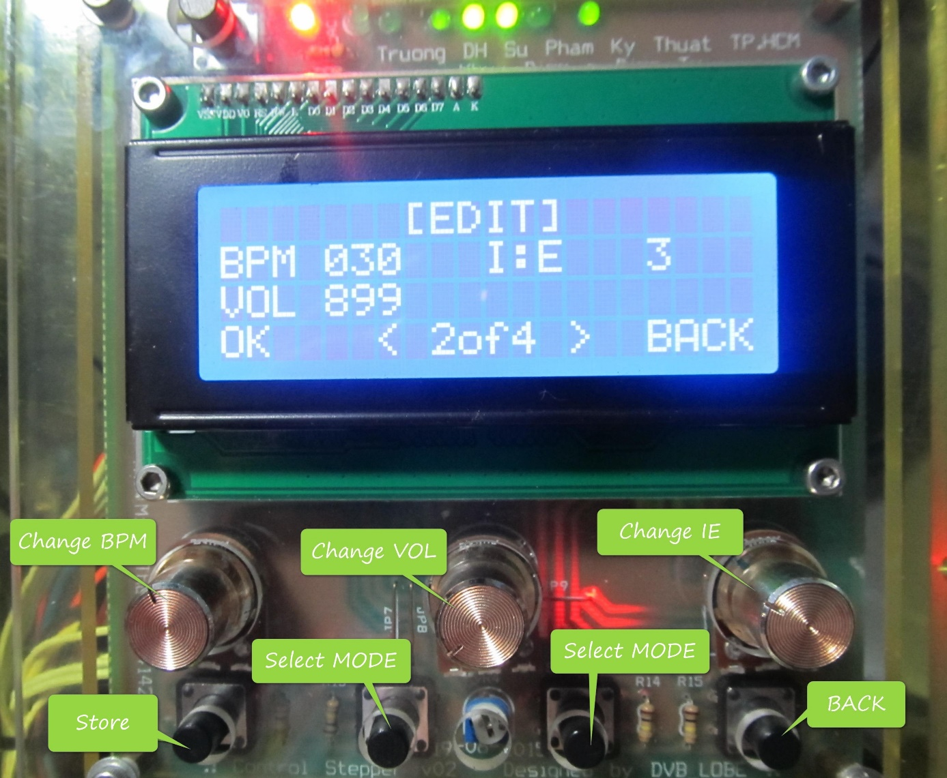

Hình 5.8: Màn hình EDIT

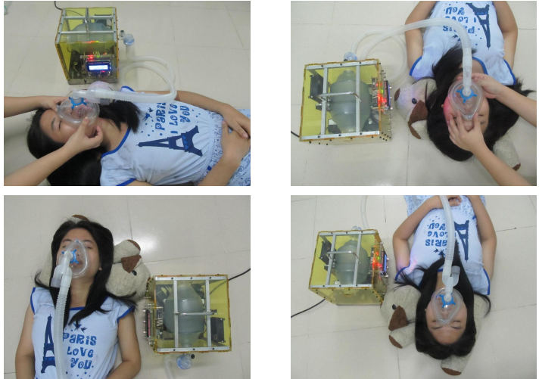

Hình 5.9: Người dùng máy trợ thở trong thực tế

# CHƯƠNG 6: KẾT LUẬN, HẠN CHẾ VÀ HƯỚNG PHÁT TRIỂN

## 6.1 KẾT LUẬN

Sau thời gian 4 tháng thực hiện đề tài, nhóm sinh viên đã thiết kế và thi công thành công một máy trợ thở có thể trợ thở bằng cách bóp một bóng van mặt nạ , khi sử dụng máy con người không cần phải bóp van mặt nạ bằng tay nữa. Khung máy được làm bằng mica và nhôm, kích thước 240 x 240 x 240 mm và trọng lượng 7kg. Máy được điều khiển bởi động cơ bước, có thể dùng hai nguồn điện: nguồn AC (nguồn điện cố định tại chỗ) và nguồn DC (dùng ắc quy khi di chuyển), có thể điều chỉnh thể tích khí lên đến 900mL, hơi thở mỗi phút (bpm = breaths per minute) là 5 đến 30, và tỷ lệ thời gian hít vào – thời gian thở ra có thể tùy chọn 1:2, 1:3 và 1:4. Thể tích khí, hơi thở mỗi phút (bpm) và tỷ lệ thời gian hít thở được thiết lập dễ dàng bằng nút bấm, các chế độ cài đặt được hiển thị trên một màn hình LCD. Máy có thể tự động chuyển đổi từ nguồn xoay chiều sang nguồn pin dự trữ khi mất điện đột ngột, nhận biết được khi pin yếu và sạc được pin khi hết điện, có thể thông tin về tình trạng máy cho bác sĩ hoặc người nhà bệnh nhân qua điện thoại.

## 6.2 HẠN CHẾ

* Nút nhấn chưa nhạy.
* Khối lượng mô hình còn nặng.

## 6.3 HƯỚNG PHÁT TRIỂN

* Thiết kế một phiên bản thu nhỏ cho bệnh nhân nhí sử dụng bóng BVM phiên bản cho trẻ sơ sinh hoặc cho trẻ em.
* Kết hợp các cảm biến cơ thể người để hướng đến một máy trợ thở thông minh.
* Sử dụng màn hình cảm ứng để điều khiển hệ thống.

# PHỤ LỤC

## LIỆT KÊ CÁC TỪ VIẾT TẮT

* AGM : Absorbent Glass Mat (tấm kính thấm)
* AHA : American Heart Association (Hiệp hội Tim mạch Hoa Kỳ)
* AMBU : Artificial Manual Breathing Unit (Đơn vị Trợ thở Nhân tạo Thủ công)
* BS : Base Station (Trạm gốc)
* BVM : Bag Valve Mask (bóng van mặt nạ)
* CPAP : Constant Positive Airway Pressure (Máy thở áp lực dương liên tục)
* CPR : CardioPulmonary Resuscitation (Hồi sức Tim phổi)
* DCS : Digital Cellular Service (Dịch vụ tế bào số)
* DOD : Depth of Discharge (Tháo hết điện)
* DSP : Digital Signal Processor (Xử lý tín hiệu số)
* ERC : European Resuscitation Council (Hội đồng Hồi sức cấp cứu Châu Âu)
* ET : Endotracheal Tube (ống nội khí quản)
* GSM : Global System for Mobile Communications (Hệ thống Thông tin Di Động Toàn cầu)
* Hội chứng Mendelson : hội chứng tổn thương phổi do hít phải là tổn thương do hít phải hóa chất các thành phần vô khuẩn từ dạ dày.
* Hyperventilation Syndrome : Hội chứng thở quá nhanh
* MCA : Mobile Communication Services on Aircraft (Dịch vụ thông tin di động hàng không)
* MRAM : Magnetoresistive Random-Access Memory (Bộ nhớ truy cập ngẫu nhiên điện từ)
* MS : Mobile Station (Trạm di động)
* OTP : One-Time Programmable (Lập trình 1 lần)
* PCS : Personal Communication Service (Dịch vụ thông tin cá nhân)
* PEEP : Positive end-expiratory pressure (Áp lực thở ra dương)
* PM : Permanent Magnet (nam châm vĩnh cửu)
* SG : Specific Gravity (Trọng lượng riêng)
* Volutrauma : Sang chấn thể tích, tổn thương do thể tích
* VR : Variable Reluctance (từ trở biến thiên)
* VRLA : Valve Regulated Lead Acid (Pin Axit Chì Van Cố Định)

## HƯỚNG DẪN SỬ DỤNG BVM

Dụng cụ hồi sức bằng tay Silicone/PVC FORTUNE được sử dụng như một thiết bị thông khí nhân tạo và hồi sức tim phổi (CPR). Dụng cụ hồi sức FORTUNE được sử dụng để thông khí cho bệnh nhân ngừng thở hoặc sử dụng cho bệnh nhân tự thở để tăng cường thông khí và/hoặc cung cấp oxy. Có 3 kích thước phân chia theo độ tuổi: trẻ sơ sinh, trẻ em và người lớn. Dụng cụ này cung cấp oxy khi được kết nối với bình khí oxy. Nồng độ oxi cung cấp phụ thuộc vào tốc độ lưu lượng oxy, thể tích khí, tỷ lệ thông khí và kỹ thuật bóp bóng. Dụng cụ hồi sức FORTUNE được chế tạo bằng vật liệu silicone hoặc PVC và cao su. Dụng cụ hồi sức FORTUNE có các phụ kiện kèm theo là: mặt nạ, van, bóng, bình chứa oxy, ống oxy, ống khí, dụng cụ mở miệng, van PEEP. Van Patient được trang bị với một van giảm áp lực để đẩy áp lực thừa ra không khí. Van giảm áp lực có thể bị vô hiệu hóa bởi người bóp bóng nếu yêu cầu cung cấp áp lực cao hơn. Rất dễ dàng để tháo rời và lắp ráp tất cả các bộ phận của dụng cụ hồi sức để làm sạch. Dụng cụ hồi sức FORTUNE phù hợp với Hội đồng Directive 93/42/EEC về thiết bị y tế.

Bảng B.1: Đặc điểm kỹ thuật của BVM FORTUNE

|  |  |
| --- | --- |
| Phạm vi áp dụng | Trẻ sơ sinh: 0 ~ 10 kg  Trẻ nhỏ: 10 ~ 40 kg  Người lớn: 40 kg và trên |
| Khối lượng dụng cụ hồi sức (kèm theo mặt nạ) | Trẻ sơ sinh: 300 g  Trẻ nhỏ: 370 g  Người lớn: 530 g  Túi chứa: 210 g |
| Kích thước dụng cụ hồi sức (với túi chứa oxy) | Trẻ sơ sinh: 8x13x48 cm  Trẻ nhỏ: 9x15x62 cm  Người lớn: 12x18x69 cm  Túi chứa: 17x15x27 cm |
| Kết nối với bệnh nhân | 22/15 mm (ANSI / ISO) |
| Van giảm áp suất | 40 $±$ 5 cmH2O |
| Nhiệt độ khuyến khích vận hành | -18oC ~ 50oC (0oF ~ 122oF) |
| Môi trường lưu trữ | -40oC ~ 60oC (-40oF ~ 140oF)  40 ~ 95 %RH |
| Kết nối khí đầu vào | 6 mm O.D. |

Dụng cụ hồi sức bằng tay FORTUNE bao gồm: (1) van bệnh nhân, (2) mặt nạ, (3) bóng, (4) van túi chứa, (5) túi chứa oxy.

Quá trình hít vào bắt đầu khi ép bóng. Không khí được cung cấp cho bệnh nhân qua van patient. Áp lực dư thừa cũng được đưa ra qua van patient. Quá trình thở ra bắt đầu khi bóng trở về hình dạng ban đầu. Không khí thở ra từ bệnh nhân được đưa ra ngoài thông qua van patient. Không khí được bơm lại vào bóng qua van Intake và van Reservoir. Tất cả 3 kích cỡ của Dụng cụ Hồi sức bằng tay FORTUNE® đều được trang bị một van patient và bao gồm luôn một van giảm áp lực được thiết lập để mở tại 40 $±$ 5 cmH2O. Trong một số trường hợp, van giảm áp lực có thể bị vô hiệu hóa để tạo áp suất cao hơn. Xoay và mở khóa van giảm áp lực. Bấm và giữ nút trong quá trình thông khí để đóng van tạm thời. Để hoạt động vĩnh viễn mà không bị hạn chế bởi áp lực, nhấn nút xuống và vặn để khóa và vô hiệu hóa van giảm áp lực.

Bảng B.2: Các bước trợ thở cho bệnh nhân

|  |  |
| --- | --- |
|  | *Bước 1:* Làm sạch những vật lạ trong miệng bệnh nhân và trong đường hô hấp. |
|  | *Bước 2:* Để khuôn mặt bệnh nhân ngửa lên trên. Chèn một ống dẫn khí để mở miệng của bệnh nhân nhằm ngăn lưỡi làm tắc ống khí quản. |
|  | *Bước 3:* Nhân viên trợ thở đứng đằng sau đầu của bệnh nhân, mở rộng đầu về phía sau và kéo cằm của bệnh nhân lên và đẩy cằm về phía trước để mở khí quản ra. |
|  | *Bước 4:* Áp mặt nạ vào miệng, mũi của bệnh nhân, giữ mặt nạ thật chặt, sau đó bóp bóng và thả bóng.  Tần số thông khí khuyến khích:  Người lớn: 12~15 BPM, trẻ em: 14~20 BPM, trẻ sơ sinh: 35~40 BPM.  Tần số thông khí chính xác có thể thay đổi phụ thuộc vào quyết định của các chuyên gia CPR trong từng trường hợp. |
|  | *Bước 5:* Kiểm tra và đảm bảo rằng thông khí hoạt động tốt.  Thủ tục như sau:   * Quan sát sự nhấp nhô của ngực bệnh nhân. Kiểm tra màu sắc của môi và mặt bệnh nhân thông qua phần trong suốt của mặt nạ. Kiểm tra van patient để xác định xem nó có làm việc đúng hay không thông qua sự trong suốt của chất liệu làm van. Kiểm tra xem bên trong mặt nạ có bị phun sương lúc bệnh nhân thở ra hay không. Thả bóng đột ngột, và lắng nghe dòng thở từ van patient. Nếu bệnh nhân bị nôn trong mặt nạ thông khí, làm sạch đường hô hấp của bệnh nhân và bóp bóng tự do một vài lần để đảm bảo không có trở ngại khi thông gió lại. |

Bảng B.3: Thể tích nhát bóp

|  |  |  |  |
| --- | --- | --- | --- |
|  | Trẻ sơ sinh | Trẻ nhỏ | Người lớn |
| Thể tích đo được (ml) | 240 | 500 | 1600 |
| Thể tích nhát bóp (ml) | 175 | 360 | 900 |
| Tốc độ nhát bóp tối đa (BPM) | 180+ | 168 | 92 |

Khi sử dụng nguồn oxy thì có khả năng nồng độ oxy cung cấp cho hệ thống thông khí là tối ưu. Có thể kết nối van reservoir và bình chứa oxy để hồi sức cấp cứu.

Bảng B.4: Nồng độ oxy

|  |  |  |  |  |  |
| --- | --- | --- | --- | --- | --- |
|  | Trẻ sơ sinh | Trẻ nhỏ | Người lớn | | |
| Lưu lượng oxy (LPM) | 4 | 10 | 3 | 5 | 10 |
| Tốc độ bóp bóng (BPM) | 60 | 25 | 20 | 20 | 20 |
| Thể tích khí bơm vào phổi (ml) | 20 | 150 | 600 | 600 | 600 |

## TÀI LIỆU THAM KHẢO

[1] R. Douglas Scott II, "The Direct Medical costs of Healthcare-Associated Infections in U.S. Hospitals and the Benefits of Prevention", Healthcare Quality Promotion National Center for Preparedness, Detection, and Control of Infectious Diseases Coordinating Center for Infectious Diseases Centers for Disease Control and Prevention, 03/2009.

[2] David K. Warren, MD; Sunita J. Shukla, MPH; Margaret A. Olsen, PhD; Marin H. Kollef, MD, FCCP, FACP; Christopher S. Hollenbeak, PhD; Michael J. Cox, MD, FCCP, FACP; Max M. Cohen, MD, FACS, FRCSC, FRCSEd, FACPE; Victoria J. Fraser, MD ; "Outcome and attributable cost of ventilator-associated pneumonia among intensive care unit patients in a suburban medical center", Lippincott Williams & Wilkins, 2003.

[3] The American Heart Association. Part 8: Advanced cardiovascular life support: 2010 Guidelines for Cardiopulmonary Resuscitation and Emergency Cardiovascular Care. Circulation 2010: 122:S730.

[4] Daniel Limmer and Michael F. O'Keefe. 2005. “Emergency Care” 10th ed. Edward T. Dickinson, Ed. Pearson, Prentice Hall. Upper Saddle River, New Jersey. Page 140, 141, 142-3

[5] Ambu Ltd, “Ambu’s history”, http://ipaper.ipapercms.dk/AMBU/CorporateCommunications/AmbuHistory/, 2010

[6] Stoy, Walt (2004). Mosby's EMT-Basic Textbook (PDF). Mosby/JEMS. ISBN 0-323-03438-1.

[7] Wenzel V, Keller C, Idris AH, Dörges V, Lindner KH, Brimbacombe JR. “Effects of smaller tidal volumes during basic life support: good ventilation, less risk?” Resuscitation 1999: 43:25-29.

[8] Dörges V, Sauer C, Ocker H, Wenzel V, Schmucker P. “Smaller tidal volumes during cardiopulmonary resuscitation: comparison of adult and paediatric self-inflatable bags with three different ventilator devices”. Resuscitation 1999: 43:31-37

[9] Berg MD, Idris AH, Berg RA. “Severe ventilatory compromise due to gastric insufflation during pediatric cardiopulmonary resuscitation.” Resuscitation 1998: 36:71-73.

[10] Smally AJ, Ross MJ, Huot CP. “Gastric rupture following bag-valve mask ventilation”. J Amer Med 2002: 22:27-29.

[11] Wenzel V, Idris AH, Banner MJ, Kubilis PS, Williams JL Jr. “Influence of tidal volume on the distribution of gas between the lungs and the stomach in the nonintubated patient receiving positive-pressure ventilation. Critical Care Medicine” 1998: 26:364-368.

[12] Dasta JF, McLaughlin TP, Mody SH, Tak Piech C. “Daily cost of an intensive care unit stay: The contribution of mechanical ventilation.” Critical Care Medicine 2005: 33:1266-1271.

[13] Silbergleit R, Lee DC, Blank-Ried C, McNamara RM. “Sudden severe barotrauma from self-inflating bag devices.” Journal of Trauma 1996: 40:320-322

[14] Kane G, Hewines B, Grannis FW Jr. “Massive air embolism in an adult following positive pressure ventilation”. Chest 1988: 93:874-876.

[15] Deakin CD, Nolan JP, Soar J, Sunde K, Koster RW, Smith GB, Perkins GD. “European Resuscitation Council Guidelines for Resuscitation 2010. Section 4. Adult advanced life support.” Resuscitation 2010:81:1305-1352.

[16] Aufderheide TP, Sigurdsson G, Pirrallo RG, Yannopoulos D, McKnite S, von Briesen C, Sparks CW, Conrad CJ, Provo TA, Lurie KG. “Hyperventilation-induced hypotension during cardiopulmonary resuscitation.” Circulation 2004: 109:1960-1965.

[17] Lee HM, Cho KH, Choi YH, Yoon SY, Choi YH. “Can you deliver accurate tidal volume by manual resuscitator.” Emergency Medicine Journal 2008: 10:632-634.

[18] Bassani MA, Filho FM, de Carvalho Coppo MR, Marba STM. “An evaluation of peak inspiratory pressure, tidal volume, and ventilatory frequency during ventilation with a neonatal self-inflating bag resuscitator.” Respiratory Care 2012:57:525-530.

[19] Sherren PB, Lewinsohn A, Jovaisa T, Wijayatilake DS. Comparison of the Mapleson C system and adult and paediatric self-inflating bags for delivering guideline-consistent ventilation during simulated adult cardiopulmonary resuscitation. Anaesthesia 2011:66(7):563-567.

[20] Aufderheide TP, Lurie KG. “Death by hyperventilation: a common and life-threatening problem during cardiopulmonary resuscitation.” Critical Care Medicine 2004; 32(9 Suppl):S345-S351.

[21] Gazmuri RJ, Ayoub IM, Radhakrishnan J, Motl J, Upadhyaya MP. “Clinically plausible hyperventilation does not exert adverse hemodynamic effects during CPR but markedly reduces end-tidal PCO2.” Resuscitation 2012; 83(2):259-264.

[22] Kern KB, Stickney RE, Gallison L, Smith RE. “Metronome improves compression and ventilation rates during CPR on a manikin in a randomized trial.” Resuscitation 2010:81(2):206-210.

[23] "Ballon ventilation 1". Via Wikimedia Commons - http://commons.wikimedia.org/wiki/File:Ballon_ventilation_1.jpg#/media/File:Ballon_ventilation_1.jpg

[24] "Bag valve mask" by Pflegewiki-User Würfel - http://www.pflegewiki.de/wiki/Bild:Ambobeutel.JPG. Licensed under CC BY-SA 3.0 via Wikimedia Commons - http://commons.wikimedia.org/wiki/File:Bag_valve_mask.jpg#/media/File:Bag_valve_mask.jpg

[25] "StepperMotor" by Wapcaplet; Teravolt. Original uploader was Teravolt at en.wikipedia - Transferred from en.wikipedia; transferred to Commons by User:Fastilysock using CommonsHelper.. Licensed under GFDL via Wikimedia Commons - http://commons.wikimedia.org/wiki/File:StepperMotor.gif#/media/File:StepperMotor.gif

[26] "Unipolar-stepper-motor-windings" by Yegorius - Own work. Licensed under GFDL via Wikimedia Commons - http://commons.wikimedia.org/wiki/File:Unipolar-stepper-motor-windings.png#/media/File:Unipolar-stepper-motor-windings.png

[27] "Stepper motor" by Dolly1010 - Vlastní fotografie. Licensed under CC BY 3.0 via Wikimedia Commons - http://commons.wikimedia.org/wiki/File:Stepper_motor.jpg#/media/File:Stepper_motor.jpg

[28] "Stepper BipolarHybrid" by Sleepsfortheweak - Personal photograph of a disassembled Stepper Motor.. Licensed under CC BY-SA 3.0 via Wikimedia Commons - http://commons.wikimedia.org/wiki/File:Stepper_BipolarHybrid.png#/media/File:Stepper_BipolarHybrid.png

[29] Liptak, Bela G. (2005). “Instrument Engineers' Handbook: Process Control and Optimization.” Trang 2464.

[30] Douglas W Jones, "Friction and the Dead Zone" http://www.divms.uiowa.edu/~jones/step/physics.html#friction

[31] "Stepper Motor 11" by Jromanch0088 - Own work. Licensed under CC BY-SA 3.0 via Wikimedia Commons - http://commons.wikimedia.org/wiki/File:Stepper_Motor_11.jpg#/media/File:Stepper_Motor_11.jpg

[32] "Drive" by Misan2010 - Own work. Licensed under CC BY 3.0 via Wikimedia Commons - http://commons.wikimedia.org/wiki/File:Drive.png#/media/File:Drive.png

[33] zaber.com, "Microstepping Tutorial", http://www.zaber.com/wiki/Tutorials/Microstepping, Zaber Wiki

[34] Ashish Derhgawen, “Computer Controlled Stepper Motor”, 2007, http://channel9.msdn.com/coding4fun/articles/Computer-Controlled-Stepper-Motor

[35] Nguyễn Tấn Đời, “Bài giảng động cơ bước”, Đại học Sư phạm Kỹ thuật Tp. HCM, 2012

[36] Molisch, Andreas (2010). “Wireless communications” (2. ed.). Oxford: Wiley-Blackwell. p. 591.

[37] Behrouz A Forouzan, “Data Communications and Networking” (4. Ed.), McGraw-Hill Companies, Chapter 6 “Bandwidth Utilization: Multiplexing and Spreading”,2007

[38] "PIC microcontrollers" by MikeMurphy - Photo taken by uploader. Licensed under Public Domain via Wikimedia Commons - http://commons.wikimedia.org/wiki/File:PIC_microcontrollers.jpg#/media/File:PIC_microcontrollers.jpg

[39] Augarten, Stan. “The Most Widely Used Computer on a Chip: The TMS 1000”, Texas Instruments, 1974. http://smithsonianchips.si.edu/augarten/p38.htm

[40] David Laws, Henry Blume Jr., John Ekiss, Yung Feng, Barbara Kline, Howard Raphael, David Stamm, “Oral History Panel on the Development and Promotion of the Intel 8048 Microcontroller”, Computer History Museum, 2008.

[41] "PIC16CxxxWIN". Licensed under CC BY 2.5 via Wikimedia Commons - http://commons.wikimedia.org/wiki/File:PIC16CxxxWIN.JPG#/media/File:PIC16CxxxWIN.JPG

[42] Odd Jostein Svendsli, “Atmel’s Self-Programming Flash Microcontrollers”, Atmel, 2003

[43] Jim Turley, “The Two Percent Solution”, http://www.embedded.com/electronics-blogs/significant-bits/4024488/The-Two-Percent-Solution#, 2002

[44] Semico (Research & Consulting Group), “Momentum Carries MCUs Into 2011”, http://semico.com/content/momentum-carries-mcus-2011, 2011

[45] Công ty Thiết bị Y tế FORTUNE, “Hướng dẫn sử dụng bóng mask”, Thành phố New Taipei, Đài Loan, 2015.

[46] Bệnh viện Nhi đồng 2, “Các loại bóng mask”, Thành phố Hồ Chí Minh, Việt Nam, 2011.

[47] Signature Emergency Products,"CareFusion LTV 1200 Ventilator", http://www.sepems.com/products/ventilators/carefusion-ltv-1200-portable-ventilator-new/ , 2015

[48] O_two controlled ventilation, "O-Two ALS and EMT Handheld Automatic Transport Resuscitators", http://otwo.com/hand-held-automatic-ventilators-resuscitators/carevent-emt/, 2014

[49] Khiết Hưng, "Chế tạo thành công máy hỗ trợ thở cho bệnh nhân H5N1", http://tuoitre.vn/tin/chinh-tri-xa-hoi/20060111/che-tao-thanh-cong-may-ho-tro-tho-cho-benh-nhan-h5n1/118023.html, Tuổi trẻ online, 2006

[50] Đình Na, "Nghiên cứu chế tạo thành công máy trợ thở", http://www.tienphong.vn/Khoe-Dep-Suc-Khoe/nghien-cuu-che-tao-thanh-cong-may-tro-tho-37168.tpo, TTXVN - Tiền phong, 2006

[51] Sơn Ninh, "'Hai lúa' chế tạo máy trợ thở giá rẻ", http://doisong.vnexpress.net/tin-tuc/chuyen-doi/hai-lua-che-tao-may-tro-tho-gia-re-2286746.html, VNExpress - Tin nhanh Việt Nam, 2011

[52] C&D Technologies, "Charging Valve Regulated Lead Acid Batteries",2012

[53] Proflow Instrumentation Systems INC, "Diode Protection For Redundant Power Supplies", 2015

[54] MrCrackers - Own work,"FlybackExample".